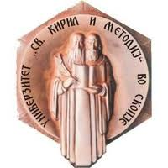
УНИВЕРЗИТЕТ „СВ. КИРИЛ И МЕТОДИЈ“ BO СКОПЈЕ
СТОМАТОЛОШКИ ФАКУЛТЕТ - СКОПЈЕ

Рина Илјаз Прокши

АТРАУМАТСКИОТ РЕСТАВРАТИВЕН ТРЕТМАН КАЈ ДЕЦАТА

Докторски труд

Скопје, 2022

УНИВЕРЗИТЕТ „СВ. КИРИЛ И МЕТОДИЈ“ BO СКОПЈЕ
СТОМАТОЛОШКИ ФАКУЛТЕТ - СКОПЈЕ
Катедра за детска и превентивна стоматологија

Рина Илјаз Прокши

АТРАУМАТСКИОТ РЕСТАВРАТИВЕН ТРЕТМАН КАЈ ДЕЦАТА
Докторски труд

Ментор: Проф. д-р Елизабета Ѓоргиевска

Скопје, 2022
Докторанд:
РИНА ИЛЈАЗ ПРОКШИ

Тема:
АТРАУМАТСКИОТ РЕСТАВРАТИВЕН ТРЕТМАН КАЈ ДЕЦАТА

Ментор:
Проф. д-р ЕЛИЗАБЕТА ЃОРГИЕВСКА
Катедра за Детска и Превентивна Стоматологија
Стоматолошки Факултет
Универзитет „Св. Кирил и Методиј“

Научна област: Детска и Превентивна Стоматологија

Членови на Комисија за оцена и одбрана на докторската дисертација:
-

Дата на јавна одбрана: .2022 година

Посветен на
Мојата Мајка

Благодарност

Најпрвин би сакала да ѝ ја изразам својата искрена благодарност на мојот ментор, проф. д-р Елизабета Ѓоргиевска, за нејзиното професионално и научно водење и за повратните информации што ми ги даваше во текот на работата на докторската теза. Покрај тоа би сакала да ѝ се заблагодарам и за нејзината посветена поддршка на проектот, за охрабрувањето и стрпливоста.

Понатаму, би сакала да им се заблагодарам на колегите и на студентите по стоматологија кои ми помогнаа да го реализирам проектот. Би сакала им оддадам признание и на директорите на училиштата, родителите и децата за нивното учество и ангажираноста во проектот.

На крајот, не смеам да пропуштам да им се заблагодарам на членовите на моето семејство и на пријателите за нивната безусловна поддршка во текот на оваа многу интензивна академска работа.

Рина Илјаз Прокши
АТРАУМАТСКИОТ РЕСТАВРАТИВЕН ТРЕТМАН КАЈ ДЕЦАТА

АПСТРАКТ
Вовед: Денталниот кариес е индициран како највообичаената хронична болест што преовладува особено меѓу децата и адолесцентите, а како последица на тоа се засегнати оралната и општата здравствена нега. Во земјите со низок буџет, помалку се вложува во здравствената заштита и превенција, па затоа луѓето имаат ограничен пристап до орално здравје, а забите остануваат нетретирани во текот на долг временски период или многу често главниот метод за третман е екстракцијата.
Атрауматскиот Реставративен Третман (Atraumatic Restorative Treatment, ART) може да понуди придобивки за популациите со ограничени можности кои можеби имаат мал или никаков пристап до стоматолошки услуги. Атрауматскиот Реставративен Третман (АRT-третман) може да се опише како супститутивен, евтин реставративен третман што може да се извршува со основна стоматолошка опрема. ART е корисен не само затоа што во процесот на отстранување на кариозните забни ткива се користат само рачни инструменти, туку и затоа што процесот се извршува без анестезија и без опрема на електричен погон, а кавитетот се реставрира со атхезивен реставративен материјал, обично глас-јономер цемент со висок вискозитет (HVGIC). Уште една придобивка од ART-методот е што тој може да се примени во различни околини и е погоден за луѓе со различни профили затоа што нуди реставрации со добар квалитет што даваат прифатливи до одлични стапки на издржливост.
Процената на ризикот од кариес е важна компонента на процесот на справување со дентален кариес и негово превенирање. Редуцираниот кариограм, компјутеризирана програма иако е без лабораториските тестови може успешно да се користи за идентификување на ризикот од кариес деца.
Цел на трудот: Да се оцени стапката на издржливост на едноповршински АРТ-реставрации на бочни млечни заби и да се оцени ефективноста на АРТ во справувањето со болка; да се оцени ефективноста на АРТ во справувањето со дентален кариес и да се подобри оралното здравје на децата со висок ризик од кариес; да се поттикнат повеќе стоматолози да го прифатат, усвојат и применуваат АРТ.
Материјал и методи: Студијата беше спроведена од септември 2020 година до декември 2021 година и се одвиваше во шест рурални области: Jezerc (Ferizaj), Shala e Bajgores (Mitrovice), Gradica and Vasileva (Drenica), Pasome and Cecelia (Vushtrri). Критериумите за вклучување на децата: деца чиишто родители/старатели ја потпишаа изјавата за согласност базирана на правилна информираност, деца што прифатија да учествуваат, деца со недостиг на пристап до орална здравствена нега, деца од обата пола на возраст од 3 до 8 години, деца расположени за соработка, деца со добро севкупно здравје, деца со висок ризик од кариес, оклузална лезија на бочен млечен заб. Критериумите за вклучување на забите: кариозни лезии локализирани во дентинот – класа еден, пристапни со рачни инструменти за арт-постапка, отсуство на болка, отсуство на фистула или апсцес, отсуство на отворена пулпа, отсуство на патолошка мобилност. Скринингот резултираше со конечен избор на 100 деца. Од сите 280 потенцијални учесници од 3 до 8 години, 180 деца беа одбиени, при што 160 од нив не ги задоволија критериумите за вклучување a 20 одбија да учествуваат. Беше подготвен краток прашалник и од секој родител/старател беа добиени информации во врска со социодемографските податоци, општото здравје, оралната хигиена, однесувањето во поглед на исхраната, изложеноста на флуориди и стоматолошката анамнеза. За целите на прегледите беа користени следните ресурси: амбиентална осветленост, стоматолошки огледалца и стандардни инструменти за испитување. Евалуацијата на статусот на кариес беше постигната со користење на кеп-индексот според критериумите на СЗО. The Silness and Loe index was used for assessing plaque levels of teeth. За проценка на ризикот од кариес кај испитаниците беше користен редуциран кариограм базираше на седумте фактори наведени во програмата. Педијатриски стоматолог придружуван од двајца асистенти изврши вкупно 100 АРТ реставрации во училишни услови користејќи стакл јономер цемент со висок вискозитет Fuji IX, по IX чекори од процедурата АРТ. За самооценување на болката од страна на секое дете, во оваа студија беше користена Скалата со гримаси на Вонг-Бејкер (Wong-Baker Facial Scale). Стоматологот што го врши третманот ја користеше скалата веднаш по секој реставративен третман. За евалуација на реставрациите се користеа стандардите за АРТ-реставрација по 3, 6, 9 и 12 месеци.

Резултати: 86% од мајките на децата вклучени во истражувањето беа само со основно образование, а само 2% имаа терцијарно образование – факултет, што како резултат даваше една состојба во која 99% од испитаниците живееја во семејства со приходи пониски од 500 евра. Само 3% од децата во тековното истражување ги четкаат забите повеќе од двапати на ден. 77% од децата во студијата немаа посетено стоматолог поради лоша економска состојба и недостиг на стоматологот на соодветното подрачје. 55.0% сметаат дека причината за нетретирање на децата е ниската економска состојба, 28.0% сметаат дека причината за не третман е недостатокот на кадар/стоматолози во областа каде живеат, 13.0% дека причината е во немање на време и 4.0% оценката дека примарните заби не се важни за третман. Просечните (sd) вредности на индексите на расипани заби (dt), извадени заби (mt) и реставрирани заби (ft) кај учесниците беа 7.16 ± 2.3, 0.8 ± 1.2 и 0.13 ± 0.8, соодветно, средната (sd) вредност на вкупниот индекс на dmft изнесува 8.01 ± 2.3/. Просечната вредност на Plaque index според Silness-Loe изнесува 1.3±04 кое припаѓа во степенот помалку добра орална хигиена, во ранг од минимум 0.7 и максимум 2.25. 50% (медијана) вредностите на Plaque index според Silness-Loe се поголеми од 1.3 за Median IQR=1.3 (1.05-1.525). Кај 55.0% од учесниците во студијата се регистрира помалку од добра орална хигиена, 35.0% имаат добра хигиена, а кај 10.0% лоша хигиена. При анализата на бројот на оброци во текот на еден ден кај децата во најголем процент се регистрираат 7 оброци кај 59.0%, 33.0% се 5 оброци и кај 8.0% повеќе од 7 оброци. Изложеноста на флуор во усната шуплинане е присатна кај 92.0% од децата преку пастите за заби, потполно избегнување флуоридите, без флуор е кај 8.0% Прегледот на просекот на кариограмите покажа дека повеќето деца имаа висок ризик за развој на кариес (72%), а дека само 28% имаа добра шанса да избегнат кариес во иднина. Доминантниот сектор во профилот на ризик во оваа студија беше подложноста (25%), а по неа следеа бактериите (20%), исхраната (17%) и околностите (10%). Резултатите од нашата студија покажаа дека стапките на успех на АRT-реставрациите, извршени на кавитети од класа I на млечни заби, беа многу ветувачки, со стапка на успех од 97% по период на следење од 12 месеци. Во нашата студија, 81% од децата (на возраст од 3 дo 8 години) не чувствуваа болка во текот на АРТ-терапијата, а само 3% од родителите предвидуваа дека третманот ќе се одвива многу лошо.

Заклучоци: Оценката на едногодишната стапка на издржливост на реставрации на млечни заби со техниката за атрауматски реставративен третман (ART) беше висока. Деца на возраст од 3 дo 8 години сметаа дека пристапот со атрауматски реставративен третман (ART) е многу прифатлив.
Поради неговата ниска цена и атрауматска природа, АРТ може да успее да им помогне на сиромашните деца на Косово да се здобијат со пристап до стоматолошки третман. Покрај тоа, АРТ-стратегијата помага да се забави ширењето на кариесот, да се подобри стоматолошкото здравје, да се намалат трошоците и да се спасат животи.
Клучни зборови: Атрауматскиот Реставративен Третман (АРТ), млечни заби, обично глас-јономер цемент со висок вискозитет Fuji IX, Wong-Baker Facial Scale, болка, редуциран кариограм

Rina Iljaz Prokshi
ATRAUMATIC RESTORATIVE TREATMENT IN CHILDREN
ABSTRACT
Introduction: Dental caries is indicated as the most common chronic disease especially prevalent among children and adolescents, as a consequence oral and general healthcare are being affected by it. In low-budget countries, there is less investment in healthcare and prevention, so people have limited access to oral health care and teeth remain untreated for long periods of time, or very often extraction is the main treatment method.
Atraumatic Restorative Treatment – ART can be beneficial for disadvantaged populations that may have little or no access to dental services. Atraumatic Restorative Treatment - ART can be described as substitutive, low-cost, restorative treatment that can be performed with basic dental equipment. ART is beneficial not only because in the process of the removing carious tooth tissues are used only hand instruments, but also because the process is performed without anesthesia and electrically-driven equipment and restoring the cavity with adhesive restorative material usually a high-viscosity glass-ionomer cement (HVGIC). Another benefit of the ART method is that it can be applied in different settings and is suitable for people with different profiles by providing restorations of good quality that present acceptable to excellent survival rates.
Caries risk assessment is an important component for the process of managing and preventing dental caries. The reduced cariogram, a computerized program which eliminates bacterial and saliva testing can be successfully used to identify caries risk in children.
Aim: To evaluate the survival rate of single-surface ART restorations in posterior primary teeth and effectiveness of ART in management of pain; to assess the effectiveness of ART in the management of dental caries and improve the oral health of the children with high caries risk; to prompt more dental practitioners to accept, adopt, and apply ART.
Material and Methods: The study was conducted from September 2020 to December 2021 and took place in six rural areas: Jezerc (Ferizaj), Shala e Bajgores (Mitrovice), Gradica and Vasileva (Drenica), Pasome and Cecelia (Vushtrri). The inclusion criteria for children were: children whose parents/guardians signed the informed consent statement, children with lack of access to oral health care, children who accept participation, children of both gender 3 - 8 years old, collaborative children, children with good overall health, children with high caries risk in primary teeth. Tooth inclusion criteria were: caries lesions localized in dentine - class one, approachable to hand instruments for ART procedure, lack of pain, lack of fistula or abscess, lack of pulp exposure, lack of pathological mobility. The screening resulted with final selection of 100 children. From all 280 potential participants aged 3 to 8 years old, 180 children were rejected, 160 of them did not satisfy the inclusion criteria and 20 refused to participate. From each parent/guardian were gained information such as socio-demographic data, general health, dental history, dietary behavior, oral hygiene and exposure to the fluoride. The clinical examination was performed using mouth mirrors and standard explorers. Assessment of the caries status was achieved using the dmft index according to WHO criteria, and the Silness and Loe index were used to assess the plaque level of the teeth. The reduced Cariogram was used in order to estimate caries risk at the subjects based on the seven factors indicated in the program. A pediatric dentist accompanied by two assistants performed overall 100 ART restorations in school settings using Fuji IX high viscosity glass ionomer cement following IX steps of ART procedure. The Wong-Baker Facial Scale was used to assess each child's self-reported pain. The operator performing the treatment employed the scale right after each restorative treatment. The restorations were evaluated after 3, 6, 9 and 12 months using the ART restoration criteria.
Results: A total of 86% of the mothers included in the research had just a primary education and only 2% of included fathers had the tertiary education - faculty, resulting in a condition where 99% of participants lived in the family income less than 500 euros. Only 3% of children in the current research have brushed their teeth more than twice a day. A total of 77 % of the children in the study have never been to a dentist before due to low economic condition and lack of dentist area. 55.0% of parent think that the reason for not providing treatment for the children is the low economic situation, 28.0% are of the opinion that the reason for not providing treatment is the lack of care/dentist in the area where they live, 13.0% that the reason is the lack of time, and 4.0% think that primary teeth do not deserve treatment. The average (sd) values of the indices of decayed teeth (dt), missing teeth (mt) and filled teeth (ft) in the participants were 7.16 ± 2.3, 0.8 ± 1.2 and 0.13 ± 0.8, respectively, the average (sd) value of the total index of dmft being equal to 8.01 ± 2.3. In 55.0% of the participants in the study a less than good oral hygiene has been noticed, 35.0% have had good hygiene, and 10.0% have had poor hygiene. When analyzing the number of children’s meals per day, it has been found that 59.0% of them have 7 meals per day, 33% have 5, and 8.0% have more than 7. Exposure to fluoride in the oral cavity via toothpastes is present in 92.0% of the children, complete avoidance of fluorides with no fluoride present has been seen in 8.0% of the cases. The average value of the Plaque index according to Silness Loe equals 1.3 ± 0.4, which belongs to the degree of less than good oral hygiene, in the range from a minimum of 0.7 to a maximum of 2.25. 50%-values (median) of the Plaque index according to Silness Loe are higher than 1.3 for Median IQR = 1.3 (1.05 – 1.525). Overview of average of reduced cariogram has shown that majority of children were at high risk for caries development (72%) with just 28% having a good chance of avoiding caries in the future. The dominant sector in the risk-profile in this study was susceptibility (25%), followed by bacteria (20%), diet (17%) and circumstances (10%). The success rates of ART restorations, performed in class I cavities in primary teeth were highly promising, with over 97% success rates after a 12-month follow-up period. 81% of the children did not experience pain throughout ART approach, and only 3% of the parents anticipated the treatment to go very poorly.
Conclusion: The one-year survival rate assessment of single-surface Atraumatic Restorative Treatment (ART) restorations in primary teeth was high. Children with an average age of 6.0 years considered the Atraumatic Restorative Treatment (ART) approach to be very acceptable and with no pain experienced.
Because of its low price and atraumatic nature, Atraumatic Restorative Treatment (ART) may be able to help Kosova's disadvantaged children gain access to dental treatment. Furthermore, the Atraumatic Restorative Treatment (ART) strategy helps to slow the spread of caries, improve dental health, reduce expenses, and save lives.

Key words: Atraumatic Restorative Treatment (ART), primary teeth, high viscosity glass ionomer cement Fuji IX, pain, Wong-Baker Facial Scale, reduced cariogram,

СОДРЖИНА

- ВОВЕД……………………………………………………………....................................... 12
- ПРЕГЛЕД НА ДОСТИНУВАЊАТА ВО ДАДЕНАТА НАУЧНА ОБЛАСТ, ПОВРЗАНИ СО ПРЕДМЕТОТ НА ИСТРАЖУВАЊЕ ……………………..… 18
- ОБРАЗЛОЖЕНИЕ НА РАБОТНИТЕ ХИПОТЕЗИ И ТЕЗИ………………………..……………………………………....................................... 29
- ПРИМЕНЕТИ НАУЧНИ МЕТОДИ И НАЧИН НА РАБОТА……………………………………………………………………………………………… 30
  - Етички аспекти
  - Дизајн на студијата и избор на учесниците
  - Картичка за стоматолошката студија
  - Фактори поврзани со кариес според редуцираниот кариограм
  - Инструменти и материјал за АРТреставрација
  - Постапка за реставрирање на едноповршински
кавитети со користење на АРТ
  - Евалуација на АРТ-реставрацијата
  - Оценување на болката од страна на самите деца
  - Статистички методи
- ДОБИЕНИ РЕЗУЛТАТИ И НИВНО ЗНАЧЕЊЕ………………………………………….………………………........................... 76
- ПРИМЕНА НА РЕЗУЛТАТИ ОД ИСТРАЖУВАЊЕТО И МОЖНИ
- НАСОКИ ЗА НАТАМОШНО ИСТРАЖУВАЊЕ………………………………… 116
- ЗАКЛУЧОК …………………………………………………………………………………………. 125
- ЛИТЕРАТУРА …………………………………………………………………………................ 127
- БИОГРАФИЈА ……………………………………………………………………………………….. 139
- СПИСОК НА ОБЈАВЕНИ ТРУДОВИ ………………………………………………………… 140
- ВОВЕД
Оралното здравје е од големо значење за одредување на севкупното здравје, благосостојбата и квалитетот на живот. СЗО даде една многу концизна дефиниција на оралното здравје, а таа дефиниција го одредува оралното здравје како состојба на благосостојба и отсуство на хронични болки во устата и на образите, рак во усната шуплина и на грлото, орална инфекција или ранички, пародонтална болест, дентален кариес, екстрахирани заби и други болести и растројства што ја ограничуваат способноста на една личност да гризе, џвака, се насмевнува, да зборува и што ја ограничуваат нејзината психосоцијална благосостојба. Не е помалку важна ни улогата и влијанието на оралното здравје во аспектите на живот, како што се самопочитта, резултатите во образованието и одењето на работа и во образовни установи.¹
Сето погоре споменато води до заклучокот дека на оралното здравје не треба да се гледа само како на отсуство на дентален кариес или болест на непцата или како на тоа да се имаат здрави заби туку дека неговото значење е многу покомплексно.²
Денталниот кариес е индициран како највообичаената хронична болест што преовладува особено меѓу децата и адолесцентите, а како последица на тоа се засегнати оралната и општата здравствена нега.³
Студијата „Global Burden of Disease 2019“ преку сопственото истражување проценила дека оралните болести се проширени низ целиот свет и засегаат речиси 3,5 милијарди луѓе ширум светот, при што како највообичаено заболување е детектиран кариесот на трајните заби. Светските проценки се запрепастувачки: кариесот на трајните заби преовладува кај 2 милијарди луѓе, а повеќе од 520 милиони деца се соочени со кариес на млечните заби.⁴
Современите концепти го опишуваат денталниот кариес како комплексно взаемно дејство меѓу биолошки, социјални, бихејвиорални и психолошки фактори, при што суштинска улога има денталниот биофилм.⁵ Слободно можеме да тврдиме дека денталниот кариес е мултифакториелна инфективна, динамична болест, посредувана преку биофилмот, модулирана со исхраната, којашто резултира со нето загуба на минералите во денталните цврсти ткива.^{6,7}
Овде мораме да ги нагласиме главните елементи што се клучни во кариозниот процес, а тие се: забот, микроорганизмите, домаќинот, плунката, флуоридот и времето. Тие елементи се главните фактори, а нивното содејство го иницира и го предизвикува напредувањето на кариозната лезија во дентинот.⁸ Развојот на дентален кариес е динамичен процес што вклучува повторливи периоди на деминерализација поради присуство на органска киселина од микробно потекло и последователна реминерализација од страна на плунковните компоненти (или на терапевтски средства), но во рамките на општата орална состојба е дисбалансирана и води до деминерализација.⁹
Денталниот кариес е бихејвиорална болест со оглед на фактот што двата основни фактора се по природа бихејвиорални: честото консумирање на ферментабилни јаглехидрати и нередовното преместување на денталниот биофилм. Ако денталниот кариес се нарече обична инфективна болест, се дава можност за развојот на кариозни заби да биде обвинета инфекцијата, доколку тој/таа не се однесува правилно спрема оралното здравје. Меѓутоа, кога денталниот кариес ќе се нарече бихејвиорална болест, како што е правилно, на истата личност ѝ се пренесува одговорноста за нејзиното орално здравје.¹⁰
Во земјите со низок буџет, помалку се вложува во здравствената заштита и превенција, па затоа луѓето имаат ограничен пристап до орално здравје, а забите остануваат нетретирани во текот на долг временски период или многу често главниот метод за третман е екстракцијата.^{11,12} Кога денталниот кариес останува нетретиран, тоа може да му наштети на пациентот на многу нивоа, но денталниот кариес може да предизвика, главно, функционални, естетски и психосоцијални растројства, особено кај младите луѓе и децата. Една таква нетретирана состојба може да биде сериозна закана за општото здравје на децата, зашто постои голем ризик да развијат други болести и состојби, како системска сепса, остеомиелитис и инфекција на вратот и на дното на усната празнина.¹³
Традиционалниот начин за лекување на дентален кариес (отстранување и реставрација) се базира на употреба на електрични турбини за чистење на кариозните подрачја пред пополнувањето. За спречување на болки во текот на постапката типично се користи локален анестетик. За успешна изведба на оваа процедура потребно е да се исполнат неколку услови, како што се високо обучен стоматолошки персонал, пристап до електрична енергија, соодветни алатки што може да бидат многу скапи. Регионите со ниски приходи и руралните области имаат проблем да ги задоволат тие фактори, а тоа го ограничува пристапот кон постапкаta.¹⁴
Атрауматскиот Реставративен Третман (Atraumatic Restorative Treatment, ART) може да понуди придобивки за популациите со ограничени можности кои можеби имаат мал или никаков пристап до стоматолошки услуги.¹⁵ Атрауматскиот реставративен третман (АRT-третман) може да се опише како супститутивен, евтин реставративен третман што може да се извршува со основна стоматолошка опрема.¹⁵ART е корисен не само затоа што во процесот на отстранување на кариозните забни ткива се користат само рачни инструменти, туку и затоа што процесот се извршува без анестезија и без опрема на електричен погон, а кавитетот се реставрира со атхезивен реставративен материјал, обично глас-јономер цемент со висок вискозитет (HVGIC).¹⁶ Уште една придобивка од ART-методот е што тој може да се примени во различни околини и е погоден за луѓе со различни профили затоа што нуди реставрации со добар квалитет што даваат прифатливи до одлични стапки на издржливост.¹⁶
Историјата на атрауматскиот реставративен третман (ART) почнува со неговото откритие во Танзанија, Африка, во средината на 1980-тите од страна на д-р Џо Френкен, а речиси по една деценија, во 1994 година, ART бил одобрен од Светската здравствена организација (СЗО)¹⁷ и во 2002 година од страна на Светската стоматолошка федерација (World Dental Federation, FDI)¹⁸. СЗО продолжува да го поддржува ART во формата на Глобалната ART-иницијатива на СЗО (WHO ART Global Initiative, 1998 – 2000)¹². Меѓународната асоцијација за стоматолошки истражувања (The International Association for Dental Research, IADR)¹⁹, Панамериканската здравствена организација (Pan American Health Organization, PAHO)¹⁵ и Меѓународната консензусна соработка за кариес (International Caries Consensus Collaboration, ICCC)²⁰ го имаат, исто така, одобрено концептот на ART.
ART вклучува две компоненти: ART-залевач и ART-реставрации. Поставувањето на ART-залевачот вклучува примена на високовискозен глас-јономер кој се вметнува во јамичките и фисурите со притисок со прст. Една ART-реставрација подразбира отстранување на мекото, целосно деминерализирано, кариозно, дентално ткиво со рачни инструменти. Следниот чекор во постапката е реставрација на кавитетот со атхезивен дентален материјал кој истовремено ги затвора сите преостанати јамички и фисури што би можеле да претставуваат ризик.^{21,22}
Во литературата понекогаш се користи терминот „модифициран ART“, а она што е, всушност, опишано со тој термин е употребата на ротациона опрема за отворање на денталниот кавитет, а потоа кариозното забно ткиво се отстранува со рачни инструменти. Всушност, таканаречената модифицирана ART-реставрација е еднаква на традиционалната реставрација. Сите натамошни промени во значењето на акронимот „ART“ би можеле да предизвикаат забуна и погрешно толкување. На пример, Американската академија за детска стоматологија (American Academy of Pediatric Dentistry, AAPD) го промени терминот „ART“ во „ITR“ (Interim Therapeutic Restorations, привремени терапевтски реставрации), што може да предизвика проблеми во комуникацијата меѓу стоматолошките истражувања ширум светот. Токму затоа терминот „модифициран ART“ не би требало да се користи.²³
Атрауматскиот Реставративен Третман – ART – е одличен начин за справување со дентален кариес зашто се работи за минимална интервенција и минимално инвазивен пристап.²⁴ Главната цел на минимално инвазивната стоматологија (Minimal Intervention Dentistry, MID) е да се зачува здравјето на забите и да се одржат цел живот функционални, а истовремено да се минимизира отстранувањето на здравата забна структура.²⁵ MID се состои од главни аспекти што треба да се применуваат во животот на пациентот, а тие се: 1) рано откривање на кариес и процена на ризикот од кариес; 2) реминерализација на деминерализираните забни ткива; 3) оптимални мерки за спречување дентален кариес; 4) минимални интервенции во текот на препарирањето на кавитетот и 5) корекција наместо замена на реставрации.^{16,26}
Ако ја интерпретираме „атрауматската“ компонента на техниката, можеме да нагласиме дека постапката му предизвикува минимална или не му предизвикува никаква траума на пациентот (намалувајќи ги болката, непријатноста и анксиозноста), а во исто време е „атрауматска“ и за забот (запазувајќи ги здравите забни структури и намалувајќи ја траумата на пулпата).^{27,28} Дополнително, „атрауматски“ ефект може да се види и во многу ретката употреба на локална анестезија во пристапот ART.²⁹

Според дефиницијата на болката, таа претставува едно непријатно сетилно и емоционално искуство поврзано со актуелно или потенцијално оштетување на ткивото или што опишано во смисла на такво оштетување.^{30,31} Во секој случај, дури и кога чувството на болка е поврзано со оштетување на ткиво, не мора да зависи од оштетување на ткиво.³¹
Дентофобијата е еден од главните проблеми што се среќваат кај децата, а тоа го загрозува давањето стоматолошка нега, што води до нарушен квалитет на живот. Причините за дентофобија се многу често активирани од сетилата, при што четирите највообичаени активатори на дентофобија во стоматолошката ординација се: мирисите (еугенол и исечен дентин), глетките (игли, воздушни турбини), звуците (дупчење) и сетилните чувства (високофреквенциски вибрации).³²
Во споредба со традиционалниот метод, ART-пристапот зачувува многу поголемо количество на здрава забна супстанција. Без сомнение можеме да заклучиме дека традиционалниот метод, кој ја препорачува употребата на турбина, е поинвазивен од користењето само на рачни инструменти за отворање и чистење на кавитетот. Во многу случаи, поради непријатноста поврзана со конвенционалната препарација на кавитетот, тоа може да резултира со избегнување на стоматолошка заштита. Споредувајќи ја ART-техниката со конвенционалните реставративни интервенции можеме да истакнеме дека ART е помалку трауматичен, помалку болен и поблагопријатен од конвенционалните реставративни интервенции.³³
Глас-јономер цементите се одличен материјал за ART-пристапот благодарение на нивните биолошки, физички и хемиски својства, како и затоа што претставуваат систем за ослободување на флуорид со способност за повторно полнење.³⁴ Глас-јономер цементот, ГЈЦ, (glass-ionomer cement, GIC) се состои од три битни состојки: полимерична киселина растворлива во вода, флуороалуминосиликатно стакло и вода.³⁵

Придобивката од ГЈЦ се должи на многу карактеристики, како: хемиска атхезија кон емајлот и дентинот во присуство на влага, отпорност на микропропуштање, добар интегритет на рабовите, стабилност на димензиите при висока влажност, коефициент на термичка експанзија сличен на оној на забната структура, биокомпатибилност, ослободување на флуорид, можност за повторно полнење со флуорид и помало собирање од она на смолата по врзувањето без испуштање на мономери.³⁶ Без оглед на разните предности на ГЈЦ, реставративните материјали покажаа многу слабости предизвикани од нивните лоши механички и естетски својства.³⁷
Атхезијата има голема важност затоа што глас-јономер цементот се задржува внатре во забот, а го намалува или го елиминира и пропуштањето на рабовите. Како резултат на овој процес, штетните микроорганизми не можат да влезат во просторот што се реставрира и да предизвикаат кариес.³⁸ Категоризираме два начина на атхезија на глас-јономер цементите: 1. микромеханичко врзување, предизвикано со тоа што глас-јономерите се самонагризувачки поради поликиселинската компонента и 2. хемиско-јонско – размена меѓу карбоксилатните јони од материјалот и калциумовите јони од забните ткива.^{38,39}
Глас-јономер цементите се спонтано биоактивни, делумно поради тоа што ослободуваат биолошки активни јони (флуорид, натриум, фосфат и силикат) во соседните водени средини со нивоа при кои тие имаат биолошки позитивен ефект.³⁸ Со оглед на тоа, ослободувањето на флуорид е една од најважните предности на глас-јономер цементите. Општо е познато дека флуоридот во биофилмот ја намалува метаболичката активноста на резидентната микрофлора.⁴⁰
Флуоридот доаѓа од флуороалуминосиликатни стакла во прав, што значи дека глас-јономер цементот би можел да содржи до 28% флуорид³⁸. Способноста за ослободување на флуорид почнува да опаѓа по 24 – 48 часа и задржува едно доста константно ниво во текот на 14 дена.⁴¹ Ако зборуваме за долгорочното ослободување на флуорид кај конвенционалните ГЈЦ, тоа се случува во помал износ и обем во временски интервали од неколку месеци до 8 години.³⁸ Флуоридот може да се ослободи од глас-јономерот, но материјалот може дополнително да апсорбира флуорид кога се користи забна паста или средства за плакнење уста што содржат флуорид.
Кога се применуваат ГЈЦ, препарацијата би требало да биде малку влажна поради хидрофилното својство на материјалот. Тие се толерантни и на влага, што е корисно во споредба со композитите. Таа карактеристика е ефективна во практиката особено кога се работи со мали деца и во други ситуации кога изолирањето и одржувањето на суво работно поле би можело да биде тешка задача.⁴² Освен тоа, релативно бавното време на врзување е причината поради која високовискозните глас-јономери се најприменуваниот материјал во ART- пристапот.⁴³
Кога зборуваме за стоматолошката заштита, превенцијата би требало да биде на прво место. Многу ситуации што вклучуваат дентален кариес може да се спречат ако се применуваат соодветни мерки. Тоа можеме да го постигнеме со користење на процена на ризикот од кариес, што значи дека е можно да се идентификуваат пациентите со голем ризик да развијат дентален кариес и ним да им се обезбедат соодветни превентивни мерки за да може процесот на болеста да се одложи или да се сопре.⁴⁴

Еден од начините за превенција е преку користење на „Cariogram“, компјутеризирана програма што се користи за процена на ризик од кариес, за првпат откриена од Братал Д. (Bratthall D.) во 1996 година⁴⁵, а развиена во Шведска во 1997 година на Универзитетот во Малме.⁴⁶ Користењето на оваа програма е успешно потврдено кај сите четири возрасни групи, претшколски деца⁴⁷, школски деца⁴⁸, млади возрасни⁴⁹ и постари лица⁵⁰.
Апликацијата „Кариограм“ има неколку цели, а првата е графички да го утврди ризикот од кариес, формулиран како „шанса да се избегне кариес“ во блиска иднина. Истовремено го објаснува обемот на фактори што влијаат на таа „шанса“. Друга цел на оваа програма е да поттикне воведување на превентивни мерки пред да можат да се развијат нови кавитети.⁵¹
Кариограмот е, всушност, еден кружен дијаграм што е поделен на пет сектори (слика 1) во следниве бои: зелена, темносина, црвена, светлосина и жолта, при што секоја боја изразува различна група фактори поврзани со дентален кариес. Зелениот сектор прикажува проценка на „Фактичката шанса за избегнување нови кавитети“. Зелениот сектор значи „она што е останато“ откако другите фактори си го имаат земено својот дел. Темносиниот сектор „Исхрана“ претставува една комбинација на содржината на исхраната и нејзината честота. Црвениот сектор, „Бактерии“, ја прикажува комбинацијата на износот на плак и на mutans streptococci. Светлосиниот сектор, „Подложност“, се базира на една комбинација на флуоридната програма, лачењето на плунка и саливарниот пуферирачки капацитет. Жолтиот сектор, „Околности“, ја покажува комбинацијата на претходните искуства со кариес и поврзаните болести.⁵¹
„Кариограм“ има две форми на прикажување: целосна и редуцирана форма. Разликата меѓу нив е во количеството на фактори што се употребени за утврдување на профилот на ризикот од кариес. Целосниот кариограм користи девет фактори сврзани со кариес, а во редуцираниот се користат вкупно седум фактори сврзани со кариес за да се утврди профил на ризикот од кариес.^{51,52} И покрај тоа што целосниот кариограм е подетален, тој бара тестирање на бактерии и тестирање на плунка. Тие тестови можеби не би можело секогаш да се направат при епидемиолошки истражувања и би можеле да бидат скапи, а ни резултатите не се веднаш достапни. Секое одлагање на зафатот го носи ризикот пациентот да се демотивира.⁵² Редуцираниот кариограм, спореден со конвенционалниот кариограм, иако е без лабораториските тестови, обезбедува сличен прогнозиран ризик од кариес.⁵³

- ПРЕГЛЕД НА ДОСТИНУВАЊАТА ВО ДАДЕНАТА НАУЧНА ОБЛАСТ, ПОВРЗАНИ СО ПРЕДМЕТОТ НА ИСТРАЖУВАЊЕ
Опишаните придобивки и ефективноста на ART-реставрациите се базираат на метаанализите објавени од Van’t Hof и сор.⁵⁴ во 2006 година и de Amorim и сор.⁵⁵ во 2012 година и на метаанализата што го опфаќа временскиот период до 1 февруари 2017 година⁵⁶.
Еден неодамнешен систематски осврт објави дека ART кој користи високовискозен глас-јономер цемент може безбедно да се користи за третирање и превенција на кариозни лезии на млечни и трајни бочни заби.⁵⁶
Заради ажурирање на резултатите од двете претходни метаанализи, објавени во 2006 и 2012 година, de Amorim и сор.⁵⁶ спровеле во 2017 година една нова студија за процентите на издржливост на ART-реставрациите и на ART-залевачите. Оваа студија испитала шест бази на податоци до февруари 2017 година, две англиски, една португалска, една шпанска и две кинески. Предвид биле земени вкупно1958 потенцијално релевантни студии, од кои една група од шестмина независни рецензенти избрала 43 публикации. Истражувањето ги дало следниве резултати: кај млечните бочни заби процентите на издржливост и стандардните грешки за едноповршинските ART-реставрации биле 94.3% (± 1.5), а за повеќеповршинските ART-реставрации 65.4% (± 3.9). Кај трајните бочни заби за едноповршинските ART-реставрации во текот на првите 3 години тие биле 87.1% (± 3.2); а за повеќеповршинските ART-реставрации на трајни бочни заби во текот на првите 5 години тие биле 77% (± 9.0). Главните годишни проценти на неуспех на дентин-кариозни лезии кај претходно залеани јамички и фисури со користење на ART-залевачи на трајни бочни заби во текот на првите 3 години биле 0.9%, а во текот на 5 години 1.9%. Заклучокот е дека ART кој користи високовискозен глас-јономер цемент може безбедно да се користи за третман на едноповршински кавитети и кај млечни молари и кај трајни бочни заби. Наспроти тоа, освртот соопштува дека ART кој користи високовискозен глас-јономер цемент не може рутински да се користи за третман на повеќеповршински кавитети.
Еден друг систематски осврт и метаанализа биле направени во 2019 година од Jiange и сор.⁵⁷, а целта била да се испитаат факторите што влијаат врз стапката на успех на ART-реставрации кај деца. Вкупната проценета стапка на успех со интервал на сигурност (CI) од 95 % на ART-реставрациите била 0.71 по 12-месечно и 0.67 по 24-месечно следење. Eден од најважните фактори поврзани со стапката на успех на АРТ-реставрациите бил профилот на оној што го правел зафатот. Поточно, ART-реставрациите поставени од студенти по стоматологија или од стоматолошки терапевти имале значително пониска стапка на успех во споредба со оние поставени од стоматолози. Уште еден фактор поврзан со стапката на успех на ART-реставрациите бил типот на реставрација (едноповршинска или повеќеповршинска реставрација). Покрај гореспоменатото, други фактори, како дентицијата, реставративниот материјал, клиничките услови и методот на контрола на влажноста, немале значително влијание врз стапката на успех на ART-реставрациите кај деца.
Неколку автори ја истражувале ефективноста на АRT-реставрациите и на трајни заби, како што се споменато подолу.
Kikwilu и сор.⁵⁸ ја евалуирал клиничката изведба на ART-реставрации направени со користење на високовискозниот глас-јономер Fuji IX на трајни заби кај деца на возраст од 8 до 15 години. Резултатите покажале високи проценти на издржливост: 94% по една година.
Слични резултати биле наведени и од Ibiyemi и сор.⁵⁹. Тој и соработниците ја истражувале стапката на издржливост на едноповршински оклузални ART-реставрации. Истражувањето било извршено во Нигерија со група деца на возраст, главно, од 13.5 години. Резултатот покажал висок процент на издржливост: 93.5% по две години.
Lo и сор.⁶⁰ го наведува ART-пристапот како многу корисен и применлив особено во училишната средина, со висок потенцијал да го подобри оралното здравје на големи популации деца без соодветна нега. Спроведената 6-годишна евалуација дала задоволителни резултати.
Значајна разлика не наведеле ни неколку автори кои го споредувале процентот на издржливост на ART-пристапот и на традиционалниот пристап (амалгам/смолест композит) на млечна и трајна дентиција на едноповршински и повеќеповршински кавитети.
Во неговиот систематски осврт, Mickenautsch и сор.⁶¹ ја споредувал трајноста на ART-реставрациите и на амалгамските реставрации на млечни и трајни дентиции на едноповршински и повеќеповршински кавитети. Систематски биле пребарани пет бази на податоци за да се најдат трудови што известувале за клинички испитувања до 16 март 2000 година. Базите на податоци биле: Biomed Central, Cochrane Library, Directory of Open Access Journals, PubMed, и ScienceDirect. Главните критериуми за вклучување биле: (1) наслови/апстракти релевантни за темата; (2) трудови објавени на англиски јазик; (3) известување за 2-краки лонгитудинални ин виво испитувања; (4) минимален период на следење од 12 месеци. Првично, пребарувањето на PubMed дало 164 труда. Само 14 од 164 труда биле во согласност со критериумот за вклучување и биле избрани за разгледување. Од тие 14 труда, половината биле отфрлени, а половината прифатени, што значи дека биле прифатени седум труда што известувале за 27 одделни групи на податоци. Во ниедна од тие групи на податоци немало наод дека денталните реставрации поставени со користење на конвенционална препарација и амалгам биле опција на третман што е посупериорна од ART. Без оглед на типот на кавитетот, дентицијата или траењето на следењето, не била откриена разлика во трајноста меѓу глас-јономер цемент и амалгам, со исклучок на четири групи на податоци каде што реставрациите со глас-јономер цемент биле подобри. Во тие групи на податоци биле споредувани реставрации на кавитети од класите I, II и V на трајни заби. Двегодишниот период на следење не покажал разлики во студиите на млечната дентиција. Кај трајната дентиција, ART-реставрациите покажале иста или поголема стапка на издржливост од амалгамските по следење од 6.3 години.
Tedesco и сор.⁶² презентирал еден ажуриран систематски осврт и метаанализа, во кои се фокусирал на стапката на издржливост на ART на оклузални апроксимални реставрации на млечни молари во споредба со конвенционалниот пристап. Пребарувањето отишло доста подалеку од првичното пребарување; тој ја користел и базата на податоци PubMed/MEDLINE до февруари 2016 година. Покрај тоа, биле пребарани уште две бази на податоци: Web of Science и EMBASE. Со тие методи на пребарување пронашол 560 потенцијално релевантни студии, како и 127 од оригиналниот систематски осврт. Споредувајќи ги стапките на издржливост на оклузалните апроксимални реставрации, било покажано дека нема статистички значајна разлика меѓу ART и конвенционалните пристапи.
Hilgert и сор.⁶³ спровел истражување во коешто била направена споредба меѓу кумулативната стапка на издржливост на амалгамски реставрации и на ART-реставрации на млечни молари. Студијата опфатила 280 деца на возраст од 6 до 7 години, а поставени биле 750 реставрации. Како избран реставративен материјал биле употребени високовискозниот глас-јономер (HVGIC) Ketac Molar Easymix и амалгам (CRT). Реставрациите биле евалуирани во четири временски рока, по 6 месеци, по 1, 2 и 3 години. Севкупните стапки на издржливост за сите, за едноповршинските и за повеќеповршинските CRT/амалгамски реставрации по 3 години ги дале следниве резултати: 72.6%, 93.4%, 64.7%, соодветно. Резултатите биле слични и за ART/HVGIC-реставрациите: 66.8%; 90.1% и 56.4%, соодветно. Ова истражување води до заклучок дека за обете постапки на третман, едноповршинските реставрации имале повисоки стапки на издржливост од повеќеповршинските реставрации.
Deepa & Shobha и сор.⁶⁴ придонеле со нивната евалуација. Тие ја споредувале клиничката ефикасност на Amalgomer CR и на Fuji IX, користејќи го пристапот со атрауматски реставративен третман во Индија. Во оваа студија учествувале сто деца со билатерален пар кариозни лезии на млечни бочни заби што се совпаѓаат, на возраст од 4 до 9 години. Реставрациите биле оценети по 1 година со ART-критериуми. Стапките на издржливост на реставрациите на кавитети од класа I со Amalgomer CR биле 97.4%, а со Fuji IX покажале стапка на издржливост од 94.9%. Кај кавитетите од класа II успешни биле 95.1% од реставрациите со Amalgomer CR и 88.5% од реставрациите со Fuji IX. Кај кавитетите со мали димензии од класа II, Amalgomer CR покажал успех од 94.2%, а Fuji IX 92.3%. Amalgomer CR покажал 100% успех кај средно големите реставрации на кавитети од класите I и II. Додека Fuji IX покажал успех од 100% и од 66.7% кај средно големите кавитети од класите I и II. Резултатите од оваа евалуација водат до заклучок дека и Fuji IX и Amalgomer CR, при користење на ART-техниката на млечни молари, покажале добри стапки на издржливост и дека стапките на издржливост на реставрациите на кавитети од класа I биле подобри од реставрациите на кавитети од класа II за обата реставративни материјала.
Yip и сор.⁶⁵ ги споредувал стапките на успех на ART-пристапот со стапките на успех на конвенционалните методи. Споредбата била направена во Кина со група школски деца на возраст од 7 до 9 години. Карактеристична за оваа студија е употребата на инкапсулирани конвенционални глас-јономер цементи со голема цврстина (Fuji IX GP, Ketac-Molar Aplicap) и инкапсулиран GK-амалгам. Третманот бил направен во стоматолошка клиника. Кумулативните процени на издржливоста за реставрациите со глас-јономер цемент биле 92.9% за ART-препарациите на кавитети од класа I и 64.7% за ART-препарациите на кавитети од класа II. Покрај тоа, резултатите покажале стапки на издржливост од 88.8% за конвенционалните препарации на кавитети од класа I и 86.7% за препарациите на кавитети од класа II. По следење по 2 години било заклучено дека немало значајни разлики во издржливоста меѓу реставрациите со глас-јономер цемент и оние со GK-амалгам.
Frencken и сор.⁶⁶ ја истражувал издржливоста на ART- и на амалгамските реставрации. Истражувањето било спроведено во Сирија на трајни заби кај деца на возраст, главно, меѓу 7 и 9 години. Третманот го извршиле осум стоматолози, а користеле Fuji IX и Ketac Molar, обата во една рачно мешана формула. Кумулативниот процент на издржливост бил измерен по 6.3 години, при што ART-реставрациите имале успех во издржливоста од 66.1%, а амалгамските реставрации имале 57.0%. На крајот од студијата авторот заклучил дека кај трајните заби на млади деца ART-реставрациите извршени со високовискозен глас-јономер имале подолга стапка на издржливост од оние извршени со традиционалниот пристап со користење на амалгам.
Rahimtoola и сор.⁶⁷ спровел една студија со цел да ја спореди ART-техниката со техниката со конвенционален третман на бочни трајни заби. Оваа студија била направена во Пакистан, а било нагласено дека препарациите со рачни инструменти резултирале со кавитети со помали димензии и дека затоа можеби биле помалку трауматични за забот. Во текот на третманот биле изразени помал број болни реакции во споредба со поконвенционалната техника. Препарациите со рачни инструменти бараат повеќе време, но тоа како да не влијаело на издржливоста на реставрацијата. Евалуацијата траела две години, а стапката на издржливост на ART\HVGIC-реставрациите била 93.8 % и 95% за амалгамските реставрации.
ART-пристапот користи многу реставративни материјали, при што прво бил користен карбоксилат-цементот, но набргу бил заменет со глас-јономер цементи со низок, среден и висок вискозитет (Fuji IX, Ketac Molar, Ketac Molar Easymix).⁶⁸ Глас-јономерот што бил истражуван во Зимбабве бил наречен Fuji IX. Во првиот ART-прирачник се опишани девет чекори за извршување на ART-реставрации, па оттука во името Fuji IX на нив укажува бројот „IX“.⁶⁹
Во научната стоматолошка литература често наидуваме на терминот „висок вискозитет“ или „високовискозен глас-јономер цемент“ (HVGIC). Овој термин е заснован на клинички студии конкретно за производите Fuji IX (GC Corporation, Japan) или Ketac Molar (3 M ESPE, Germany)⁷⁰. Други атхезивни материјали користени за ART-реставрации се: смолест композит, смолесто модифициран глас-јономер цемент (RM-GIC) и поликиселински модифициран смолест композит (компомер).³⁸
Што се однесува до анализирањето на атхезивните материјали, Mickenautsch и сор.⁷¹ ја истражувал стапката на успех меѓу ART-реставрациите со користење на Fuji IX (93.1%) и оние со користење на Ketac Molar (94%) и навел дека немало статистички значајна разлика во стапката на успех.
Taifour и сор.⁷² исто така забележал дека меѓу едноповршинските ART-реставрации реставрирани со Fuji IX (85.2%) и со Ketac Molar (86.8%), и меѓу повеќеповршинските ART-реставрации реставрирани со Fuji IX (49.3%) и со Ketac Molar (48.0%) немало статистички значајни разлики.
Honkala и сор.⁷³ спровел една студија за оценување на стапката на успех на ART-реставрации на млечни молари. Студијата се одвивала во една стоматолошка клиника во Кувајт. Возрасната група на децата што учествувале во реставрациите опфаќала деца меѓу 5 и 7 години. Избраниот материјал за ART-реставрација бил високовискозниот глас-јономер цемент Chem-Flex. Повратните информации покажале дека во 2 години, 89.6% од сите ART-реставрации се сметале за успешни.
Lo и сор.^{74,75} спровел истражување за клиничките перформанси на два глас-јономер цемента, Chem Flex и Fuji IX GP. Ова истражување било направено во Кина со една група деца на возраст меѓу 6 и 14 години. Биле добиени следниве резултати: по 24 месеци АRТ-реставрациите на кавитети од класа I на млечни заби имале стапка на издржливост од 93% за Chem Flex и 90% за Fuji IX GP, додека кај трајните заби биле присутни следниве вредности: 95% и 96% за Chem Flex и Fuji IX. Оваа студија завршила со заклучок дека клиничките перформанси и образецот на оклузално абење на двата глас-јономер цемента биле слични, а стапките на издржливост на ART-реставрациите на кавитети од класа I и на млечните и на трајните заби биле високи во две дентиции.
Freitas и сор.⁷⁶ ги истражувал клиничките перформанси на конвенционален глас-јономер цемент набавен и во облик на комплети за рачно мешање и во инкапсулирана форма. Оваа студија опфатила целна група од 40 деца на возраст меѓу 1 и 15 години, а поставени биле 40 реставрации. Предвид биле земени три временски рока, реставрациите биле евалуирани по 15 дена (основен рок), 6 месеци и 1 година, според ART-критериумите. Подобар учинок на ART бил забележан кај инкапсулираниот глас-јономер цемент, со годишна стапка на неуспех од 24%; наспроти рачно мешаните глас-јономер цементи, коишто покажале стапка на неуспех од 42%.
Menezes и сор.⁷⁷ ја евалуирал стапката на издржливост на едноповршински ART-реставрации на млечни заби. Оваа анализа била спроведена во Бразил со претшколски деца. Биле извршени 245 реставрации, а како материјал за реставрациите биле употребени глас-јономер цементите Vidrion R и Ketac-Molar. Подобри клинички перформанси биле забележани кај реставрациите со Ketac-Molar отколку кај оние со Vidrion R. Резултатите покажале дека Vidrion R (SS White), користен само една забна површина, при проверките по 6 месеци бил успешен во 87% од случаите и во 63% од случаите при евалуациите направени по 12 месеци. Реставрациите со Ketac-Molar на една површина покажале стапка на успешност од 95% по 6 месеци и 82% по 12 месеци.
Louw и сор.⁷⁸ ги истражувал атрауматскиот реставративен третман (ART) и минимално интервентниот третман (MIT) на млечната дентиција, поточно, истражувањето било спроведено во 5 региони во Јужна Африка со деца на возраст од 6 до 9 години. Третманот бил даден во теренски услови со високовискозен глас-јономер цемент (GI-Fuji IX) и со компомер (Dyract AP). Резултатите од едногодишното истражување покажале дека ART- и MIT-техниките биле успешни. Стапките на успех на реставрациите значително варирал во 5-те различни региони. Меѓутоа, немало статистички значајни разлики меѓу употребените методи и реставративните материјали.
Cefaly и сор.⁷⁹ ги оценувал перформансите на повеќеповршински реставрации на трајни моларни заби, но користел 2 различни глас-јономер цемента и пристап со атрауматски реставративен третман (ART). Студијата била спроведена врз 46 деца на возраст од 9 до 16 години. Поставени биле вкупно 60 реставрации, половината од нив (30 кавитети) биле исполнети со глас-јономер цементи со голема цврстина (Ketac Molar-3M ESPE), а другата половина (30 кавитети) биле полнети со смолесто модифициран глас-јономер цемент (Fuji VIII-GC Corp). Резултатите биле добиени по преглед извршен откако изминале 12 месеци, во текот на кој 59 реставрации биле оценети со ART-критериуми. Стапката на успех на реставрациите го дала следниот исход: Fuji VIII – 100% и Ketac Molar 93%. Немало статистички значајна разлика меѓу глас-јономер цементите, типовите на кавитет или стоматолозите што ги вршеле зафатите.
Во своето истражување, Olegário и сор.⁸⁰ ја оценувал издржливоста на реставрациите со атрауматски реставративен третман (ART) кој користи на високовискозен глас-јономер цемент (GIC), компомер (COM) и стаклен карбомер (CAR) за оклузално и оклузално-апроксимални дентински кариозни лезии на млечни молари. Истражувањето било спроведено со 568 деца, сите на возраст од 4 дo 7 години. Понатаму, сите пациенти биле по случаен избор поделени во три групи: GIC, COM и CAR. Временските рокови за евалуација биле 2, 6, 12, 18, 24 и 36 месеци. Биле добиени следниве резултати: при прегледите по 3 години вкупната стапка на издржливост на оклузалните ART-реставрации била 3% (GIC = 83%; COM = 78%; CAR = 62%), а 49% за оклузално-апроксималните ART-реставрации (GIC = 56%; COM = 56%; CAR = 36%). Резултатите го довеле авторот до заклучок дека GIC и компомер се клинички поуспешни од CAR за оклузални и оклузално-апроксимални реставрации на млечни молари.
Ако ги споредиме смолесто модифицираниот глас-јономер цемент (RMGIC) и конвенционалниот хемиски полимеризиран глас-јономер цемент во лабораториски тестови, смолестиот модифициран глас-јономер цемент (RMGIC) покажува подобри перформанси на бондирање со денталните супстрати, а се користи од некои стоматолози и во ART-пристапот.⁸¹
Ercan и сор.⁸² ги истражувал клиничките перформанси на глас-јономер цементите со голема цврстина (HSGIC) и на смолесто модифицираните глас-јономер цементи (RMGIC). Истражувањето било извршено во Турција и било насочено на едноповршински и повеќеповршински кариозни кавитети. Студијата била спроведена во теренски услови со група деца на возраст од 7 дo 9 години. По 24 месеци биле собрани следниве податоци: кај едноповршинските реставрации RMGIC покажал 100% стапка на ретенција, а HSGIC-реставрациите покажеле стапка на ретенција од 80.9%. Кај повеќеповршинските реставрации стапките на успех биле 100% со RMGIC и 41.2% со HSGIC. Врз основа на добиените резултати, индицирано е дека во теренски испитувања на ART RMGIC може да биде алтернативна реставративна техника во споредба со примената на глас-јономер цемент со голема цврстина.
Ersin и сор.⁸³ ги истражувал стапките на издржливост на еден систем на бондирање со дентинот на смолест композит и на високовискозен глас-јономер цемент со користење на ART-пристапот. Ова било истражувано на млечни заби на турски деца на возраст од 7.5 години. Реставрациите со глас-јономер цемент на кавитети од класа I покажале висок процент на стапки на издржливост (96.7%) и (91%) за реставрациите со смолест композит, обете при посматрање во текот на 24 месеци. Стапките на издржливост за реставрации на кавитети од класа II биле 76.1 % за реставрациите со глас-јономер цемент и 82% за реставрациите со смолест композит. Врз основа на добиените резултати било заклучено дека постои статистички значајна разлика меѓу реставрациите на кавитети од класа I и реставрациите на кавитети од класа II за обата материјал. Реставративните материјали глас-јономер цемент и смолест композит покажуваат задоволителен успех кога се користат со ART-пристапот.
Оттука, употребата на дополнителна опрема може да не биде потребна кога се прават ART-реставрации. Особено во теренски услови со ограничени ресурси, дополнителната опрема, како светлосно полимеризирачка единица за RMGIC и миксер за инкапсулиран глас-јономер цемент, може да не биде потребна. Сепак, поради недоволните клинички докази не може да се каже дека RMGIC-реставрациите имаат подобри перформанси во споредба со конвенционалните реставрации со глас-јономер цемент.⁵⁷
Некои студии го поврзале ослободувањето на флуорид од глас-јономер цементите со типот на користените медиуми за складирање, кои можат или да го спречат или да му користат на ослободувањето на флуорид од цементот во медиумите.⁸⁴ Во кисела средина можеме да забележиме зголемено ослободување на флуорид од глас-јономерите.⁸⁵ Способноста на цементите да го балансираат и да го зголемат pH на надворешниот медиум се нарекува пуферирање. Ова таканаречено пуферирање би можело клинички да придонесе на начин што би можел да го заштити забот од натамошен кариес.
Реставративните материјали што се користат за минимално инвазивните постапки имаат различна способност за ослободување и за апсорпција на флуорид. Kumar и сор.⁸⁶ спровел еден систематски осврт на оваа тема. Заклучокот бил дека ослободувањето на флуорид варира во зависност од типовите на реставративен материјал, нивните матрици, механизмите за врзување, содржината на флуорид, природата на флуоридот инкорпорирaн во смолестите материјали, медиумите во којшто се складира и начинот како се складира. Значи дека цементот и применетиот тип на флуорид директно ќе влијаат врз износот на апсорпција на флуорид.
Препарацијата на кавитетот бара отстранување на мекиот, распаднат дентин, а тоа може да се изврши со рачни или со ротациони инструменти и резултира со произведување на размазен слој. Размазниот слој го блокира соодветното бондирање на глас-јономерот со забното ткиво и затоа неговата елиминација е неопходна. За таа цел, се бара користење на површински кондиционер. Намената на применетиот кондиционер е одново да ги активира калциумовите јони и да ги направи подостапни за јонска размена со карбоксилатните јони од измешаниот глас-јономер. Покрај тоа, кондиционерот ги разоткрива колагените влакна а тоа доведува до микромеханичко бондирање со дентинот.⁸⁷
Потврдено е дека глас-јономер цементот дава подобри резултати кога се користи во комбинација со дентински кондиционер (Cavity conditioner; GC).⁸⁸ Yassen и сор.⁸⁹ известил дека при оценувањето немало статистички значајна разлика меѓу ART-реставрациите поставени со и без кондиционер на кавитет. Истражувањето опфатило 48 деца од Ирак на возраст од 6 до 7 години; тие имале билатерални парови на кариозни на млечни молари што се совпаѓале. Извршени биле вкупно 96 реставрации. Специфично за ова истражување е дека секое дете добило по 2 ART-реставрации: 1 извршена со кондиционер на кавитет; и 1 поставена без кондиционер на кавитет. Избраниот реставративен материјал бил од Ionofil (Voco, Germany) и кондиционер (GC cavity conditioner, GC Europe, Belgium). Евалуацијата на реставрациите била направена по 6 и по 12 месеци со користење на ART-критериумите. Сите ART-реставрации покажале стапка на успех од 86% при првото оценување и 71 % при второто оценување. Евалуацијата по 6 месеци на стапките на издржливост покажала дека од ART-реставрациите поставени со кондиционер на кавитет успешни биле 89%, а од оние поставени без кондиционер на кавитет успешни биле 84%. При оценувањето по 12 месеци успехот на ART-реставрациите поставени со кондиционер на кавитет бил 74%, а ART-реставрациите без кондиционер покажале успех од 67%.
Биле спроведени многу студии со цел да се истражат анксиозноста, нелагодата и болката што се поврзани со ART-пристапот, а резултатите покажале дека пристапот е попријатен за пациентите во споредба со другите реставративни третмани. Меѓутоа, тие се менуваат во зависност од методологијата што се користи за мерење на нивоата на болка.
За мерење и за оценување на болката во текот на стоматолошки третман се развиени разни инструменти.⁹⁰ Скалите со гримаси се покажале како најпопуларен начин на кој децата сами ја оценуваат болката.⁹⁰ Малите деца, во поголема или во помала мера, имаат проблем да си ги изразат емоциите, вклучително и да ги опишат нивоата на болка. Скалата за оценување на болка „FACES“ на Вонг и Бејкер (Wong-Baker) била специјално развиена за оценување на болка и се смета за најдобрата скала за мерење болка во областа на медицината.⁹¹
Во неговото истражување, de Menezes Abreu и сор.⁹² ги доведува во корелација нивоата на болка меѓу деца третирани со два различни третмана. Една група деца биле третирани според атрауматскиот реставративен третман (ART), а другата група со конвенционален реставративен третман (Conventional Restorative Treatment, CRT). Во студијата учествувале вкупно 40 деца на возраст од 4 дo 7 години. Како реставративен материјал во обете групи бил користен глас-јономер цементот FUJI IX. Нивоата на болка биле мерени на самиот крај од првата сесија реставративни третмани. За мерење на болката на децата бил користен инструментот наречен „FACES“, скала за оценување болка на Вонг и Бејкер (Wong-Baker FACES Pain Rating Scale) (зависно променлива). Најмладите пациенти (стари 4 години) биле статистички значајно поанксиозни од децата на возраст од 5 до 7 години. ART покажал подобри резултати кај децата, тие чувствувале статистички значајно помала болка од оние третирани со користење на CRT. При споредбата на времето потребно за третирање на децата, ART-постапката била статистички значајно пократка од CRT-постапката. Биле донесени следниве заклучоци; реставрациите поставени со ART одземале помалку време, децата чувствувале помала болка кога бил користен пристапот ART, а помалите деца (4-годишниците) изразиле поголема болка од постарите за обата реставративни третмана.
de Menezes Abreu и сор.⁹³ спровел и истражување на хипотезата дека децата на 6- дo 7-годишна возраст искусуваат повисоки нивоа на болка во текот на конвенционалниот реставративен третман од децата третирани со ART и со ултраконзервативен третман. Во истражувањето учествувале вкупно 244 деца. Болката била оценувана со користење на скалата за оценување на болка „FACES“ на Вонг и Бејкер. Заклучокот бил очекуван: децата во групата со конвенционален реставративен третман почесто барале олеснување на болката, т.е. примена на локална анестезија, споредено со децата во другите две групи на третман. Не била соопштена значајна разлика во нивоата на болка кај децата третирани со конвенционалниот реставративен третман, со ART или со ултраконзервативниот третман. Присуството на дентофобија пред третманот влијаело врз болката што самите деца ја изразувале во текот на третманот.
Освен инструментот „FACES“, скала за оценување болка на Вонг и Бејкер, бројни студии имаат користено други инструменти за оцена на болката, анксиозноста и нелагодноста врзани со ART-постапката.
de Menezes Abreu и сор.⁹⁴ ги тестирал нивоата на дентофобија кај деца третирани според три различни протоколи. Тестираната хипотеза била дека нивоата на страв од стоматолошка интервенција на деца третирани според протоколот за конвенционален реставративен третман (CRT) се повисоки од нивоата на анксиозност на децата третирани со атрауматски реставративен третман (ART) или со ултраконзервативен третман (Ultra-Conservative Treatment, UCT). Истражувањето било спроведено на 302 деца на возраст од 6 дo 7 години. Како инструмент за мерење на болката била користена скалата на гримаси (Facial Image Scale). Заклучено било дека меѓу третманите нема разлика во нивоата на анксиозност.
Goud и сор.⁹⁵ исто така направил компаративна анализа наменета за оценување и споредување на нивоата на нелагода. Биле анализирани два третмана, атрауматскиот реставративен третман и минималната препарација на кавитет (Minimal Cavity Preparation, MCP) – еден метод што користи ротациони инструменти. Оваа споредба била направена во градот Даванжер (Davangere). Двесте школски деца биле по случаен избор поделени во две групи од по 100 во секоја. Кај секое дете била извршена реставрација со глас-јономер цемент на кавитет од класа II на млечен молар. Секоја група добивала различен третман, едната група добивала третман со користење на ротациони инструменти (MCP), а другата група со ART. Мерењето на нелагодата било извршено со помош на Венхамовиот индекс (Venham index) (бихевиорална димензија) и преку пулсот (физиолошка димензија). Венхамовиот индекс, или бихевиоралното мерење, покажал дека во ART-групата 64% од децата добиле вкупен Венхамов резултат од „<1“ (релаксирано) во споредба со MCP-групата каде што повеќето од децата, конкретно 76%, покажале Венхамов резултат од „1‟ (нелагодно). Резултатите од физиолошките мерења биле во истата насока како бихевиоралните мерења. Откриено било дека при споредувањето на обата третмана децата во ART-групата доживувале помала нелагода од децата во MCP-групата. Од овие резултати било лесно заклучено дека децата што добивале ART искусувале помала нелагода од децата што добивале MCP.
Topaloglu-Ak и сор.⁹⁶ ги истражувал разните перципирани нивоа на страв од стоматолошка интервенција кај деца што биле третирани реставративно со примена на различни пристапи. Испитани биле нивоата на болка во текот на пристапот со атрауматски реставративен третман (ART), со традиционалниот реставративен пристап (traditional restorative approach, TRA) и со ART потпомогнат со хемиско-механички гел за отстранување на кариес (ART plus). Истражувањето се спроведувало во 3 групи. Групата A-TRA била споредена со ART во клинички услови откако децата имале два пати одено на стоматолог, групата B-ART била споредена со „ART plus“ во клинички услови откако децата имале еднаш отидено на стоматолог, а групата C-ART била применета надвор од клиниката во училишните простории. Третманите биле извршени главно на 7-годишни деца со кавитирана дентинска лезија од класа II на примарни молари. Во оваа студија учествувале вкупно 160 деца во групата А, од нив 79 момчиња и 81 девојче, 308 деца во групата В, од кои 157 момчиња и 151 девојче и 50 деца во групата C (26 момчиња и 24 девојчиња). Како инструмент за мерење на нивото на анксиозност на децата бил користен Венхамовиот тест со слики (Venham Picture Test, VPT). Истражувањето резултирало со заклучок дека нема разлика во нивото на страв од стоматолошка интервенција опсервирано кај децата третирани со ART во споредба со традиционалниот реставративен пристап, и меѓу децата третирани со ART со и без хемиско-механички гел за отстранување кариес.
Schriks и van Amerongen,⁹⁷ го споредиле ART-пристапот со еден пристап што користи ротациони инструменти со цел да го истражат обемот на нелагода меѓу тие третмани. Вкупно, студијата се состоела од 403 деца од Индонезија на возраст од 6 години. Обемот на нелагода бил евалуиран со користење на модифицирано Венхамово мерење на бихевиорално-психолошкиот аспект и со мерење на пулсот во одредени моменти во текот на стоматолошкиот третман – физиолошкиот аспект. Методот на третман покажал помалку јасно влијание при физиолошките мерења (пулсот): само во текот на длабока препарација пулсот на децата во ART-групата бил значајно понизок. Во повеќето моменти, Венхамовите резултати покажувале изразена разлика меѓу двете групи. Дополнително, во сите временски точки можела да се најде една јасна корелација меѓу Венхамовите резултати и мерењата на пулсот. Авторите заклучиле дека ART-пристапот со користење само на рачни инструменти предизвикува помала нелагода кај децата отколку пристапот со ротациони инструменти.
Процената на ризикот од кариес е важна компонента на процесот на справување со дентален кариес и негово превенирање. Постојат јасни разлики меѓу поединците во поглед на развојот на кариес во блиска иднина, како возрасната група, забот и површината на забот. Со процесот на процена на ризикот од кариес можеме да ги идентификуваме оние поединци што имаат висок ризик од кариес и да ги примениме правилните мерки за превенирање на кариозни лезии.
Кариограмот може да се користи како корисна алатка за предвидување на можноста за развој на кариес. Идејата на користењето на кариограмскиот модел била изведена од мултифакторската етиологија на денталниот кариес. На секоја компонента на кариограмот ѝ е доделена правилна „тежина“ во поглед на нејзиниот придонес кон развојот на нови кавитети.⁵² Искуството со кариес, внесувањето на шеќер, оралната хигиена, изворот на флуорид и микробиолошките компоненти се фактори што може да се искористат како таргети во проценувањето на индивидуалниот ризик од карис.⁵² Во предвидувањето на појавата на кариес најважен фактор е искуството со кариес затоа што постои силна врска меѓу искуството со кариес и профилот на ризик од кариес.⁹⁸ Покажано е дека редуцираниот кариограм, кој ја елиминира микробиолошката компонента, го предвидува на веродостоен начин идниот ризик од кариес и тој повеќе се препорачува од целосниот кариограм.⁹⁹
Taqi и сор.⁵² го користел редуцираниот кариограмски модел за процена на ризикот од кариес кај школски деца. Денталниот кариес бил оценуван со користење на КЕП-индексот додека индексот на Силнес и Лоу бил користен за оцена на нивото на плак. Со користење на еден тридневен дневник на исхраната биле собрани информации за содржината и честотата на исхраната. Студијата заклучила дека минатото искуство со кариес било најважниот фактор при предвидувањето на идни кариозни лезии.
Истражувањето спроведено од Dias и сор.¹⁰⁰ ја испитувало микробиолошката компонента на кариограмот при оцената на ризикот од кариес. Во студијата учествувале деца на возраст од 3 до 9 години, а биле оценувани нивоата на стрептококус мутанс во плунката. За да со приберат други податоци биле користени анамнези и клинички прегледи. Авторите заклучиле дека микробиолошките тестови, кои се сметаат за скапи и за постапки што одземаат време, не се неопходни за оценување на ризикот од кариес кај деца.
Kavvadia и сор.¹⁰¹ го оценувале придонесот на разни фактори на ризик во кариограмот кај грчки деца на возраст од 2 до 6 години. Податоците биле собирани со користење прашалници за социодемографските променливи, општото здравје, навиките во исхраната, оралната хигиена и изворот на флуорид. Клиничките прегледи ги откривале кавитираните лезии и белите точкести лезии. Биле естимирани и нивоата на стрептококус мутанс во плунката и пуферирачкиот капацитет. Резултатите од студијата покажале дека изложеноста на флуорид и белите точкести лезии (white-spot lesions, WSL) биле најважната детерминанта во ризикот од кариес.

- ОБРАЗЛОЖЕНИЕ НА РАБОТНИТЕ ХИПОТЕЗИ И ТЕЗИ

Некои од најважните елементи на примарната здравствена заштита се превенцијата и правилното третирање на вообичаените орални болести. На ризик се изложени особено населенијата со ниски приходи, и тоа поради разни фактори кои опфаќаат непостоење можности за стоматолошка нега, високи цени на стоматолошките услуги и извесен фундаментален недостиг на знаење во врска со важната улога што оралното здравје ја има за општото здравје и благосостојба. Косово може да се смета како земја со ниски приходи, што резултира со лоши навики за стоматолошка нега, при што многу млади не одат во стоматолошки клиники за да добијат превентивна нега или реставративен третман со цел да си ги одржат забите здрави. Оралната хигиена е, општо земено, несоодветна, а свеста и знаењето за оралното здравје често се недоволни.
Атрауматскиот Реставративен Третман (Atraumatic Restorative Treatment, ART) може да понуди придобивки за популациите со ограничени можности кои можеби имаат мал или никаков пристап до стоматолошки услуги. Врз основа на ова, целта на оваа студија е:

- Да се подобри оралното здравје на децата со висок ризик од кариес.
- Да се оцени ефективноста на АРТ во справувањето со дентален кариес.
- Да се оцени стапката на издржливост на едноповршински АРТ-реставрации на бочни млечни заби.
- Да се оцени ефективноста на АРТ во справувањето со болка.
- Да се поттикнат повеќе стоматолози да го прифатат, усвојат и применуваат АРТ.

- ПРИМЕНЕТИ НАУЧНИ МЕТОДИ И НАЧИН НА РАБОТА
  - Етички аспекти

Оваа лонгитудинална, прогностичка студија беше одобрена од Комисијата за етика во истражувањето на Стоматолошкиот факултет на Универзитетот „Свети Кирил и Методиј“ – Скопје (бр. 02-264383) и од Комисијата за етика на истражувањето на Стоматолошката комора на Косово, Република Косово (бр. 07).
Родителите/старателите на секое дете што учествуваше во студијата беа правилно информирани и дадоа потпишана изјава за согласност. Се разбира, беше потребна и доброволна согласност од децата. Заради подобра заштита на личните податоци на учесниците се користеа идентификациски броеви, а пристап до собраните информации имаа само истражувачите. Кутија 1.2.

ФОРМУЛАР ЗА РОДИТЕЛСКА СОГЛАСНОСТ БАЗИРАНА НА ПРАВИЛНА ИНФОРМИРАНОСТ

Ве покануваме вие и вашето дете да учествувате во истражувачка студија што ја спроведува д-р Рина Прокши, кандидат за Доктор на стоматолошки науки на Стоматолошкиот факултет во Скопје, како дел од нејзиниот истражувачки проект „Атрауматски реставративен третман кај деца“. Студијата, како и вашите права како учесник, се опишани подолу.

Опис: Ќе направиме една анкета поврзана со социодемографските податоци, факторите сврзани со кариес и стоматолошката анамнеза. Откако ќе направиме АРТ-реставрација на млечен заб на вашето дете, ќе се прави и процена на реставрацијата по 3, 6, 9 и 12 месеци.

Доверливост: Идентитетот на вашето дете нема да му биде откриен никому. Вистинското име на вашето дете нема да биде употребено во ниедно објавување на резултатите од истражувањето.

Ризици и придобивки: Не постојат ризици за безбедноста на вашето дете. Оваа постапка е атрауматска и не предизвикува болка. Придобивките се: запазување на структурата на забот, намалување на инфекции и избегнување нелагода.

Слобода за повлекување од учество или одбивање на учество: Ја имате слободата да одбиете да одговорите на кое било од прашањата од анкетарот без штета за истражувачот. Исто така, ја имате слободата во секое време да се повлечете од учество или да одбиете учество.

Прашања: Слободно поставете му на истражувачот какви било прашања пред да го потпишете формуларот за согласност или кога било во текот на студијата или потоа.

Главен истражувач: Рина Прокши, Стоматолошки факултет, Скопје.
Универзитет на Приштина – „Хасан Приштина“, Медицински факултет, Оддел за стоматологија, детска стоматологија и превентивна стоматологија.
Број за контакт: +383 44 735499, email: rina.prokshi.85@gmail.com
Кutiја 1. Формулар за родителска согласност базирана на правилна информираност

Изјава за согласност базирана на правилна информираност

Јас, _______________________, давам согласност моето дете, ______________________, да учествува во истражувачкиот проект со наслов „Атрауматски реставративен третман кај деца“. Студијата ми беше објаснета и задоволен сум од одговорите на прашањата што ги поставив. Разбирам дека правото на моето дете да се повлече од учеството или учеството да го одбие ќе биде почитувано и дека неговите/нејзините одговори и идентитет ќе бидат чувани во доверба. Оваа согласност ја давам доброволно.

Потпис на родителот/старателот

_______________________________ Датум: ___________

Потпис на истражувачот:

________________________________ Датум: ___________
Кutijа 2. Изјава за согласност базирана на правилна информираност

  - Дизајн на студијата и избор на учесниците

Студијата започна во март 2020 година и се одвиваше во следните четири општини во Република Косово: Феризај, Митровица, Дреница, Вуштри. За жал, со почетокот на пандемиската ситуација предизвикана од COVID – 19 студијата мораше да сопре; по шест месеци беше продолжена, рестартирана во септември 2020 година и траеше до декември 2021 г.

Студијата беше експлицитно фокусирана на основни училишта во рурални области. За целите на студијата беа избрани села со значително ниска економска и инфраструктурна развиеност, оддалечени места во коишто не е достапна педијатриска стоматолошка нега, како Језерц во Феризај, Шалја е Бајгорес во Митровица, Градица и Василеве во Дреница, Пасоме и Цецелија во Вуштри. Како резултат на лошите животни услови и нискиот квалитет на живот, населението емигрирало, па секое село имаше само по едно училиште со мал број деца. Слика 1 и 2.

Во студијата учествуваа вкупно 280 женски и машки деца, сите на возраст од 3 до 8 години. Претшколските деца и основците (прво, второ и трето одделение) беа подготвени, проценети и прегледани во удобноста на нивната училница, а добија и дополнителни уптаства за орално здравје со специјален акцент на оралната хигиена/четкањето на забите и консумирањето на шеќер. Дополнително, на родителите им беше дозволено да донесат помали деца за стоматолошка процена и преглед. Слика 3. Кутија 1,2 и 5.

Скринингот резултираше со конечен избор на 100 деца. Од сите 280 потенцијални учесници, 180 деца беа одбиени, при што 160 од нив не ги задоволија критериумите за вклучување a 20 одбија да учествуваат. Еден детски стоматолог, во придружба на двајца асистенти, изврши вкупно 100 АРТ-реставрации. При изведбата на реставративните третмани беа почитувани АРТ-упатствата. За изведување на третманот беше адаптирана една празна училница, а дневно беа третирани по четири до пет деца. На секое дете му се правеше само една реставрација на заб, а третманите се извршуваа во текот на школските часови во нивните локални училишта. Дијаграм 1.

Кutiја 3. Критериумите за вклучување на децата:
- Деца чиишто родители/старатели ја потпишаа изјавата за согласност базирана на правилна информираност.
- Деца што прифатија да учествуваат.
- Деца со недостиг на пристап до орална здравствена нега.
- Деца од обата пола на возраст од 3 до 8 години.
- Деца расположени за соработка.
- Деца со добро севкупно здравје.
- Деца со висок ризик од кариес.
- Оклузална лезија на бочен млечен заб.

Кutiја 4. Критериумите за вклучување на забите:
- Кариозни лезии локализирани во дентинот – класа еден.
- Пристапни со рачни инструменти за АРТ-постапка.
- Отсуство на болка.
- Отсуство на фистула или апсцес.
- Отсуство на отворена пулпа.
- Отсуство на патолошка мобилност.

Кutija 5. Критериумите за исклучување:
- Заби со отворена пулпа.
- Присуство на болка.
- Присуство на апсцес или фистула.
- Отсуство на пристап до денталниот кариес.

Следење
3, 6, 9, 12 месеци

септ. 2020 – дек. 2021
100
ART-реставрации

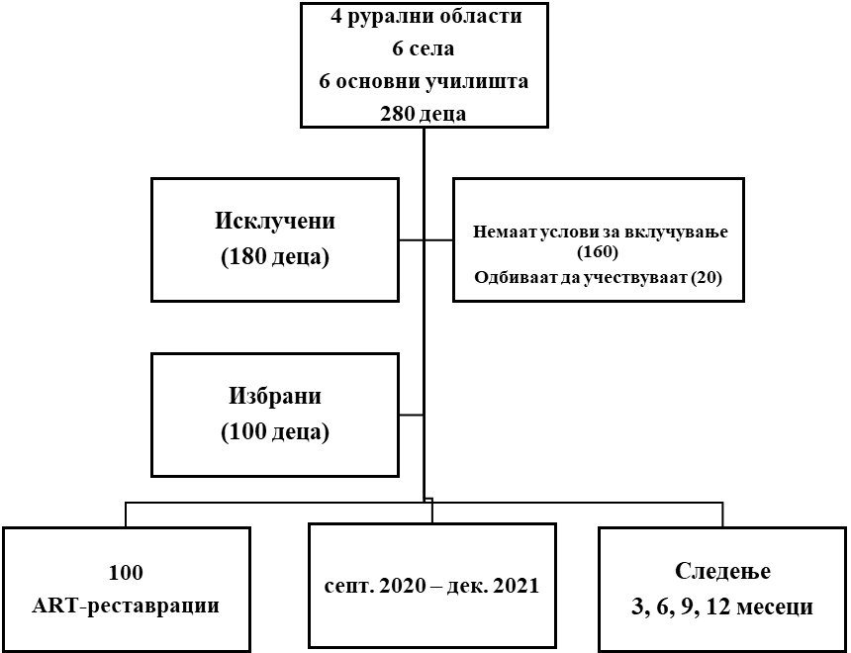

Дијаграм 1. Број на избрани деца и на АРТ-реставрации

Слика 1. Vasileve (Drenica), 2020

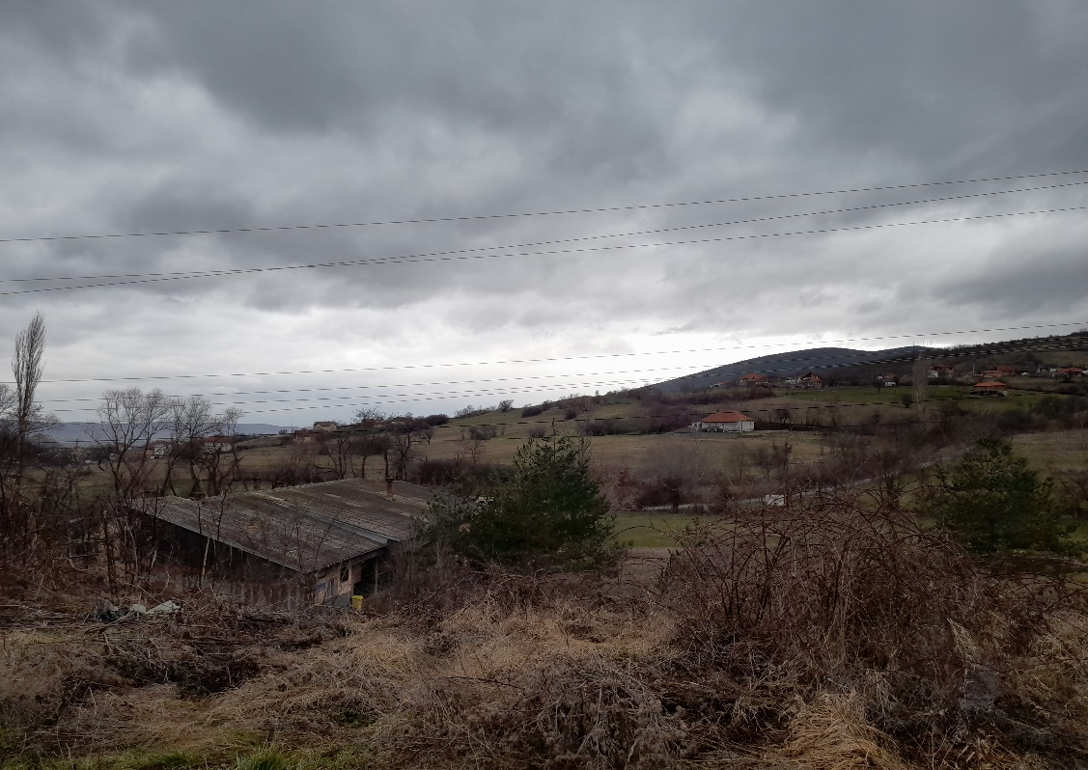
Слика 2. Pasome (Vushtrri), 2021

  - Картичка за стоматолошката студија

За целите на студијата беше подготвена специјална, индивидуална картичка за стоматолошката студија. Картичката беше формулирана во согласност со СЗО¹⁰², AAPD¹⁰³, со модификации.
Картичката за стоматолошката студија содржи информации во врска со социодемографските податоци, фактори сврзани со кариес во согласност со редуцираниот кариограм, стоматолошка анамнеза, оценка на болката од самите деца, кодови и критериуми за евалуација на АРТ-реставрацијата.
Беше подготвен краток прашалник и од секој родител/старател беа добиени информации во врска со социодемографските податоци, општото здравје, оралната хигиена, однесувањето во поглед на исхраната, изложеноста на флуориди и стоматолошката анамнеза. Кутија 6,7,8,9,10 и 11.
За целите на прегледите беа користени следните ресурси: амбиентална осветленост, стоматолошки огледалца и стандардни инструменти за испитување.

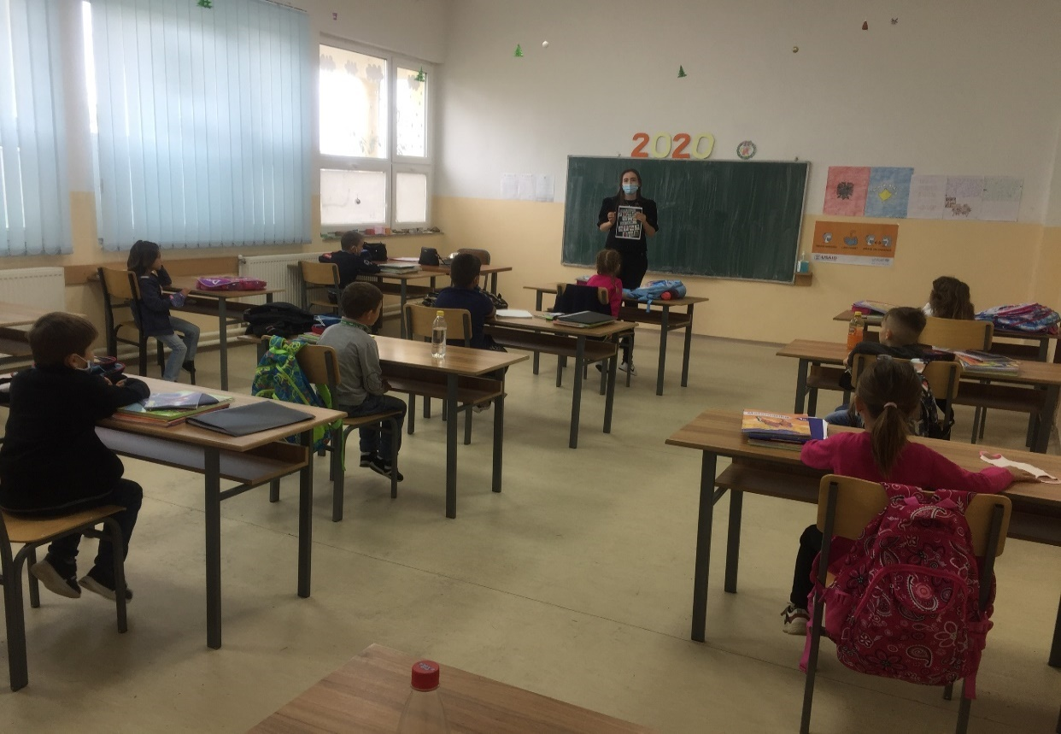
Слика 3. Предавање за орално здравј

Кutija 6. Социодемографски податоци и искуство со кариес
Картичка за стоматолошката студија

Бр. _____ Датум: ____/____/______

- Социодемографски податоци:

Име: _________ Имиња на родителите: _________, _________ Презиме: __________

Датум на раѓање: ___/___/____ Место на раѓање: ____________ Пол: М Ж

Висина: _____ cm Тежина: ______ kg

Адреса: ___________________________________ Телефонски број: _____________

Образование на родителите: _____, _____ Работни места на родителите: _______

Семеен приход: ___________________, Број на деца во семејството: ______

- Фактори поврзани со кариес според редуцираниот кариограм:

- Искуство со кариес

Бодови: ___________

Кutija 7. Поврзана општа болест
2. Поврзана општа болест

2.1 Дали вашето дете сега е под третман на лекар? ДА НЕ
Причина _______________________________________

2.2 Дали вашето дете прима некакви лекови (на или без рецепт), витамини или додатоци на исхрана?
ДА НЕ Наведете назив, доза, честота и датум на почеток: ________________________

2.3 Дали вашето дете некогаш било хоспитализирано, имало хируршка интервенција или значајна повреда или било третирано во оддел за итни интервенции? ДА НЕ
Наведете датум и опишете: _______________________________________________

2.4 Дали вашето дете некогаш имало реакција или проблем со анестетик? ДА НЕ
Опишете ____________________________________________________

2.5 Дали вашето дете некогаш имало реакција или алергија на антибиотик, седатив или друг лек?
ДА НЕ Наведете ________________________________________

2.6 Дали вашето дете е алергично на латекс или на нешто друго, како метали, акрил или боја? ДА НЕ

2.7 Дали е вашето дете навремено вакцинирано против детски болести? ДА НЕ

2.8 Проблеми со физичко растење или развој? ДА НЕ

2.9 Синуситис, хронични инфекции на лимфни жлезди/крајници? ДА НЕ

2.10 Апнеа/’рчење, дишење на уста или претерано задавување? ДА НЕ

2.11 Вродена срцева болест, шум на срце, ревматска грозница или ревматска срцева болест? ДА НЕ

2.12 Нерегуларен пулс или висок крвен притисок? ДА НЕ

2.13 Астма, реактивна болест на дишните патишта, отежнато дишење или проблем со дишењето? ДА НЕ

2.14 Цистична фиброза? ДА НЕ

2.15 Чести настинки или кашлање, или пневмонија? ДА НЕ

2.16 Честа изложеноста на чад од цигари? ДА НЕ

2.17 Жолтица, хепатит или проблеми со црниот дроб? ДА НЕ

2.18 Гастроезофагеална рефлуксна болест (ГЕРБ), чир во стомакот или проблеми со цревата? ДА НЕ

2.19 Нетолеранција на лактоза, алергии на храна, недостатоци во исхраната или рестрикции во исхраната? ДА НЕ

2.20 Пролонгирана дијареа, несакана загуба на тежина или растројство во исхраната?
ДА НЕ

2.21 Проблеми со мочниот меур или со бубрезите? ДА НЕ

2.22 Мали/големи моторни недостатоци, ограничена употреба на раце или нозе, проблеми со мускули/коски/зглобови или сколиоза? ДА НЕ

2.23 Осип/уртикарија, егзем или проблеми со кожата? ДА НЕ

2.24 Нарушен вид, визуелно процесирање, слух или говор? ДА НЕ

2.25 Растројства во развојот, проблеми/заостанување во учењето или нарушена интелектуална способност? ДА НЕ

2.26 Церебрална парализа, мозочна повреда, епилепсија или конвулзии/напади? ДА НЕ

2.27 Отсуство на концентрација/хиперактивно растројство (ADD/ADHD)? ДА НЕ

2.28 Бихејвиорални, емоционални, комуникациски или психијатриски проблеми/лекувања?
ДА НЕ

2.29 Злоупотреба (физичка, психолошка, емоционална или сексуална) или негрижа? ДА НЕ

2.30 Дијабетес, хипергликемија или хипогликемија? ДА НЕ

2.31 Проблеми со тиреоидата или со хипофизата? ДА НЕ

2.32 Анемија, српеста анемија/склоност или заболување на крвта? ДА НЕ

2.33 Хемофилија, лесно здобивање со модринки или прекумерно крвавење? ДА НЕ

2.34 Трансфузии или примање на крвни продукти? ДА НЕ

2.35 Канцер, тумор, други малигнитети, хемотерапија, радиотерапија или пресадувањето на коскена срцевина или на орган? ДА НЕ

2.36 Мононуклеоза, туберкулоза (TB), шарлах, цитомегаловирус (CMV), стафилококус ауреус резистентен на метицилин (MRSA), сексуално пренослива болест (STD) или вирус на човекова имунодефициентност (HIV)/AIDS? ДА НЕ

Бодови: _____________
Кutija 8. Поврзана општа болест
Кutija 9. Содржина на исхраната и честота на исхраната
3. Содржина на исхраната

Колку често вашето дете јаде или пие некои од овие прехранбени производи, дури и во мали количества?

 | 3 – повеќе од еднаш на ден | 2 – еднаш на ден | 1 – повеќе пати во неделата | 0 – ретко  или никогаш
Свежо овошје
Бисквити, колачи, колачи со крем, слатки пити, земички итн.
Лимонада, кока-кола или други безалкохолни пијалаци...
Гума за џвакање што содржи шеќер
Колачи/бонбони...
Млеко со шеќер
Чај со шеќер

Бодови: _______

- 4. Честота на исхраната

Колку често јаде вашето дете?

Бодови:_______
Кutija 10. Индекс на плак и флуоридна програма, клиничка проценка

5. Индекс на плак (PI) – Индекс на Silness-Löe

PI = ____/____ = _____ Бодови: ______

6. Флуоридна програма

Извор на флуорид | Да | Не
Флуоридирана вода
Флуоридирано млеко
Флуоридирана сол
Флуоридна таблета
Флуориден професионален третман
Флуоридна паста за заби
Флуоридно средство за плакнење
Флуориден лак
Флуориден гел
Флуоридна гума за џвакање

Бодови: _____

7. Клиничка проценка
Бодови: _____
С. Стоматолошка анамнеза

- Дали вашето дете има историја на нешто од наведеново? За секој одговор ДА, ве молиме опишете:

Наследени карактеристики на забите | ДА | НЕ
Ранички во устата или плускавци од грозница | ДА | НЕ
Лош здив | ДА | НЕ
Крвавење на гингивата | ДА | НЕ
Заби со кариес/кавитети | ДА | НЕ
Забоболка | ДА | НЕ
Повреда на заби, уста или зглобови | ДА | НЕ
Си ги стиска/чкрта со забите | ДА | НЕ
Проблеми со зглобовите на вилицата (исчашување итн.) | ДА | НЕ
Прекумерно ждригање/засркнување | ДА | НЕ
Навика да цица по едногодишна возраст  Прст; цуцла; друго; Колку долго | ДА | НЕ

- Колку често вашето дете си ги четка забите? ______ пати на _____
- Дали некој му помага на вашето дете да си ги четка забите? ДА НЕ
- Колку често вашето дете си ги чисти забите со конец? Никогаш, повремено, секојдневно.
- Дали некој му помага на вашето дете да си ги чисти забите со конец?
- ДА НЕ
- Каков тип четка за заби користи вашето дете? Тврда, средна, мека, не сум сигурен
- Датум на првото одење на стоматолог: _______________. Причина: ___________
- Дали вашето дете некогаш имало тешко искуство кај стоматолог? ДА НЕ
- Ако сте одговориле со ДА, опишете: ______________________________
- Кои се причините за непосетување на стоматолог? Недостиг на стоматолози во областа; ниски економски услови и лоша инфраструктура; недостиг на време; не е важно да се лекуваат млечните заби; друго.
- Како очекувате дека вашето дете ќе реагира на стоматолошки третман? Многу добро; доста добро; донекаде лошо; многу лошо.
Кutija 11. Стоматолошка анамнеза

Кutija 12. Оцена на болката од самите деца и АРТ-реставрација
D. Оцена на болката од самите деца

Скалата за оценување на болка FACES® на Вонг-Бејкер
Нема Боли Боли малку Боли уште Боли многу Најлошо
болка малку повеќе повеќе повеќе боли

Е. Бодови за АРТ-реставрација

АРТ-реставрација  (заб) | АРТ-бодови  (3 месеци) | АРТ-бодови  (6 месеци) | АРТ-бодови  (9 месеци) | АРТ-бодови  (12 месеци)

____________________ ______________ _____ _____________
Потпис на родителот/старателот Сродство со детето Датум Потпис на лекарот

  - Фактори поврзани со кариес според редуцираниот кариограм

За проценка на ризикот од кариес кај испитаниците беше користен редуциран кариограм. Редуцираниот кариограм се базираше на седумте фактори наведени во програмата. Табела1. Слика 4.

Сите обезбедени информации беа собрани и внесени во една компјутерска програма, по што програмата ги подели децата во 5 категории на ризик од кариес: 81–100% (многу ниско); 61–80% (ниско); 41–60% (средно); 21–40% (високо); и 0-20% (многу високо).⁴⁸

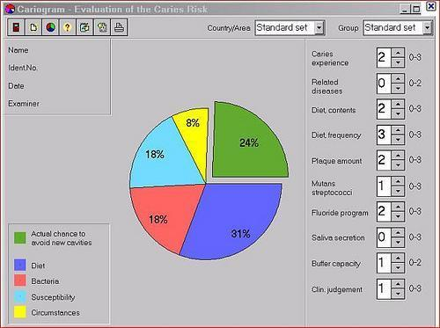

Слика 4. Кариограм⁵¹

Табела 1. Фактори поврзани со кариес според програмата⁵¹

Фактор Коментар Потребни информации/податоци
Искуство со кариес | Минато искуство со кариес, вклучително кавитети, пломби и екстрахирани заби поради кариес. Неколку нови кавитети, дефинитивно појавени во текот на претходната година, треба да дадат резултат „3“ дури и кога бројот на пломби е низок. | Податоци од индексот dmft според критериумите на СЗО.
Поврзани општи болести | Општа болест или заболувања поврзани со дентален кариес | Медицинска анамнеза, лекови
Исхрана, содржина | Проценка на кариогеноста на храната, особено на содржина на ферментирани јаглехидрати. | Историја на исхраната
Исхрана, честота | Проценка на бројот на оброци и ужини на ден, просек за нормален ден. | Резултати од прашалник
Количество плак | Проценка на хигиената, на пример според плак-индексот на Silness-Löe (PI). | Плак-индекс, Silness-Löe
Флуоридна програма | Проценка на степенот до кој флуоридот е на располагање во усната празнина во претстојниот временски период. | Изложеност на флуорид, разговор со пациентот.
Клиничка оцена | Мислење на стоматологот што го врши прегледот, „клиничко чувство“. Сопствено клиничко и лично бодување од стоматологот за секој поединечен пациент. | Мислење на стоматологот што го врши прегледот, „клиничка проценка“. Автоматски се појавува однапред поставениот број на бодување 1.

    - Искуство со кариес

Евалуацијата на статусот на кариес беше постигната со користење на кеп-индексот според критериумите на СЗО^{102,104}.
Кратенката КЕП означува: кариес, екстракција, пломба. кеп-индексот го покажува искуството со дентален кариес во млечната дентиција на набљудуваните деца. Овој индекс го предвидува статусот на кариес со користење на нумерички израз. Во општ случај, пресметката се прави на 20 заби, а нумеричкиот израз го прикажува бројот на заби со кариес (k), екстрахирани заби (e) и пломбирани заби (п). Правилниот резултат беше избран врз основа на преваленцијата на кариес во земјата во којашто живее детето.Табела 2.

Табела 2. Искуство со кариес (преваленција на кариес)⁵¹
Резултат | Објаснение
0 = Без кариес и без пломби | Сосема без кариес, без претходни пломби, кавитети или заби екстрахирани поради кариес
1 = Подобро од нормално | Подобро од нормално – подобар статус од нормалниот за дадената возрасна група во дадената област
2 = Нормално за возрасната група | Нормален статус за дадената возрасна група
3 = Полошо од нормално | Полош статус од нормалниот за дадената возрасна група.

    - Плак, количество

За оценка на нивоата на плак на забите беше употребен индексот на Силнес и Ло (Silness-Löe index).¹⁰⁴ Индексот на дентален плак (PI) го проценува количеството на плак лоциран во цервикалниот дел на забот, а одредувањето се прави на четири места на секој заб: на букалната, лингвалната површина и на апроксималните површини.

Индексот по заб се пресметува преку собирање на резултатите добиени од сите четири површини и преку делење на добиениот збир со 4. Индексот за пациентот се добива преку сумирање на индексите за секој заб и делење на резултатната вредност со бројот на пресметани заби. Студијата користеше мерење на сите заби за да се добие една порепрезентативна вредност. Табела 3.

Табела 3. Количество на плак⁵¹
Резултат | Објаснување
0 = Исклучително добра орална хигиена, плак-индекс, PI < 0,4 | Без плак, сите забни површини се многу чисти.
1 = Добра орална хигиена, PI = 0,4 – 1,0 | Филм од плак залепен за слободниот гингивален раб и соседната област на забот. Плакот може да се види in situ со користење на сонда на површината од забот.
2 = Помалку од добра орална хигиена, PI = 1,1 – 2,0 | Умерена акумулација на меки наслаги во рамките на гингивалниот џеб или на забот и на гингивалниот раб што може да се види со голо око.
3 = Лоша орална хигиена, PI > 2,0 | Изобилство на мека супстанција во рамките на гингивалниот џеб и/или на забот и на гингивалниот раб.

    - Поврзана системска болест и изложеност на флуорид

Прашалникот за родителот/старателот да обезбеди дополнителни информации за системска болест поврзана со кариес и за изложеноста на флуорид. Табели 4,5.

Табела 4. Поврзана системска болест⁵¹
Бодови | Објаснување
0 = Нема болест | Нема знаци на релевантни општи болести поврзани со дентален кариес.
1 = Болест/заболувања, благ степен | Општа болест, која може индиректно да влијае врз кариозниот процес или други заболувања кои можат да придонесат кон повисок ризик од кариес, на пр. лош вид, неспособност за движење.
2 = Сериозен степен, долготрајна | Пациентот можеби е врзан за постела или може да има потреба од континуирано примање лекови, на пример, такви што влијаат врз лачењето плунка.

Tабела 5. Изложеност на флуорид⁵¹
Бодови | Објаснение
0 = Прима „максимална флуоридна “програма“ | „Максимална флуоридна програма“:  Флуоридна забна паста плус постојана употреба на дополнителни мерки – таблети или плакначи и лакови.
1 = Дополнителни F-мерки, ретко | Флуоридна забна паста плус некои дополнителни мерки – таблети или плакначи и лакови, не многу често.
2 = Само флуоридна забна паста | Само флуоридна забна паста, без суплементи.
3 = Избегнување на флуориди, без флуориди | Избегнување на флуориди, некористење на флуоридни забни пасти или други флуоридни мерки.

    - Честота на исхраната

За да се добие подобро разбирање на навиките во исхраната на пациентот, како што се честотата на дневното внесување оброци и ужини, беше користен дневник на исхрана во текот на денот. Табела 6.

Tабела 6. Исхрана, честота⁵¹
Резултат | Објаснение
0 = Максимум три оброка дневно (вклучително и ужини) | Многу ниска честота на внесување на храна, максимум три пати во 24 часа како просек во текот на подолг временски период.
1 = Максимум пет оброци дневно | Ниска честота на внесување храна, максимум пет пати во 24 часа, како просек.
2 = Максимум 7 оброци дневно | Висока честота на внесување храна, максимум седум пати во 24 часа, во просек.
3 = Повеќе од седум оброци дневно | Многу висока честота на внесување храна, просек поголем од седум пати во 24 часа.

    - Содржина на исхраната

За да се одреди содржината на исхраната беше спроведена анкета со која беа собрани многу информации во врска со дневното внесување на храна што содржи шеќер. Табела 7.

Табела 7. Содржина на исхраната⁵¹
Резултат | Објаснение
0 = Многу ниско ферментабилни јаглехидрати,  (≤ 3) | Многу ниско ферментабилни јаглехидрати. Шеќери или други јаглехидрати што поттикнуваат кариес на многу ниско ниво .
1 = Ниско ферментабилни карбохидрати, „некариогена“ исхрана  (4 – 8) | Ниско ферментабилни јаглехидрати, „некариогена“ исхрана, соодветна исхрана од гледна точка на кариесот. Шеќери или други јаглехидрати што предизвикуваат кариес на ниско ниво. Исхрана како за „информирана“ група.
2 = Умерено ферментабилна јаглехидратна содржина (9 – 16) | Умерена ферментабилна јаглехидратна исхрана. Исхрана со релативно висока содржина на шеќери или други јаглехидрати што предизвикуваат кариес.
3 = Високо ферментабилна јаглехидратна несоодветна исхрана (≥17) | Несоодветна исхрана од гледна точка на кариес. Високо внесување на шеќер или други јаглехидрати што предизвикуваат кариес.

    - Клиничка проценка

Променливата „клиничка проценка“ е фактор кој му дава на испитувачот слобода да го манифестира своето „клиничко чувство“, особено кога неговото/нејзиното „клиничко чувство“ се разликува од проценката вградена во програмата. Овој фактор е многу уникатен и се разликува од другите фактори.
Резултатот за променливата „клиничка проценка“ беше добиен врз основа на вкупните резултати на избраните фактори во кариограмот и врз основа на социодемографските околности.⁵¹ Табела 8.

Табела 8. Клиничка проценка⁵¹
Резултат | Објаснение
0 = Попозитивна од она што го покажува кариограмот врз основа на внесените резултати | Вкупниот впечаток за состојбата со кариес, вклучително и на социјалните фактори; дава позитивен поглед, попозитивен од она на коешто се чини дека укажува кариограмот.
1= Нормална поставеност.  Ризик според другите внесени вредности | Вкупниот впечаток за состојбата со кариес; дава мислење во согласност со она на коешто се чини дека укажуваат другите фактори и го покажува истиот ризик од кариес како во кариограмот.
2= Полоша од она што го покажува кариограмот врз основа на внесените резултати | Вкупниот впечаток за состојбата со кариес, вклучително и на социјалните фактори, укажува во насока на зголемен ризик од кариес. Помалку од добро споредено со она на коешто се чини дека укажуваат тестовите и другите фактори.
3 = Многу висок ризик од кариес, испитувачот е убеден дека ќе дојде до развој на кариес без оглед на она што го покажува кариограмот врз основа на внесените резултати | Вкупниот впечаток за состојбата со кариес, вклучително и на социјалните фактори, е многу лош. Испитувачот е многу сигурен дека ќе дојде до кариес во наредната година и би сакал зелениот сектор да биде минимален, без оглед на резултатите на кариограмот.

  - Инструменти и материјал за АРТ-реставрација

4.5.1 Комплет за стоматолошки преглед

Стоматолошко огледалце. Овој стоматолошки инструмент има тројна намена. Беше користен за индиректно гледање на забните површини, за подобра видливост преку рефлексија на светлината врз областа на зафатот и за подобрување на пристапот до забот со повлекување на меките ткива на устата, како јазикот или образот.^{105,106} Слика 2.

Стоматолошка сонда. Овој стоматолошки инструмент беше користен за да овозможи визуелен преглед заради откривање на кариозна лезија преку нежно отстранување на плакот од системот на јамички и фисури. Мора да се потенцира дека сондата никогаш не се употребува за сондирање на мали кариозни лезии на емајлот. Ова е многу важно затоа што таквата постапка може да го оштети забот и да ја уништи способноста на лезијата да се реминерализира. Згора на тоа, сондата внимателно беше користена на дното на длабоки кавитети, затоа што постои опасност од повреда на пулпата.^{105,106} Слика 2.

Пинцета. Се користи за сместување во устата или за отстранување од неа на мали нешта, како памучни ролни-ватеролни (што се користат за изолација на забот). Пинцетата се користи и за фаќање на памучни тампони што се применуваат за чистење, кондиционирање и сушење на забната површина. Пинцетата е потребна и за држење на артикулационата хартија што се користи за проверка на оклузијата откако ќе се постави реставрацијата.^{105,106} Слика 5.

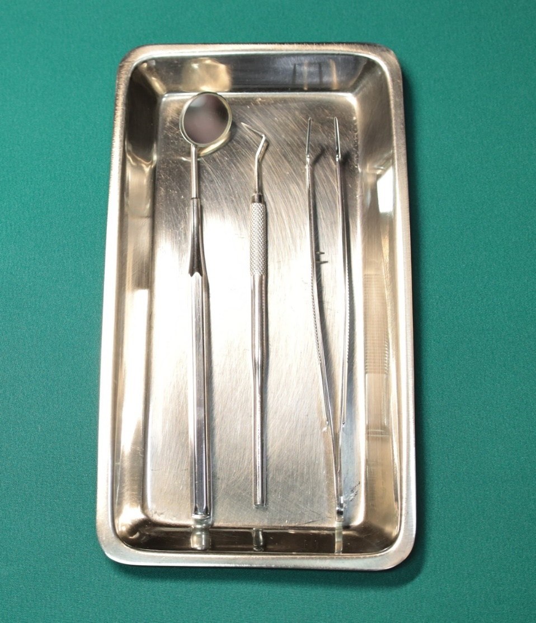
Слика 5. Комплет за стоматолошки преглед

4.5.2 АРТ-инструменти (SSWhite / Duflex, Rio de Janeiro, Brazil)

АРТ инструментите се: инструмент за пристап до емајл или арт-отворач, hatchet, екскаватор, апликатор / кирета¹⁰⁶. Слика 6.

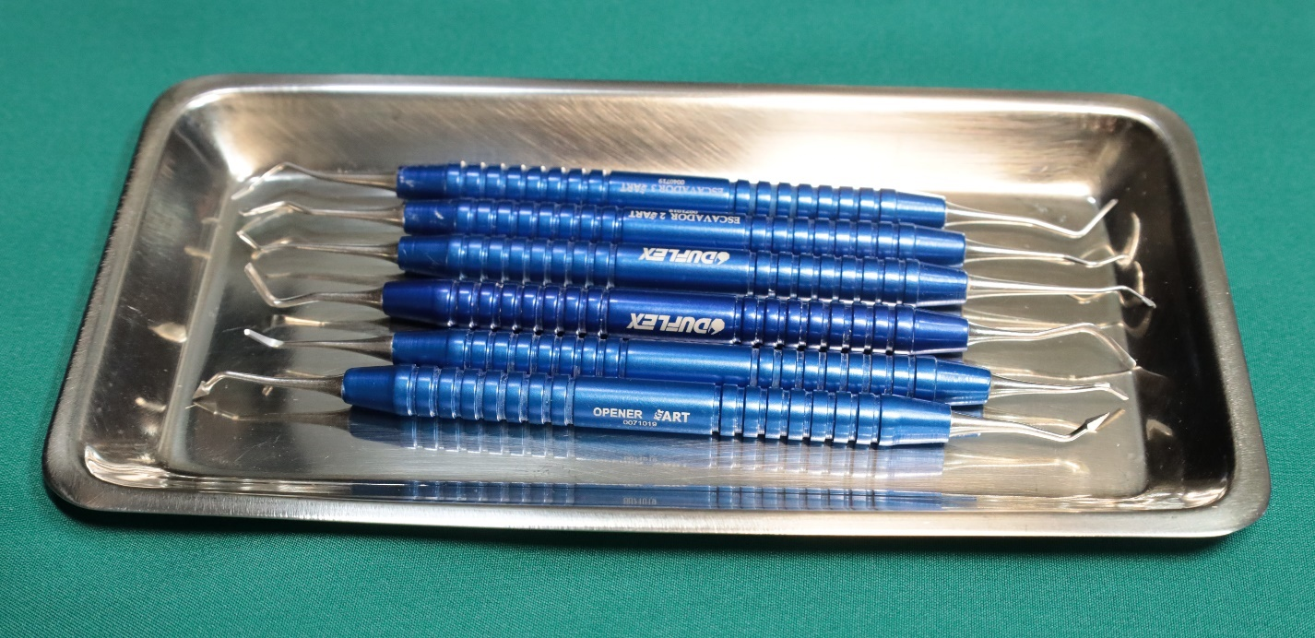
Слика 6. АРТ-инструменти

Инструмент за пристап до емајл или АРТ-отворач. Инструментот е специјализиран за АРТ-реставрации. Овој инструмент има два краја, обата имаат пирамидална форма, секој со четири краја за сечење, што прави овој инструмент да се опише како инструмент со два работни краја. На едниот крај е поголемата, а на другиот помалата пирамида. Користењето зависи од големината на отворот, помалата пирамида беше користена како дел од првиот чекор за проширување на отворот на мали кавитети. За поголеми отвори беше користена поголемата пирамида.¹⁰⁷ Слика 7.

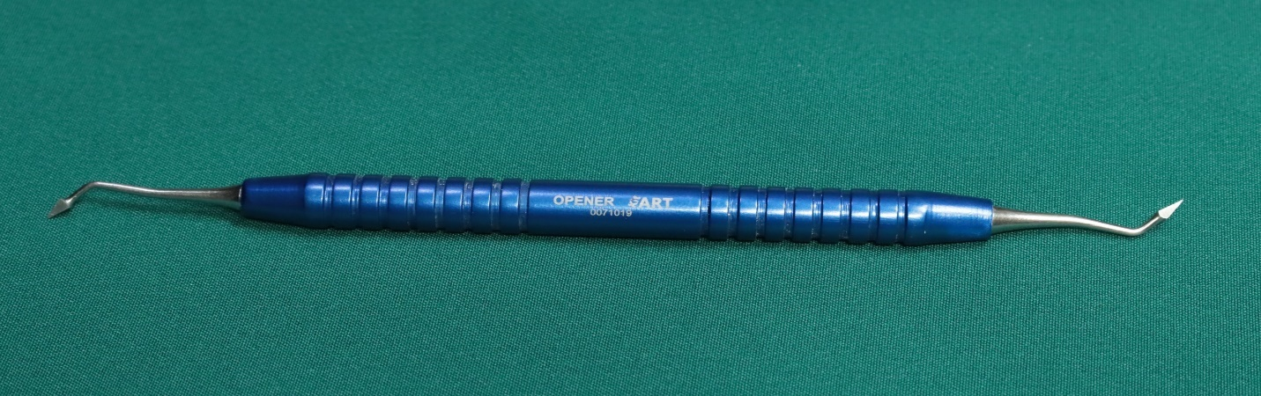
Слика 7. Инструмент за пристап до емајл или АРТ-отворач

Инструмент за проширување на влезот на кавитетот (hatchet). ¹⁰⁷ Слика 8.

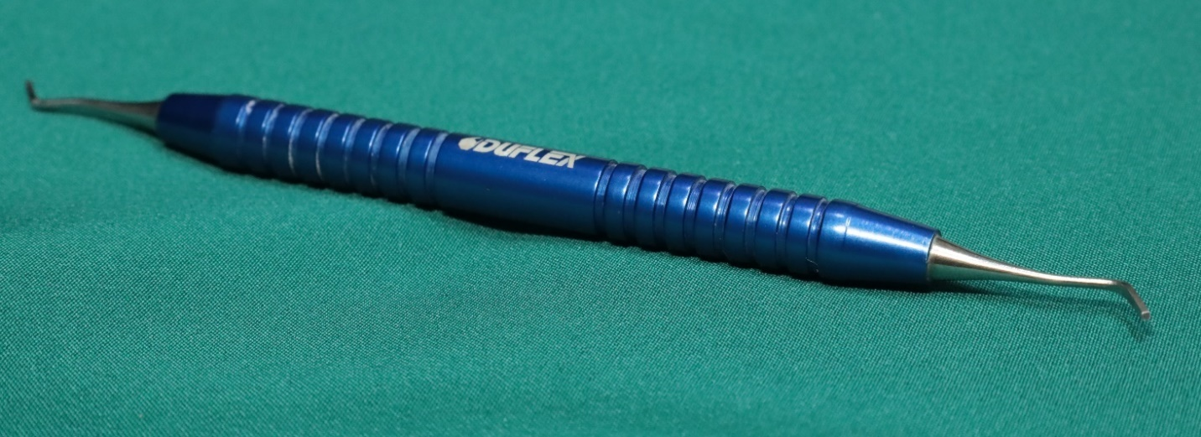
Слика 8. Hatchet

Екскаватор. Екскаватор е специјализиран стоматолошки инструмент што беше користен во процесот на чистење на кавитетот заради отстранување на мекиот распаднат дентин. Дисковидниот екскаватор се покажа како најпрактичен за употреба, а една дополнителна предност е што дисковидните екскаватори постојат во многу различни големини. Конкретно, отстранувањето на мекиот распаднат дентин од кавитетот и од спојот емајл –дентин под подминиран емајл се вршеше со екскаватор со мали димензии. Со помош на екскаватори со средна и голема големина се отстрануваше мекиот распаднат дентин од големите кавитети. ¹⁰⁷ Слика 9a, 9б, 9в

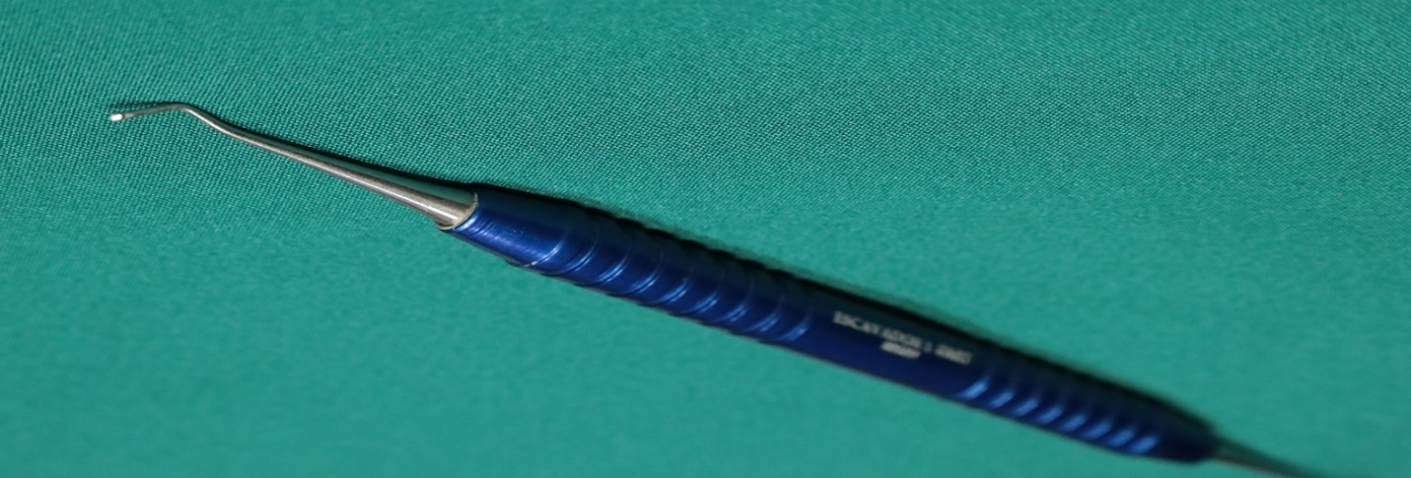
Слика 9а. Екскаватор 1 - мали
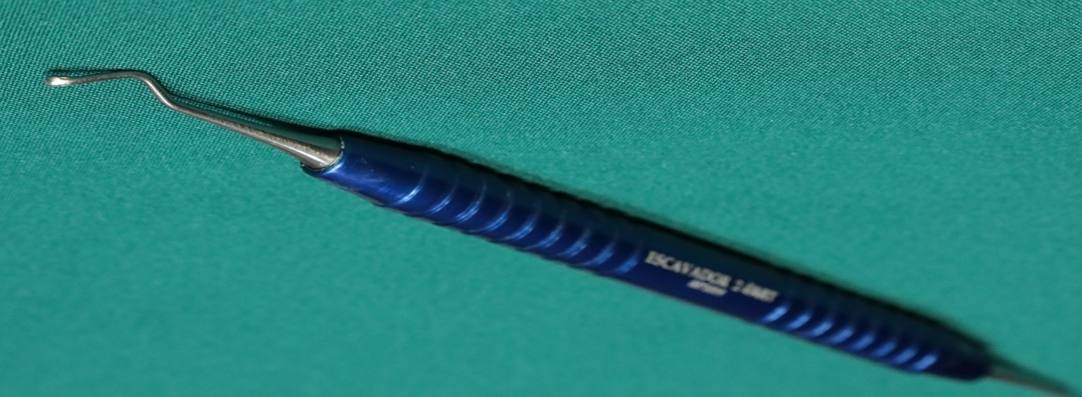
Слика 9б. Екскаватор 2 – средна

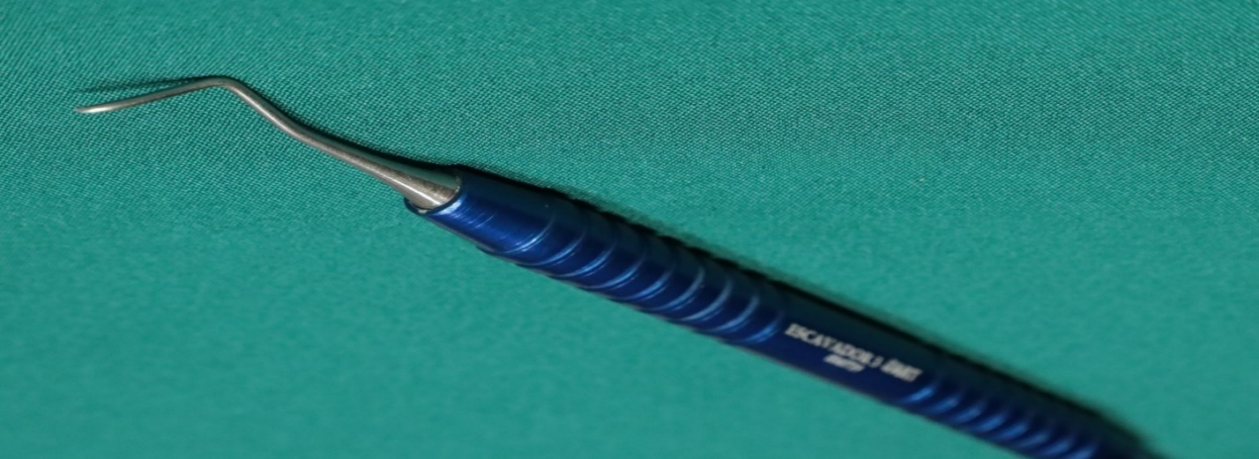
Слика 9в. Екскаватор 3 – голема

Апликатор / кирета. Ова е многу практичен инструмент затоа што неговите два краја се користеа како инструмент за аплицирање и отстранување. Крајот што има заоблен работен врв се користеше за позиционирање на рачно мешаниот HVGIC-реставративен материјал во кавитетот. Киретниот крај се состоеше од плоснат и изострен раб, а се користеше за отстранување на вишокот на HVGIC и за обликување на реставрацијата. ¹⁰⁷ Слика 10.

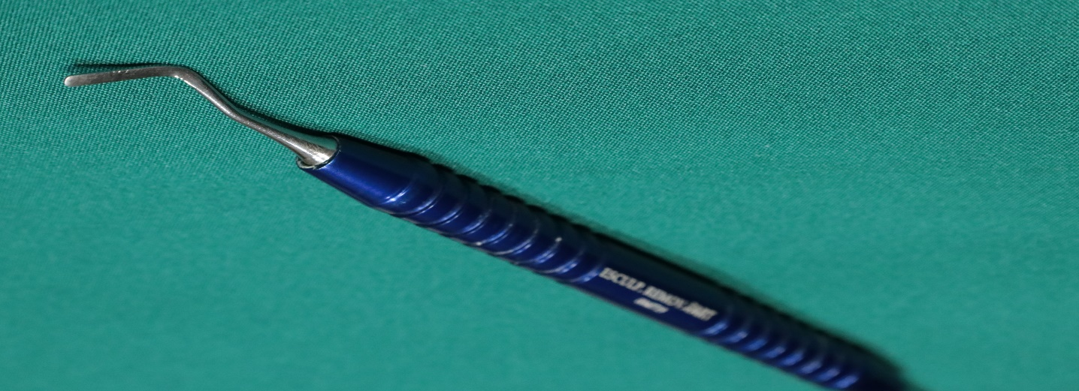
Слика 10. Апликатор

4.5.3 Потрошен материјал

Постојат неколку други потребни материјали и инструменти за изведување на АРТ-постапка¹⁰⁶. Слика 11.

Памучни ролни. Се користеа за контрола на влажноста за да може полето за работа да се одржува сува.

Памучни тампони. Ова се мали памучни топчиња. Се користеа за миење и сушење на кавитетите, како и за нанесување на кондиционер на кавитет.

Чаша. Пластична чаша се користеше и за вода за плакнење на работното поле и за плакнење на устата на пациентот.

Вазелин. Ова се користеше како лубрикант. Ставањето на тенок слој спречува лепење на прстот во ракавица за реставративниот материјал. Вазелинот исто така ја заштитува површината на самосврзувачкиот автополимеризирачки глас-јономер од загадување со плунка.

Артикулациона хартија за артикулација. Хартијата се користеше за проверка на оклузијата.

Мерно лопатче. Се користеше за мерење на прашокот од HVGIC.

Подлога за мешање и шпатула. Овие дополнителни алатки се користеа за мешање на HVGIC, поточно една хартиена подлога и метална шпатула.

Разно. Потребни беа и разни други работи, како ракавици за преглед, маска за уста, вода, сапун и крпа од текстил, работно осветлување (батериски LED-светилки за на глава), работен кревет/додаток за потпирање на глава, мало куферче што ги содржи сите потребни работи потребни за изведба на третманот, кошница.

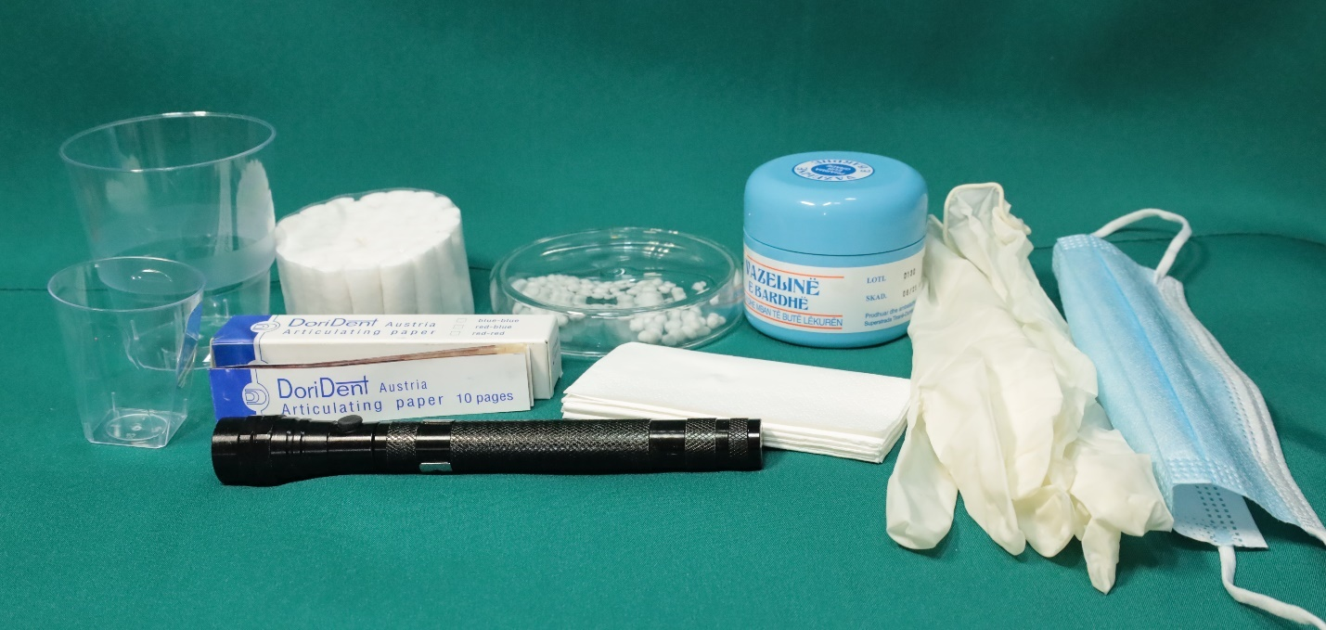

Слика 11. Потрошен материјал

4.5.4 Материјал за исполнување

Глас-јономер цемент. За полнење на кавитетите беше користен високовискозен глас-јономер цемент – за полнење на кавитетите беше користен GC Fuji IX GP (EU, Leuven, Belgium). Овој HVGIC е двокомпонентен, се состои од состојка во прав и од течна состојка што мора да се измешаат заедно. Слика 12.

Кондиционер за дентин. Хемиското врзување на материјалот за полнење од глас-јономер цемент со површината на денталниот кавитет е клучно за подобрување на овој хемиски процес за да бидат ѕидовите на кавитетот покриени со еден кондиционер на дентинот – GC Cavity Conditioner® (EU, Leuven, Belgium). Слика 12.

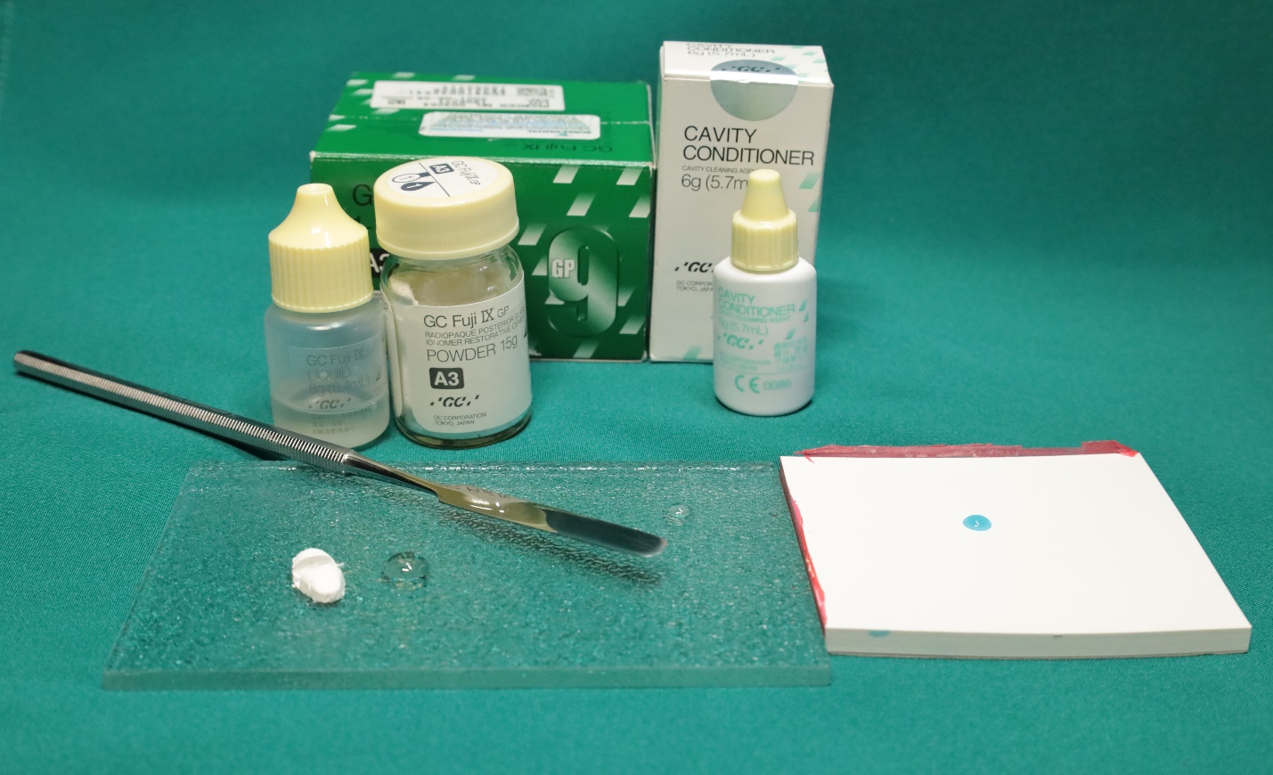

Слика 12. Материјал за исполнување

    - Асептички и антисептички мерки

Сите АРТ-инструменти и други инструменти користени за оваа постапка беа стерилизирани во автоклав. Беа следени препорачаните протоколи за COVID-19, вклучително и потребните превентивни мерки за заштита од COV-19.

  - Постапка за реставрирање на едноповршински кавитети со користење на АРТ – чекор по чекор

При изведување на АРТ реставрации беа следени упатствата за АРТ.¹⁰⁷
Слика 13,14,15,16

- Подготовка на АРТ-инструментите и материјалите пред препарацијата на кавитетот.
Првиот чекор пред започнување со препарација на кавитетот го опфаќа распоредувањето на потребните инструменти и материјали за АРТ-постапката по логичен редослед.

- Работен став и положби.

Позиција на стоматологот

За да се добие подобар резултат, позицијата на стоматологот е од доста голема важност. Извршителот на АРТ-постапката треба да седи стабилно на стол, а грбот да му е исправен; заради подобар став бутовите да бидат паралелни со подот, а обете стапала рамно поставени на подот. Асистентот треба да е позициониран на левата страна од десноракиот стоматолог и да не ја менува положбата.
Позиција на пациентот
Бидејќи пациентите беа деца, заради нивна физичка и психолошка удобност на една маса беше поставен душек на кој детето лежеше испружено на грб и остануваше во лежечка положба.
Позиција на главата на пациентот
Заради пристапување до горните заби, пациентот се навалуваше наназад така што ја подигаше брадата.
Заради подобар пристап до долните заби, главата на пациентот беше навалена нанапред, а брадата му беше отворена надолу.

- Изолација на работното поле
За да се одржува работното поле изолирано беа користени памучни ролни. Нивната главна намена беше да ја апсорбираат плунката и да го одржуваат забот сув. Контролата на плунката резултира со подобра видливост на работното поле, а истовремено го чува забот сув и обезбедува подобро бондирање на глас-јономерот со забната површина, како и обезбедува подобри перформанси на HVGIC.

- Преглед на кавитетниот заб
Јамичките и фисурите мора да бидат исчистени од плак и од остатоци од храна, што беше постигнато со користење на сонда. За чистење на забната површина беа користени памучни тампони, за сушење на забот суви тампони.

- Проширување на влезот на кавитетот
Кај малите отвори на кавитетот, влезот во кавитетот беше прошируван со помош на АРТ-отворач. Ова се вршеше со ротирање на инструментот наоколу при истовремено одржување на мал притисок. Кај кавитети со доволно големи отвори немаше потреба за дополнително проширување заради отстранување на мекиот распаднат дентин. Отстранувањето на рабовите на кавитетот на места на коишто емајлот беше екстремно тенок или деминерализиран се вршеше со претходно опишаните инструменти за проширување на влезот на кавитетот.

- Отстранување на мекиот распаднат дентин
Мекиот распаднат дентин се отстрануваше со користење на рачен екскаватор; оваа постапка се состои од кружни собирачки движења околу оската на инструментот.
Распаднатиот дентин од емајл – дентинската граница беше отстрануван со користење мал екскаватор. Со острицата на hatchet-от беше отсекуван тенкиот подминиран емајл под целата површина, односно емајловите призми. Мекиот распаднат дентин од дното на кавитетот се отстрануваше со средни и големи екскаватори.
По отстранувањето на мекиот и распаднат дентин, кавитетот се миеше со користење на влажни памучни тампоони и се сушеше со користење на суви пелети.

- Кондиционирање на кавитетот и на соседните јамички и фисури
Размазниот слој се отстрануваше со користење на кондиционер; оваа постапка резултира со подобрено хемиско и механичко спојување на HVGIC со дентинот.
Работата со рачни инструменти на површината на дентинот резултира со размазен слој на површината.
За кондиционирање на кавитетот, јамичките и фисурите се користеше GC Cavity Conditioner® (EU, Leuven, Belgium). Кондиционерот се нанесуваше со помош на памучен тампон, се оставаше 10 секунди и потоа се миеше со вода. Процесот на миење со вода на кавитетот вклучуваше памучни тампони натопени во вода, а потоа следеше изолација на кавитетот, која се вршеше со памучна ролна, и сушење со суви памучни тампони.

- Мешање на високовискозниот глас-јономер цемент (HVGIC)
При мешањето на глас-јономер цементот GC Fuji IX GP (EU, Leuven, Belgium) беа следени упатствата од производителот, според кои стандардниот однос прашок – течност е 3.6g/1.0g. (1 лопатче прашок на 1 капка течност). Заради правилно распрскување на прашокот, шишето лесно се удираше по дланката, но внимателно за да не се тресе или да не се преврти. Поради истата причина, шишето со течна содржина се држеше вертикално и лесно стиснато. Обете компоненти, прашокот и течноста беа распределени во хартиената подлога за мешање, а со помош на метална шпатула прашокот беше поделен на 2 пропорционално еднакви дела. Во првиот дел од прашокот се истураше целата течност и се мешаше 10 секунди, а потоа се додаваше преостанатиот дел прашок и целината темелно се мешаше во текот на 10 до 20 секунди, доволно за да се добие конзистентна смеса.

- Реставрација на кавитетот и залевање на јамичките и фисурите
Заоблениот плоснат крај на инструментот апликатор/кирета се користеше за ставање на помешаниот HVGIC во кавитетот, а заоблената површина на екскаваторот се користеше за правилно сместување на смесата подлабоко во кавитетот. Со минимално преполнување на кавитетот и со додавање малку глас-јономер се постигнуваше оптимално исполнување на сите потенцијални јамички и фисури блиску до кавитетот.
Палецот се користеше за нанесување на мало количество вазелин преку врвот на показалецот во ракавица. Потоа, со показалецот врз оклузалната површина глас-јономерот цврсто се притискаше во јамичките и фисурите на кавитетот, а по 20 секунди прстот се тргаше од забот.
Оваа техника е позната и како техника на „притисок со прст“, а корисна е затоа што обезбедува подобра адаптација на глас-јономер цементот кон ѕидовите на кавитетот и ја изедначува површината што доведува до полесно отстранување на вишокот материјал.
Кирета или среден екскаватор се користеа за отстранување на материјалот, при што беа потребни 1 – 2 минути пред материјалот да се стврдне, а притоа забот се одржуваше сув.

- Проверка на оклузијата и упатства
Оклузијата се проверуваше со тоа што се замолуваше пациентот да загризе преку артикулациона хартија ставена врз површината на реставрацијата, од едната до другата страна. Обоените површини на реставрацијата ги идентификуваа деловите од реставрацијата што беа премногу високи. Киретата се користеше за коригирање на тие локации, па оклузијата повторно се проверуваше со користење на артикулациона хартија и по потреба дополнително се модифицираше. На крајот, целосно се отстрануваше тенко заситената горна површина со вазелин. На крајот врз АРТ-реставрацијата се нанесуваше вазелин, а памучните ролни се вадеа од устата. Пациентот добиваше дополнителни упатства и му се советуваше да не јаде барем еден час.

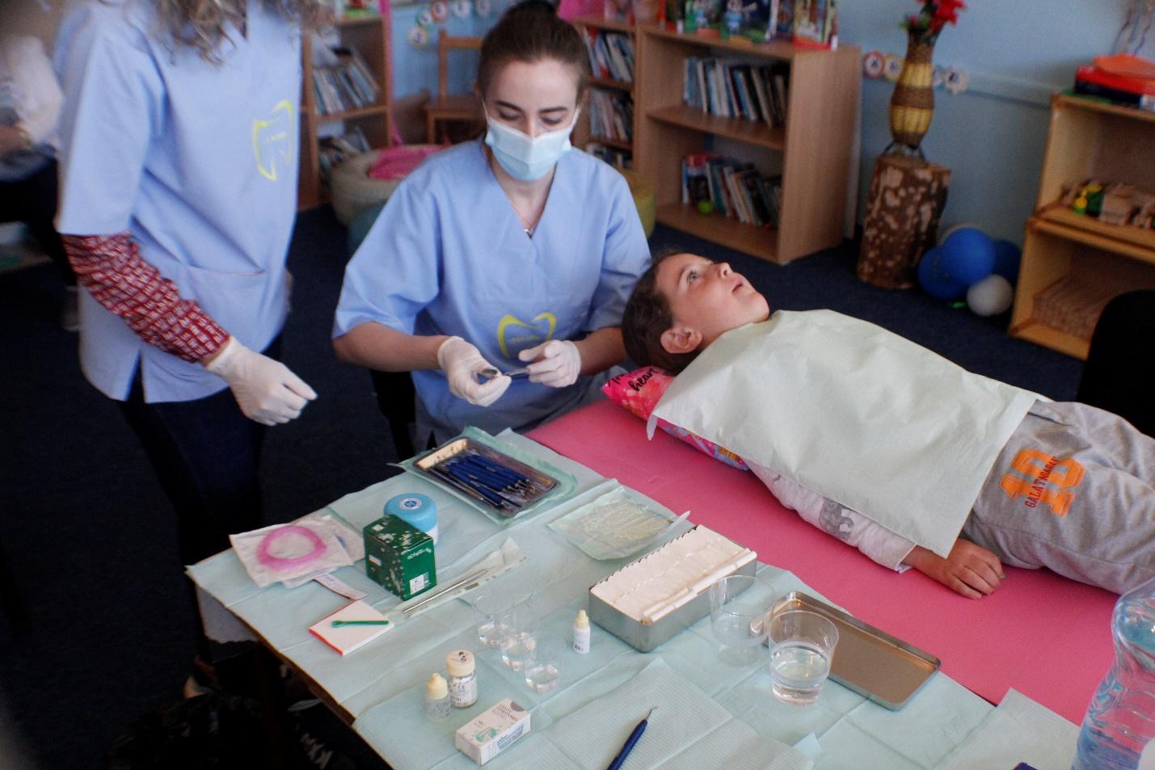
Слика 13. Подготовка на АРТ-инструментите и материјалите пред препарацијата на кавитетот во училишна средина (*со дозвола)

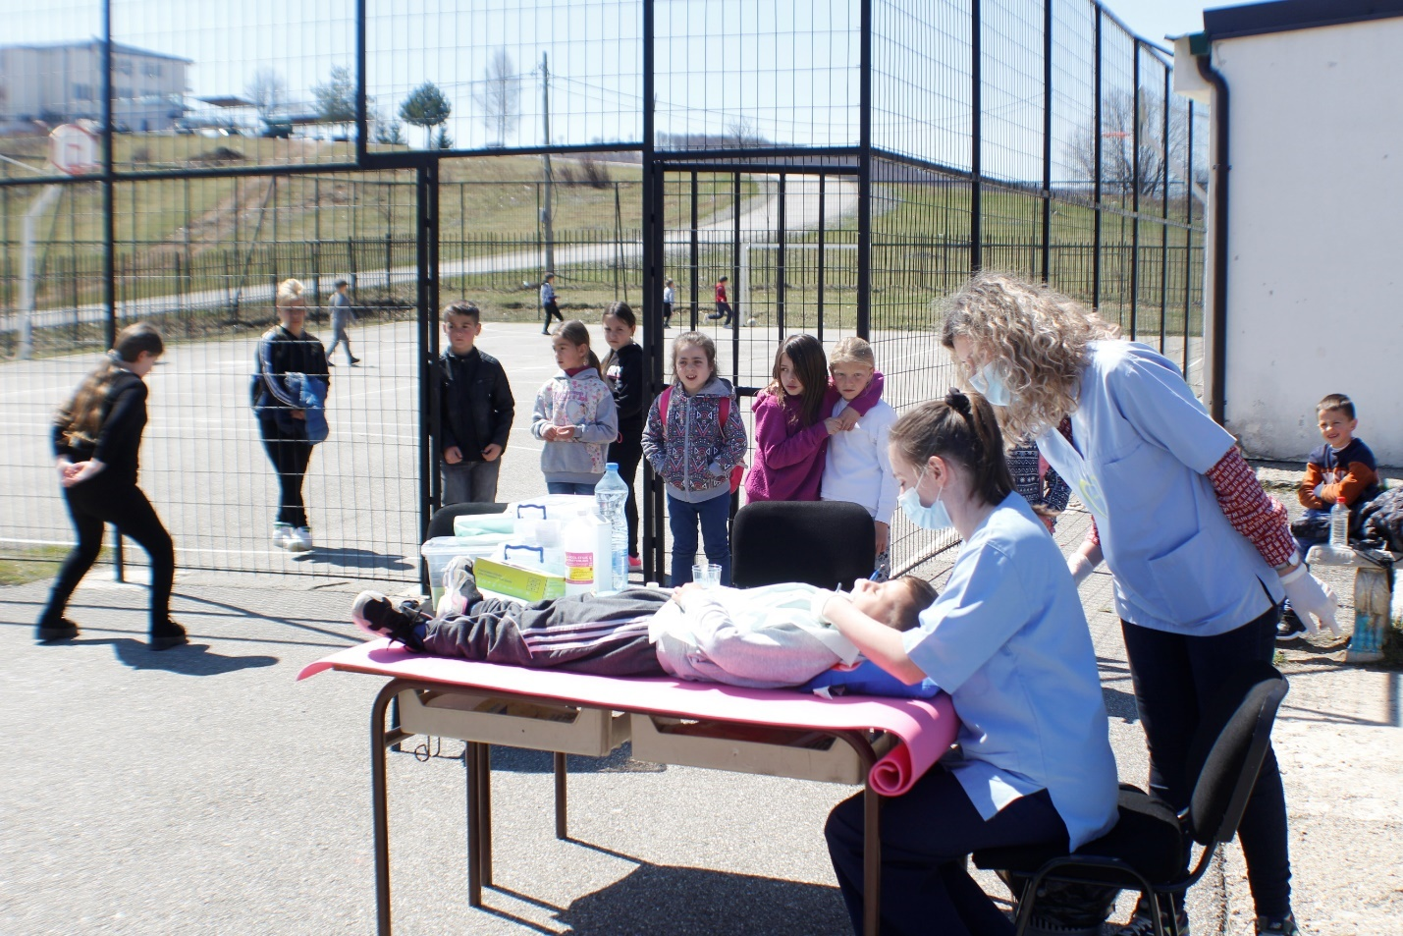

Слика 14. Подготовка на АРТ-инструментите и материјалите пред препарацијата на кавитетот во теренска средина (*со дозвола)

в
б
a
г
Слика 15.1 а – г: а) дентински кавитет во d.84; б) поставување на ART-отворачот заради проширување на влезот во кавитетот; в) отстранување на рабовите на кавитетот со стоматолошки хечет; г) мекиот и распаднат дентин отстранет со екскаватор

д
ѓ
е
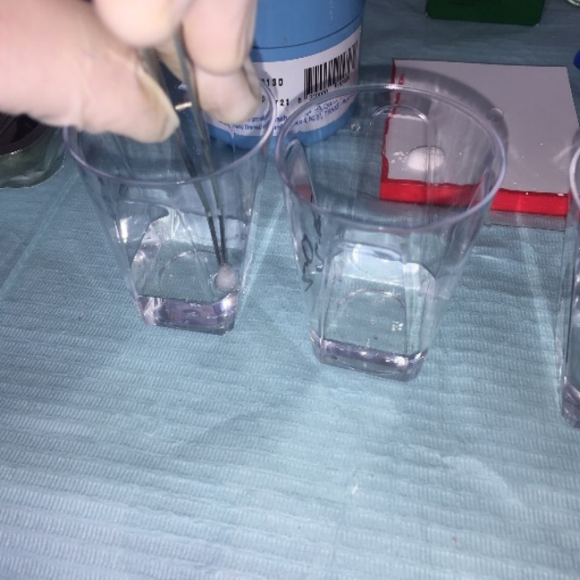
ж)
Слика 15.2 д – ж: д) мал памучен пелет натопен со кондиционер; ѓ) кондиционирање на кавитетот; е) памучни пелети натопени во вода; ж) примена на влажни памучни пелети во кавитетот.

л
j
к
и
Слика 15.3 и – л: и) кавитетот е подготвен за полнење; ј) мешање на високовискозниот глас-јономер цемент; к) за ставање на високовискозниот глас-јономер цемент во кавитетот се користеше апликатор; л) врз врвот на показалецот во ракавица се нанесуваше со палецот мало количество вазелин во тенок слој

н
м
Слика 15.4 м-н: м) проверка на оклузијата со помош на артикулациона хартија; н) прекривање на ART-реставрацијата со лак

б

a
aa
ѓ

д

в

г

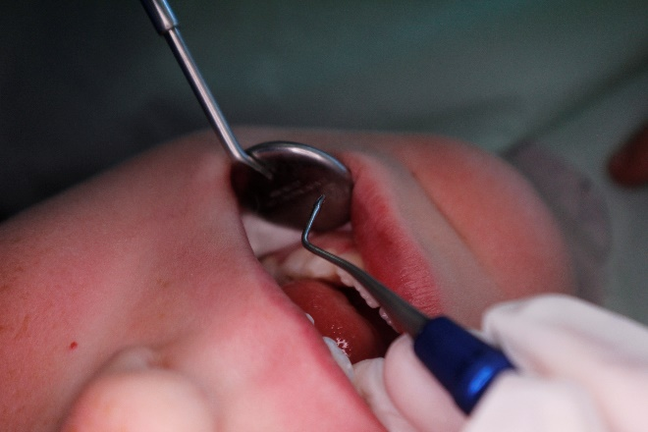
Слика 16.1 a- ѓ): a) дентински кавитет во d.84 d.74; б) поставување на ART-отворачот заради проширување на влезот во кавитетот; в) отстранување на рабовите на кавитетот со стоматолошки хечет; г, д) мекиот и распаднат дентин отстранет со екскаватор; ѓ) чистење на кавитетот со влажни памучни пелети

ч

е

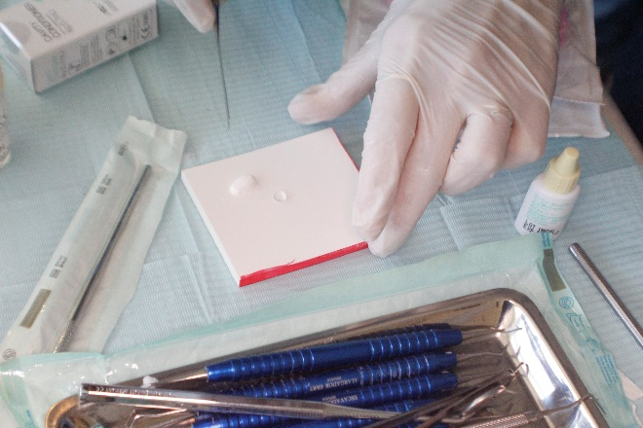
j

и

к

л

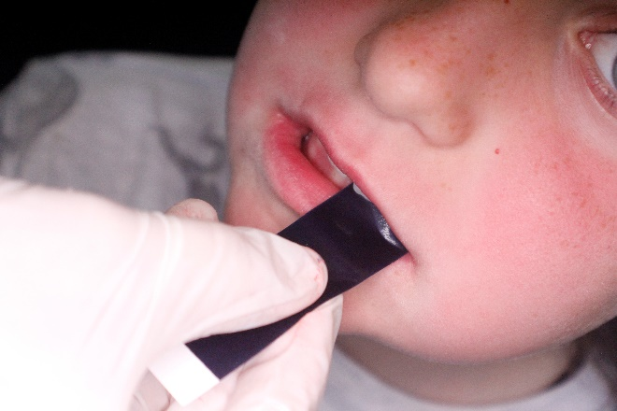

Слика 16.2 е- л: е) сушење на кавитетот со сув памучен пелет; ч) кавитетот е подготвен за полнење; и) мешање на високовискозниот глас-јономер цемент; j) за ставање на високовискозниот глас-јономер цемент во кавитетот се користеше апликатор; к) проверка на оклузијата со помош на артикулациона хартија; л) прекривање на ART-реставрацијата со лак

  - Евалуација на АРТ-реставрацијата

За евалуација на реставрациите се користеа стандардите за АРТ-реставрација¹⁰⁷. Временскиот период за процена на реставрацијата беше по три, шест, девет и дванаесет месеци, а за извршување на проценките се користеше топчестиот крај од метална CPI-сонда 0.5 mm. Слика 17.

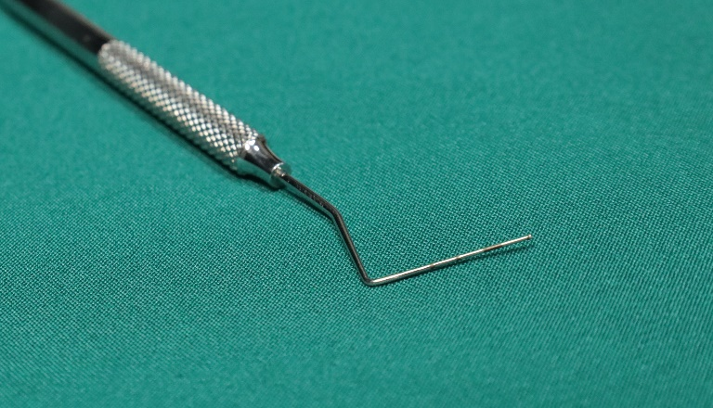

Слика 17. Mетална CPI-сонда

Според овој систем на оценување, реставрациите што издржаа се претставени со кодовите 0 и 1. Кодовите 2 до 7 и C во првите години и кодовите 2 дo 6 и C во поскорешните години укажуваат на неуспешна реставрација. Кодот 7 беше цензуриран. Табела 9.

Table 9. Критериуми користени за евалуација на АРТ-реставрации¹⁰⁷

Код | Опис
0 | Присутна, задоволителна
1 | Присутна, мал недостаток кај работ на кавитетот помал од 0.5 mm
2 | Присутна, недостаток кај работ на кавитетот од 0,5 mm или повеќе
3 | Присутна, фрактура на реставрацијата
4 | Присутна, фрактура на забот
5 | Присутна, надминување на апроксималната маргина од 0.5 mm или повеќе
6 | Отсутна, недостига поголем дел од реставрацијата или недостига целата
7 | Отсутна, извршен друг реставративен третман
8 | Отсутна, го нема забот
9 | Не може да се дијагностицира
C | Присутен кариес

  - Оценување на болката од страна на самите деца

Со претходна согласност, со цел да се процени нелагодноста што секое дете само ја искажуваше се користеше скалата на гримаси на Вонг и Бејкер. Скалата за оценување на болка „FACES“ (Wong Baker) е составена од шест илустрации кои укажуваат на различни нивоа на нелагода од „нема болка“ до „силна болка“.⁹¹ Слика 18.

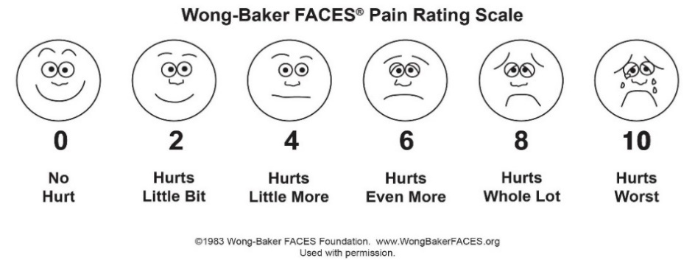
Слика 18. Скалата за оценување на болка „FACES“ (Wong Baker)

Оваа скала се користеше на тој начин што асистентот на крајот од третманот му ги покажуваше на секое од децата илустрациите, но без да го споменува зборот „болка“. Потоа од детето се бараше да покаже на онаа слика што најдобро ги претставува неговите/нејзините чувства во врска со третманот што тукушто го имаше добиено. Слика 18.
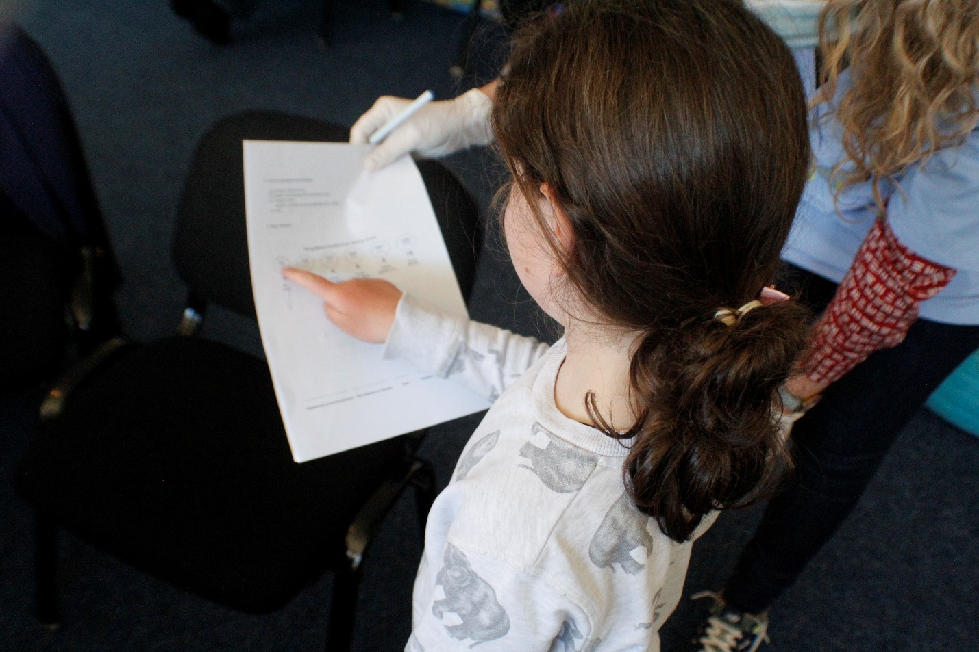
Слика 18. Оценување на болката од страна на самите деца

  - Статистички методи
За статистичката анализа се користеа статистичките програми SPSS 20.0; прибраните податоци беа обработувани со следниве статистички методи:

- Базата на податоци беше формирана со користење на специфичен компјутерски софтвер, а беше процесирана со користење на стандардни описни и аналитички методи.

- Атрибутните статистички податоци беа анализирани преку одредување на релативните соодноси и односот на веројатностите и на статистичката значајност меѓу детектираните разлики – тестирање на разликите.

- Квантитативните податоци беа анализирани преку мерење на централната тенденција и распределбата на веројатноста (средна вредност и стандардна девијација).

- За некои прашања користевме бодување според Ликертовата скала.

- Заради одредување на значајноста на разликата откриена меѓу квантитативните податоци и нормалната дистрибуција се користеше t-тестот.

- За одредување на значајноста на разликата меѓу повеќе групи квантитативни податоци се користеше параметарски тест со анализа на на варијансата.

- Tukey HSD test was used in the study, in order to find out which difference (among most variables) is credited for the overall statistically significant result.

- Со цел да се открие на која разлика (меѓу повеќето променливи) се должи целокупниот статистички значаен резултат, во студијата се користеше HSD-тестот на Тјуки.

5. ДОБИЕНИ РЕЗУЛТАТИ И НИВНО ЗНАЧЕЊЕ
I. Социодемографски карактеристики
Истражувањето опфаќа 100 деца со просечна возраст од 6.0±1.1 година, (во ранг од минимум 3 и максимум 8 години. 50% медијана) пациенти се помлади од 6 години за Median IQR=6 (5-7) (табела 1 и график 1), сите се од рурална средина.
44.0% се од машкиот пол, 56.0% се од женскиот пол, процентуалната разлика помеѓу половите е статистички не сигнификантна за p>0.05 (Difference test, p=.0897) (табела 2 и график 2а).
Во најголем дел се семејства 39.0% со три деца, потоа следува со 2 деца-25.0%, со четири деца -20.0% и т.н. (табела 2 график 2б).
Во однос на образованието, 86.0% од мајките и 54.0% од татковците се со основно образование; високо образование не беше регистрирано кај мајките, а кај таковците се регистрирани двајца (табела 2 график 2в). Според големината на месечните примања се работи за семејства - 63.0% имаат до 200 евра. Се регистрира само едно семејство каде месечните примања се над 500 евра. Процентуалната разлика помеѓу месечните примања во семејства е статистички сигнификантна за p<0.05 (Difference test, p=.0000) (табела2 и график 2а).

Табела 1. Приказ на просечната возраст на пациентите
Број | Просек | Минимум | Максимум | Стд.дев. | Percentiles
 |  |  |  |  | 25 | 50  (медиана) | 75
100 | 6.0 | 3.0 | 8.0 | 1.114596 | 5.0 | 6.0 | 7.0

График 1. Приказ на просечната возраст на пациентите

Табела 2. Социодемографски карактеристики на пациентите
Пол | Број | %
женски | 56 | 56.0
машки | 44 | 44.0
Образование / татко
основно | 54 | 54.0
средно | 44 | 44.0
факултет | 2 | 2.0
Образование / мајка
основно | 86 | 86.0
средно | 14 | 14.0
Месечни примања
< 100 евра | 13 | 13.0
<= 200 евра | 63 | 63.0
200-400 евра | 23 | 23.0
>500 евра | 1 | 1.0
Број на деца во семејството
1 | 7 | 7.0
2 | 25 | 25.0
3 | 39 | 39.0
4 | 20 | 20.0
5 | 6 | 6.0
6 | 3 | 3.0

График 2а. Социодемографски карактеристики на пациентите (пол)

График 2б. Социодемографски карактеристики на пациентите (Број на деца во семејството)

График 2в. Социодемографски карактеристики на пациентите (едукација на родителите)

График 2г. Социодемографски карактеристики на пациентите (Семеен приход)

II. Искуство со кариес и dmft индекс

Нови кавитети кои се појавуваат во текот на испитуваната година се регистрирании кај сите пациенти(100.0%).
Просечните (sd) вредности на индексите на расипани заби (dt), извадени заби (mt) и реставрирани заби (ft) кај учесниците беа 7.16 ± 2.3, 0.8 ± 1.2 и 0.13 ± 0.8, соодветно, средната (sd) вредност на вкупниот индекс на dmft изнесува 8.01 ± 2.3 (табела и график 3).

Табела 3. Приказ на просекот на dt, mt, ft и dmft индекс
 | N | Просек | Minimum | Maximum | Std.dev.
dt | 100 | 7.16 | 2.0 | 13.0 | 2.281768
mt | 100 | 0.8 | 0.0 | 4.0 | 1.197641
ft | 100 | 0.13 | 0.0 | 8.0 | 0.836720
dmft | 100 | 8.01 | 3.0 | 15.0 | 2.341954

График 3. Приказ на просекот на dt, mt, ft и dmft индекс

Разликата помеѓу просечната вредност на dmft индексот според полот и степен на едукација на мајка е статистички не сигнификантна за p>0.05 (p=.327580; p= .335967) (табела 4).

Табела 4. Приказ на просечната вредност на dmft индекс според пол и степен на едукација на мајка и t-тест

Варијабла
 | просек  мажи | просек  жени | t-тест | p | N | N | Std.Dev. | Std.Dev.
dmft /пол | 7.75 | 8.21 | -0.983914 | 0.327580 | 44 | 56 | 2.211229 | 2.439928
dmft /едукација мајка | просек  основно | просек  средно | t-тест | p | N | N | Std.Dev. | Std.Dev.
 | 7.9 | 8.6 | -0.966915 | 0.335967 | 86 | 14 | 2.406927 | 1.869360

Разликата помеѓу просечната вредност на dmft индексот според возраст на детето, степен на едукација на татко и месечни примања е статистички не сигнификантна за p>0.05 (p=.491856; p=.504269; p= . 967457) (табела 5).

Табела 5. Приказ на просечната вредност на dmft индекс според возраст, степен на едукација на татко, месечни примања и Analysis of Variance-тест

Возраст/години/dmft | Просек | N | Стд.Дев. | Analysis of Variance-тест
3 | 9.3 | 3 | 2.309401 | F=0.888887  p=0.491856
4 | 7.0 | 4 | 2.581989
5 | 8.2 | 24 | 3.189373
6 | 7.6 | 34 | 1.614606
7 | 8.0 | 28 | 1.895065
8 | 9.1 | 7 | 3.436499
Едукација на татко
основно | 7.8 | 54 | 2.500314 | F=0. 689500  p=0. 504269
средно | 8.3 | 44 | 2.175687
високо/факултет | 7.5 | 2 | 0.707107
Месечни примања |  |  |  | F=0. 086169  p=0. 967457
< 100 евра | 7.9 | 13 | 1.977437
<= 200 евра | 8.0 | 63 | 2.396234
200-400 евра | 8.1 | 23 | 2.510059
>500 евра | 7.0 | 1

III. Поврзана општа болест

Општи болести или состојби поврзани со кариесот се регистрирани само кај двајца пациенти, а кај 98% од пациентите не (табела 6 и график 6).

Табела 6. Приказ на присутни заболувања
Заболувања | Број | %
Нема | 98 | 98.0
Има (благ степен) | 2 | 2.0

График 6. Приказ на присатни заболувања

IV. Содржина на исхраната

За да се одреди минималната и максималната должина на скалата од типот Ликерт со 4 точки, рангот на бодовите за Ликертовата скала се пресметуваат на следниот начин :
скала ранг одговор
0 0-0.75 ретко или никогаш
1 0.76-1.51 неколку пати неделно
2 1.52-2.27 еднаш дневно
3 2.28-3.0 повеќе од еднаш дневно

Просечно сите деца земаат повеќе од еднаш дневно свежо овошје (2.82±0.8) според Ликертовата скала (табела и график 7).

Табела 7. Приказ на одговорите просечната вредност на Ликертовата скала за свежо овошје

 | N | Просек | Minimum | Maximum | Std.Dev.
DT | 100 | 2.82 | 1.0 | 4.0 | 0.808790

График 7. Приказ на одговорите просечната вредност на Ликертовата скала за свежо овошје

Свежо овошје, дури и во мали количини 47.0% од децата земаат еднаш дневно, а 28.0% неколку пати неделно, 20% повеќе од еднаш дневно и 5.0% ретко или никогаш. Процентуалната разлика помеѓу еднаш дневно верзус останатите модалитети е статистички сигнификантно за p<0.05 (Difference test, p=0.00)(табела и график 7а).

Табела 7а. Приказ на одговорите - Колку често вашето дете јаде свежо овошје, дури и во мали количини ?

Колку често вашето дете јаде | свежо овошје, дури и во мали количини
 | Број | %
Ретко или никогаш | 5 | 5.0
Неколку пати неделно | 28 | 28.0
Еднаш дневно | 47 | 47.0
Повеќе од еднаш дневно | 20 | 20.0

График 7а. Приказ на одговорите - Колку често вашето дете јаде свежо овошје, дури и во мали количини ?

Просечно сите деца земаат повеќе од еднаш дневно (2.64±0.7) според Ликертовата скала свежи бисквити, крем за колачи (табела и график 8).

Табела 8. Приказ на просечната вредност на одговорите според Ликертовата скала за свежи бисквити, крем за колачи

N | Просек | Minimum | Maximum | Std.Dev.
100 | 2.64 | 1.0 | 4.0 | 0.731955

График 8. Приказ на просечната вредност на одговорите според Ликертовата скала за свежи бисквити, крем за колачи
Свежи бисквити, крем за колачи, дури и во мали количини 46.0% од децата земаат еднаш дневно, 39.0% неколку пати неделно, 11.0% повеќе пати дневно, и ретко или никогаш 4.0%. Процентуалната разлика помеѓу еднаш дневно и неколку пати во неделата верзус останатите модалитети е статистички сигнификантно за p<0.05 (Difference test, p=0.000)(табела и график 8a).

Табела 8а. Приказ на одговорите - Колку често вашето дете јаде свежи бисквити, крем за колачи, дури и во мали количини ?

Колку често вашето дете јаде | свежи бисквити, крем за колачи,дури и во мали количини
 | Број | %
Ретко или никогаш | 4 | 4.0
Неколку пати неделно | 39 | 39.0
Еднаш дневно | 46 | 46.0
Повеќе од еднаш дневно | 11 | 11.0

График 8а. Приказ на одговорите - Колку често вашето дете јаде свежи бисквити, крем за колачи, дури и во мали количини ?

Просечно сите деца земаат еднаш дневно свежа лимонада, кока кола, или друг безалкохолен пијалок, дури и во мали количини (2.25±0.8) според Ликертовата скала (табела и график 9).

Табела 9. Приказ на просечната вредност на одговорите спореда Ликертовата скала за пиењето свежа лимонада, кока кола, или друг безалкохолен пијалок дири и во мали количини

N | Просек | Minimum | Maximum | Std.Dev.
100 | 2.25 | 1.0 | 4.0 | 0.796140

График 9. Приказ на просечната вредност на одговорите спореда Ликертовата скала за пиењето свежа лимонада, кока кола, или друг безалкохолен пијалок дири и во мали количини

Свежа лимонада, кока кола, или друг безалкохолен пијалок дири и во мали количини 43.0% од децата земаат неколку пати во неделата, а 35.0% еднаш дневно, 18.0% ретко или никогаш. Процентуалната разлика помеѓу еднаш дневно и повеќе пати во неделата верзус останатите два модалитети е статистички сигнификантна за p<0.05 (Difference test, p=0.00) (табела и график 9а).

Табела 9а. Приказ на одговорите - Колку често вашето дете пие свежа лимонада, кока кола, или друг безалкохолен пијалок дири и во мали количини ?

Колку често вашето дете пие | свежа лимонада, кока кола, или друг безалкохолен пијалок дири и во мали количини
 | Број | %
Ретко или никогаш | 18 | 18.0
Неколку пати неделно | 43 | 43.0
Еднаш дневно | 35 | 35.0
Повеќе од еднаш дневно | 4 | 4.0

График 9а. Приказ на одговорите - Колку често вашето дете пие свежа лимонада, кока кола, или друг безалкохолен пијалок дири и во мали количини?

Просечно сите деца земаат еднаш дневно џем/мед, дури и во мали количини (1.58±0.7) според Ликертовата скала (табела и график 10).

Табела 10. Приказ на просечната вредност на одговорите спореда Ликертовата скала за јадењето џем/мед, дури и во мали количини

N | Просек | Minimum | Maximum | Std.Dev.
100 | 1.58 | 1.0 | 3.0 | 0.727247

График 10. Приказ на просечната вредност на одговорите спореда Ликертовата скала за јадењето џем/мед, дури и во мали количини

Свежа лимонада, кока кола, или друг безалкохолен пијалок дури и во мали количини 56.0% од децата земаат реткоили никогаш, 30.0% земаат неколку пати во неделата, и 14.0% еднаш дневно. Процентуалната разлика помеѓу ретко или никогаш верзус останатите два модалитети е статистички сигнификантна за p<0.05 (Difference test, p=0.0000) (табела и график 10а).

Табела 10а. Приказ на одговорите - Колку често вашето дете јаде џем/мед, дури и во мали количини?

Колку често вашето дете јаде | џем/мед, дури и во мали количини
 | Број | %
Ретко или никогаш | 56 | 56.0
Неколку пати неделно | 30 | 30.0
Еднаш дневно | 14 | 14.0

График 10а. Приказ на одговорите - Колку често вашето дете јаде џем/мед, дури и во мали количини?

Просечно сите деца земаат еднаш дневно гума за џвакање што содржи шеќер, дури и во мали количини (2.14±0.8) според Ликертовата скала (табела и график 11).

Табела 11. Приказ на просечната вредност на одговорите спореда Ликертовата скала за земање на гума за џвакање што содржи шеќер , дури и во мали количини

N | Просек | Minimum | Maximum | Std.Dev.
100 | 2.14 | 1.0 | 4.0 | 0.765678

График 11. Приказ на просечната вредност на одговорите спореда Ликертовата скала за земање на гума за џвакање што содржи шеќер , дури и во мали количини

Земање на гума за џвакање со шеќер 46.0% од децата земаат неколку пати во неделата, 31.0% еднаш дневно, 21.0% ретко или никогаш и 2.0% повеќе од еднаш дневно. Процентуалната разлика помеѓу неколку пати неделно верзус останатите модалитети е статистички сигнификантна за p<0.05 (Difference test, p=0.02). (табела и график 11а).

Табела 11а. Приказ на одговорите - Колку често вашето дете зема гума за џвакање што содржи шеќер, дури и во мали количини?

Колку често вашето дете зема | гума за џвакање што содржи шеќер, дури и во мали количини
 | Број | %
Ретко или никогаш | 21 | 21.0
Неколку пати неделно | 46 | 46.0
Еднаш дневно | 31 | 31.0
Повеќе од еднаш дневно | 2 | 2.0

График 11а. Приказ на одговорите - Колку често вашето дете зема гума за џвакање што содржи шеќер, дури и во мали количини ?

Просечно сите деца земаат неколку пати неделно слатки, бонбони, дури и во мали количини (1.14±0.8) според Ликертовата скала (табела и график 12).

Табела 12. Приказ на просечната вредност на одговорите спореда Ликертовата скала за јадење слатки, бонбони, дури и во мали количини

N | Просек | Minimum | Maximum | Std.Dev.
100 | 1.14 | 0.0 | 3.0 | 0.910322

График 12. Приказ на просечната вредност на одговорите спореда Ликертовата скала за јадење слатки, бонбони, дури и во мали количини

Јадењето слатки, бонбони, дури и во мали количини 43.0% од децата земаат неколку пати во неделата, 26.0% ретко или никогаш, 22.0% еднаш дневно, 9.0% повеќе од еднаш дневно. Процентуалната разлика помеѓу неколку пати неделно верзус останатите модалитети е статистички сигнификантно за p<0.05(Difference test, p=0.01) (табела и график 12а).

Табела 12а. Приказ на одговорите - Колку често вашето дете зема слатки, бонбони, дури и во мали количини?

Колку често вашето дете зема | слатки, бонбони, дури и во мали количини
 | Број | %
Ретко или никогаш | 26 | 26.0
Неколку пати неделно | 43 | 43.0
Еднаш дневно | 22 | 22.0
Повеќе од еднаш дневно | 9 | 9.0

График 12а. Приказ на одговорите - Колку често вашето дете зема слатки, бонбони, дури и во мали количини ?

Просечно сите деца пијат неколку пати неделно млеко со шеќер, дури и во мали количини (1.14±0.8) според Ликертовата скала (табела и график 13).

Табела 13. Приказ на просечната вредност на одговорите спореда Ликертовата скала за пиење на млеко со шеќер , дури и во мали количини

N | Просек | Minimum | Maximum | Std.Dev.
100 | 0.79 | 0.0 | 3.0 | 0.820138

График 13. Приказ на просечната вредност на одговорите спореда Ликертовата скала за пиење на млеко со шеќер , дури и во мали количини

Пиење на млеко со шеќер, дури и во мали количини: 45.0% од децата ретко пијат или никогаш, а 32.0% неколку пати неделно, 22.0% еднаш дневно, повеќе од еднаш дневно се регистрира кај едно дете. Процентуалната разлика помеѓу ретко или никогаш верзус останатите два модалитети (еднаш днево и повеќе пати дневно) е статистички сигнификантна за p<0.05(Difference test, p=0.000)(табела и график 13а).

Табела 13а. Приказ на одговорите - Колку често вашето дете пие млеко со шеќер, дури и во мали количини?

Колку често вашето дете | пие млеко со шеќер, дури и во мали количини
 | Број | %
Ретко или никогаш | 45 | 45.0
Неколку пати неделно | 32 | 32.0
Еднаш дневно | 22 | 22.0
Повеќе од еднаш дневно | 1 | 1.0

График 13а. Приказ на одговорите - Колку често вашето дете пие млеко со шеќер, дури и во мали количини ?

Просечно сите деца пијат неколку пати неделно чај со шеќер, дури и во мали количини (0.88±0.87) според Ликертовата скала (табела и график 14).

Табела 14. Приказ на просечната вредност на одговорите спореда Ликертовата скала за пиење чај со шеќер, дури и во мали количини

N | Просек | Minimum | Maximum | Std.Dev.
100 | 0.88 | 0.0 | 3.0 | 0.867831

График 14. Приказ на просечната вредност на одговорите спореда Ликертовата скала за пиење чај со шеќер, дури и во мали количини

Пиењето на чај со шеќер, дури и во мали количини: 43.0% од децата земаат ретко или скоро никогаш, 29.0% еднаш дневно, 27.0% повеќе пати неделно, и само едно дете пие повеќе од еднаш дневно. Процентуалната разлика помеѓу ретко или скоро никогаш верзус останатите модалитети е статистички сигнификантно за p<0.05(Difference test, p=0.03)(табела и график 14а).

Табела 14а. Приказ на одговорите - Колку често вашето дете пие чај со шеќер, дури и во мали количини?

Колку често вашето дете | пие чај со шеќер, дури и во мали количини
 | Број | %
Ретко или никогаш | 43 | 43.0
Неколку пати неделно | 27 | 27.0
Еднаш дневно | 29 | 29.0
Повеќе од еднаш дневно | 1 | 1.0

График 14а. Приказ на одговорите - Колку често вашето дете пие чај со шеќер, дури и во мали количини ?

Во поголем процент кај 55.0% од децата проценката на кариогеноста на храната особено содржината на ферментираните јаглехидрати е многу ниска ≤ 3, кај 41.0% е умерено ферментабилни јаглехидрати (9 - 16), )кај едно дете е ниско ферментабилни јаглехидрати, „некариогена“ диета (4 - 8), и кај едно дете е високо ферментабилни јаглехидрати, несоодветна исхрана (≥17). Процентуалната разлика е статистички сигнификантна за p>0.05(Difference test, p= .0402) (табела и график 15).

Табела 15. Проценка на кариогеноста на храната, особено содржината на ферментираните јаглехидрати

Содржина во исхрана (консумација на шеќер) | Број %
Многу ниски ферментирачки јаглени хидрати (≤ 3) | 2 | 2.0
Ниско ферментирачки јаглени хидрати, „некариогена“ диета (4 - 8 ) | 55 | 55.0
Умерено ферментирачки јаглени хидрати (9 - 16 ) | 41 | 41.0
Високо ферментирачки јаглени хидрати несоодветна исхрана (≥17) | 2 | 2.0

График 15. Проценка на кариогеноста на храната, особено содржината на ферментираните јаглехидрати

V. Индекс на плак (PI) – Индекс на Silness-Löe

Просечната вредност на Plaque index според Silness-Loe изнесува 1.3±04 кое припаѓа во степенот помалку добра орална хигиена, во ранг од минимум 0.7 и максимум 2.25. 50% (медијана) вредностите на Plaque index според Silness-Loe се поголеми од 1.3 за Median IQR=1.3 (1.05-1.525) (табела и график 16).

Табела 16. Приказ на просечната вредност на Plaque index според Silness-Loe
 | N | просек | Медиана | минимум | максимум | долен  квартил | горен квартил | Стд.Дев.
PI | 100 | 1.3 | 1.19 | 0.7 | 2.25 | 1.05 | 1.525 | 0.409324

График16. Приказ на просечната вредност на Plaque index според Silness-Loe

Просечната вредност на Plaque index според Silness-Loe изнесува 1.35±04 кај машкиот пол и 1.3±04 кај женскиот пол, разликата е не сигнификантна за p>0.05. (табела и график 16a).

Табела 16а. Приказ на просечната вредност на Plaque index според Silness-Loe според полот

 | просек м | просек ж | t-value | df | p | N | N | Std.Dev. | Std.Dev.
PI | 1.35 | 1.3 | 0.604294 | 98 | 0.547044 | 44 | 56 | 0.404589 | 0.415314

График 16а. Приказ на просечната вредност на Plaque index според Silness-Loe според полот

Помеѓу вредностите на Plaque index според Silness-Loe и возраст на пациентите се регистрира слаба негативна статистички не сигнификантна корелација(r=-0.14, p=0.179) (график 16б).

График 16б. Приказ на корелација помеѓу возраст и PI

Помеѓу вредностите на Plaque index според Silness-Loe и месечните примања се регистрира многу слаба негативна статистички не сигнификантна корелација (r=-0.0539, p=0.594) (график16в).

График 16в. Приказ на корелација помеѓу месечни примања и PI

Помеѓу вредностите на Plaque index според Silness-Loe и dmft се регистрира слаба позитивна статистички не сигнификантна корелација (r=-0.16908, p=0.093 ) (график16г).

График 16г. Приказ на корелација помеѓу dmft и PI

Кај 55.0% од учесниците во студијата се регистрира помалку од добра орална хигиена, 35.0% имаат добра хигиена, а кај 10.0% лоша хигиена. Процентуалната разлика помеѓу помалку од добра орална хигиена верзус останатите два модалитети е статистички сигнификантна за p<0.05(Difference test, p=0.0045) (табела и график 17).

Табела 17. Приказ на Plaque index според Silness-Loe
PI | Број | %
0.4 -1.0 добра орална хигиена | 35 | 35.0
1.1 -2.0 помалку добра орала хигиена | 55 | 55.0
> 2.0 лоша хигиена | 10 | 10.0

График 17. Приказ на Plaque index според Silness-Loe
Не се регистрира асоцијација помеѓу полот и количината на плак - Plaque index според Silness-Loe за p>0.05 (Pearson Chi-square: .294105, df=2, p=.863249).
Не се регистрира асоцијација помеѓу возрасните групи и количината на плак - Plaque index според Silness-Loe за p>0.05 (Pearson Chi-square: 5.83018, df=4, p=.212194).
Не се регистрира асоцијација помеѓу степенот на едукација на таткото и количината на плак - Plaque index според Silness-Loe за p>0.05 (Pearson Chi-square: 3.55274, df=4, p=.469905).
Се регистрира асоцијација помеѓу степенот на едукација на мајката и количината на плак- Plaque index според Silness-Loe за p>0.05 (Pearson Chi-square: 7.62394, df=2, p=.022105).
Ниската (основно училиште) едукација на мајката ја зголемува шансата за количината на плак (>2) за 11 пати (OR=11.0000 CI 95% 1.6333- 74.0853) во однос на степенот на едукација- средно училиште.
Не се регистрира асоцијација помеѓу месечните примања и количината на плак- Plaque index според Silness-Loe за p>0.05(Pearson Chi-square: 5.41235, df=6, p=.492113).

VI. Честота на исхраната

При анализата на бројот на оброци во текот на еден ден кај децата во најголем процент се регистрираат 7 оброци кај 59.0%, 33.0% се 5 оброци и кај 8.0% повеќе од 7 оброци. Процентуалната разлика е помеѓу земањето на 7 оброци дневно верзус останатите два модалитети е статистички сигнификантно за p<0.05 (Difference test, p=0.0002)(табела и график 18).
Не се регистрира асоцијација помеѓу фреквенција на исхрана и количината на плак- Plaque index според Silness-Loe за p>0.05(Pearson Chi-square: 6.59536, df=4, p=.158880).

Табела 18. Приказ на проценката на бројот на оброци и закуски на ден, при еден обичен ден.
Фрекфенција на оброци | број | %
Најмногу пет оброци дневно | 33 | 33.0
Најмногу седум оброци дневно | 59 | 59.0
Повеќе од седум оброци дневно | 8 | 8.0

График 18. Приказ на проценката на бројот на оброци и закуски на ден, при еден обичен ден.

VII. Флуоридна програма

Изложеноста на флуор во усната шуплинане е присатна кај 92.0% од децата преку пастите за заби, потполно избегнување флуоридите, без флуор е кај 8.0% (табела и график19).

Табела 19. Приказ според програмата за флуор
Програмата за флуор | Број | %
Само паста за заби со флуор | 92 | 92.0
избегнување флуориди, без флуор | 8 | 8.0

График 19. Приказ според програмата за флуор

IX. Клиничка проценка

Клиничката проценка: Кај сите учесници во студијата мислење на стоматологот, „клиничко чувство“, е однапред поставен резултат каде што оценката 1 се впишува автоматски имајќи го во предвид ризикот според другите внесени вредности.

X. Стоматолошка анамнеза

На прашањето П1 Дали вашето дете има наследни дентални карактеристики кај 96.0% од родителите одговорот е не, процентуалната разлика е сигнификантна за p<005. (табела и график 20).
На прашањето П2 Дали вашето дете има ранички во устата 83.0% од родителите одговараат не, процентуалната разлика е сигнификантна за p<005. (табела и график 20).
На прашањето П3 Дали вашето дете има лош здив во поголем процент од 63.0% даваат одговор не, процентуалната разлика е сигнификантна за p<005. (табела и график 20).
На прашањето П4 Дали вашето дете има крварење на непцата 86.0% од родителите даваат негативен одговор, процентуалната разлика е сигнификантна за p<005.
71.0% од родителите даваат потврден одгор на прашањето П5 Дали вашето дете има расипани заби, процентуалната разлика е статистички сигнификантна за p<0.05 (Difference test, p=0.01) (табела и график 20).
53.0% од родителите даваат потврден одгор на прашањето П6 Дали вашето дете има забоболка, процентуалната разлика е статистички несигнификантна за p>0.3961. (табела и график 20).
На прашањето П7 Дали вашето дете има повреди на забите, устата или вилиците 85.0% од родителите даваат негативен одговор, процентуалната разлика е сигнификантна за p<005. (табела и график 20).
На прашањето П8 Дали вашето дете стиска / мелење (чкрипи) со забите 93.0% од родителите даваат негативен одговор, процентуалната разлика е сигнификантна за p<005 (табела и график 20).
На прашањето П9 Дали вашето дете има проблеми со зглобот на вилицата со забите 96.0% од родителите даваат негативен одговор, процентуалната разлика е сигнификантна за p<005 (табела и график 20).
На прашањето П10 Дали вашето дете има прекумерно затворање 98.0% од родителите даваат негативен одговор, процентуалната разлика е сигнификантна за p<005 (табела и график 20).
На прашањето П11 Дали вашето дете има навика за цицање (прст) по една година од животот 90.0% од родителите даваат негативен одговор, процентуалната разлика е сигнификантна за p<005. (табела и график 20).

Табела 20. Приказ на одговорите на прашањата за денталната историја

Одговори | П1 наследни карактеристики |  | П2 ранички во уста
 | број | % | број | %
Да | 4 | 4.0 | 17 | 17.0
Не | 96 | 96.0 | 83 | 83.0
 | П3 лош здив |  | П4 крварење на непца
Да | 37 | 37.0 | 14 | 14.0
Не | 63 | 63.0 | 86 | 86.0
 | П5 расипани заби |  | П6 има забоболка
Да | 71 | 71.0 | 53 | 53.0
Не | 29 | 29.0 | 47 | 47.0
 | П7 има повреди |  | шкрипење со забите
Да | 15 | 15.0 | 7 | 7.0
Не | 85 | 85.0 | 93 | 93.0
 | П9 проблем со зглобот |  | П10 затварање
Да | 4 | 4.0 | 2 | 2.0
Не | 96 | 96.0 | 98 | 98.0
 | П11 навика за цицање прст
Да | 10 | 10.0
Не | 90 | 90.0

График 20. Приказ на одговорите на прашањата за денталната историја

38.0% од децата ги мијат забите еднаш дневно и неколку пати неделно, 21.0% ги мијат повеќе од два пати дневно, и 3.0% ги мијат повеќе од два пати на ден. Процентуалната разлика помеѓу миење на забите еднаш дневно и неколку пати неделно верзус останатите модалитети е статистички сигнификантна p<0.05 (Difference test, p=0.0084)(табела и график 21).
Се регистрира статистички сигнификантна поврзаност за p<0.05, помеѓу количината на плак и честотата на четкање на забите (Pearson Chi-square: 28.9288, df=6, p=.000063).
Четкањето на забите два пати дневно ја зголемува шансата за 8 пати (OR=8.0000 CI 95% 2.0399 -31.3742) за добра орална хигиена во однос на четкањето на забите неколку пати неделно.

Четкањето на забите еднаш дневно ја зголемува шансата за скоро 5 пати (OR=4.8571 CI 95% 1.4103 -16.7288) за добра орална хигиена во однос на четкањето на забите неколку пати неделно.

Табела 21. Приказ на одговорот на прашањето Колку често вашето дете ги мие забите?
Колку често | Број | %
Еднаш дневно | 38 | 38.0
Два пати на ден | 21 | 21.0
Повеќе од два пати на ден | 3 | 3.0
Неколку пати неделно | 38 | 38.0

График 21. Приказ на одговорот на прашањето Колку често вашето дете ги мие забите?

Повеќе од половина од децата 53.0% ги мијат со средно тврда четкица за заби, 25.0% ги мијат со мека четкичка, а 19.0% од родителите не се сигурни каква е четкичката, а 3.0% со тврда четкичка. Процентуалната разлика е статистички сигнификантна p<0.05 (Difference test, p=0.0000) (табела и график 22).

Табела 22. Приказ во однос каква на четкица за заби користат децата
Четкица за заби | Број | %
Тврдa | 3 | 3.0
Средно тврда | 53 | 53.0
Мека | 25 | 25.0
Не се сигурни какава е | 19 | 19.0

График 22. Приказ во однос каква на четкица за заби користат децата

Поголем процент од децата 77.0% никогаш не биле на стоматолог, само 23 % биле и тоа 2.0% биле на возраст од нула до една година, 6.0% биле од една до три години, 7.0% на возраст од 3 до 6 и 8.0% од 6 до 8 години(табела и график 23).

Табела 23. Приказ на возраста на прва посета кај стоматолог
Возраст | Број | %
0-1 | 2 | 2.0
1-3 | 6 | 6.0
3-6 | 7 | 7.0
6-8 | 8 | 8.0
никогаш | 77 | 77.0

График 23. Приказ на возраста на прва посета кај стоматолог

Сите деца 100.0% т.е. нивните родители немале проблем во закажување на средба со стоматолог за преглед.

39.0% од родителите сметаат дека одговорот на нивните деца би бил добар, 36.0% многу добар, а 22.0% од родителите дека ќе биде слаб, и 3.0% ќе биде многу слаб. Процентуалната разлика помеѓу добар и многу добар верзус слаб и многу слаб е статистички сигнификантен p<0.05(Difference test, p=0.02)(табела и график 24).

Табела 24. Приказ на прашањето Како очекувате вашето дете да одговори на стоматолошката средба

Одговор на стоматолошката средба | Број | %
многу добро | 36 | 36.0
добро | 39 | 39.0
слабо | 22 | 22.0
многу слабо | 3 | 3.0

График 24. Приказ на прашањето Како очекувате вашето дете да одговори на стоматолошката средба

55.0% сметаат дека причината за нетретирање на децата е ниската економска состојба, 28.0% сметаат дека причината за не третман е недостатокот на кадар/стоматолози во областа каде живеат, 13.0% дека причината е во немање на време и 4.0% оценката дека примарните заби не се важни за третман. Процентуалната разлика во мислењето дека причината е ниската економска состојба верзус останатите модалитети е статистички сигнификантна p<0.05(Difference test, p=0.0001) (табела и график 25).

Табела 25. Приказ на причини за нетретирање
Причини за не третман | Број | %
Недостаток на стоматолог во областа | 28 | 28.0
Ниска економски состојба | 55 | 55.0
Недостаток на време | 13 | 13.0
Примарните заби не се важни за третман | 4 | 4.0

График 25. Приказ на причини за нетретирање

X. АРТ реставрации кај примарните заби и бодови за АРТ-реставрација

Со 30.0% е зафатен е млечен заб 85 – мандибуларен втор молар десно, 23.0%- мандибуларен втор молар лево (75), 16.0%- мандибуларен прв молар десно (84), 11.0%- мандибуларен прв молар лево (74), 9.0% максиларен втор молар лево (65), со 4.0% е максиларен прв и втор молар десно (55 и 54) и со 3.0% максиларен прв молар лево (64). (табела и график 26).

Табела 26. Приказ на АРТ во млечен заб - оклузална површина
Млечен заб | број | %
55 – максиларен десно втор моларен | 4 | 4.0
54 - максиларен десно прв моларен | 4 | 4.0
64 - максиларен лево прв моларен | 3 | 3.0
65 - максиларен лево втор моларен | 9 | 9.0
74 – мандибуларен лево прв моларен | 11 | 11.0
75 - мандибуларен лево втормоларен | 23 | 23.0
84 - мандибуларен десно прв моларен | 16 | 16.0
85 - мандибуларен десно втор моларен | 30 | 30.0

График 26. Приказ на АРТ во млечен заб - оклузална површина

Атрауматски реставративен третман кај децата, score-от после 3, 6 и 9 месец не e променлив т.е кај 98 деца е задоволителен, само кај две деца регистрира недостаток на маргината помалку од 0.5 mm, за после 12 месец да се промени и задоволителен се регистрира кај 97 деца, а кај три деца се регистрира недостаток на маргината помалку од 0.5 mm. После 12 месец според индексот на динамика се регистрира темпо на опаѓање од 1% во однос на третиот, шестиот и деветиот месец (табела и график 27).

Табела 27. ART ckop ( 3, 6, 9, 12 месеци)
Скор/ месеци на контрола | Присутен, задоволителен |  | Присутен, лесен недостаток на маргината помалку од 0,5 mm
 | Број | % | Број | %
3 месеци | 98 | 98.0 | 2 | 2.0
6 месеци | 98 | 98.0 | 2 | 2.0
9 месеци | 98 | 99.0 | 2 | 2.0
12 месеци | 97 | 97.0 | 3 | 3.0

График 27. ART ckop ( 3, 6, 9, 12 месеци)

XI. Оцена на болката од самите деца

Кај 81.0% од децата не се регистрира болка, кај 16.0% се регистрира мала болка, а кај три деца се регистрира малку појака болка, процентуалната разлика помеѓу немање на болка верзус останатите модалитети е статистички сигнификантна за p<0.05 (Difference test, p=0.0000) (табела и график 28).

Табела 28. Приказ на болката кај пациентите
Болка | Број | %
Нема | 81 | 81.0
Мала болка | 16 | 16.0
Боли малку повеќе | 3 | 3.0

График 28. Приказ на болката кај пациентите

XII. Редуцираниот кариограм

Анализираните податоци во Кариограмот покажуваат дека 28% од пациентите имаат шанса да избегнат нови кариозни лезии; вкупниот ризик од кариес кај пациентите е висок и изнесува 72%, а оние кои имаат веројатност да развијат нови лезии, поради исхрана-17%, бактерии -20%, чувствителност -25% и околности -10% (табела и график 29).

Табела 29. Просечен кариограм за целата група на деца
Просечен кариограм | Просек | Стд.Дев
Вистинска шанса да избегнете нови кавитети | 27.7 | 11.77079
Диета | 17.4 | 5.96881
Бактерија | 20.0 | 4.11678
Чуствителност | 25.1 | 10.05867
Околности | 10.4 | 1.27837

График 29. Просечен кариограм за целата група на деца

Анализираните податоци во Кариограмот покажуваат дека 27% од машкиот пол и 29% од женскиот пол имаат шанса да избегнат нови кариозни лезии; вкупниот ризик од кариес кај машкиот пол е висок и изнесува 73%, а кај женскит пол 71%, оние кои имаат веројатност да развијат нови лезии, поради исхрана-18%, бактерии -20%, чувствителност -25% и околности -10% кај машкиот пол и кај женскиот пол поради исхрана-17%, бактерии -20%, чувствителност -25% и околности -10% (табела и график 30). Разликата која се регистрира е несигнификантна помеѓу половите за p>0.05.

Табела 30. Просечен кариограм на децата според полот
 | mean  m | mean  f | t-value | p | std.dev.m | std.dev.  f
Вистинска шанса да избегнете нови кавитети | 26.7 | 28.6 | -0.807083 | 0.421573 | 11.04555 | 12.34345
исхрана | 18.3 | 16.6 | 1.465123 | 0.146088 | 5.79873 | 6.03859
Бактерија | 20.3 | 19.8 | 0.597018 | 0.551872 | 4.45010 | 3.86173
чуствителност | 24.8 | 25.3 | -0.220842 | 0.825675 | 9.20130 | 10.76272
Околности | 10.5 | 10.3 | 0.603188 | 0.547777 | 1.13073 | 1.38967

Анализираните податоци во Кариограмот покажуваат дека во сите три возрасни групи се регистрира многу висок ризик, односно (9% , 10% и 10%) шанса да се избегне кариес (имаат шанса да избегнат нови кариозни лезии) (табела 31). Разликата која се регистрира е несигнификантна помеѓу возрасните групи за p>0.05 (табела 31а).

Табела 31. Просечен кариограм на децата според возраст
Вистинска шанса да избегнете нови кавитети/
Возраст
 | Means | N | Std.Dev.
3-4 | 8.9 | 7 | 3.760699
5-6 | 10.3 | 58 | 4.156533
7-8 | 10.5 | 35 | 4.327555
Исхрана
3-4 | 13.6 | 7 | 1.812654
5-6 | 11.0 | 58 | 2.727157
7-8 | 11.6 | 35 | 2.488630
Бактерија
3-4 | 12.4 | 7 | 1.812654
5-6 | 13.8 | 58 | 1.673338
7-8 | 13.2 | 35 | 1.880014
Чуствителност
3-4 | 58.1 | 7 | 1.463850
5-6 | 57.8 | 58 | 1.527030
7-8 | 57.8 | 35 | 1.491150
Околности
3-4 | 6.8 | 7 | 0.377964
5-6 | 7.1 | 58 | 0.594642
7-8 | 7.1 | 35 | 0.539218

Табела 31а. Приказ на Analysis of Variance тест
 | ss - effect | df - effect | ms - effect | ss - error | df - error | ms - error | f | p
Вистинска шанса да избегнете нови кавитети | 88.02506 | 2 | 44.01253 | 13628.56 | 97 | 140.5007 | 0.313255 | 0.731800
Исхрана | 174.3632 | 2 | 87.18162 | 3352.677 | 97 | 34.56368 | 2.522348 | 0.085525
Бактерија | 10.37452 | 2 | 5.187259 | 1667.465 | 97 | 17.19037 | 0.301754 | 0.740212
Чуствителност | 47.55033 | 2 | 23.77516 | 9968.960 | 97 | 102.7728 | 0.231337 | 0.793908
Околности | 0.826979 | 2 | 0.413489 | 160.9630 | 97 | 1.659413 | 0.249178 | 0.779938

Според економскиот статус кај сите групи се регистрира многу висок ризик: (25% , 28%, 28%) шанса да се избегне кариес(табела 32)., не постои разлика во однос на месечните примања (табела 32а).

Табела 32. Просечен кариограм на децата според економскиот статус
Вистинска шанса да избегнете нови кавитети
/месечни примања
 | Means | N | Std.Dev.
<=100 | 24.7 | 7 | 10.75042
<=200 | 27.5 | 55 | 12.03824
200-400 | 28.5 | 38 | 11.75137
Исхрана
<=100 | 22.1 | 7 | 4.670067
<=200 | 16.9 | 55 | 5.984717
200-400 | 17.2 | 38 | 5.899406
Бактерија
<=100 | 20.4 | 7 | 5.191568
<=200 | 20.3 | 55 | 3.788162
200-400 | 19.6 | 38 | 4.444377
Чуствителност
<=100 | 22.7 | 7 | 1.25357
<=200 | 25.5 | 55 | 10.81977
200-400 | 24.9 | 38 | 9.91572
Околности
<=100 | 10.7 | 7 | 0.487950
<=200 | 10.4 | 55 | 1.433603
200-400 | 10.3 | 38 | 1.145528

Табела 32а. Приказ на Analysis of Variance тест
 | ss - effect | df - effect | ms - effect | ss - error | df - error | ms - error | f | p
Вистинска шанса да избегнете нови кавитети | 88.02506 | 2 | 44.01253 | 13628.56 | 97 | 140.5007 | 0.313255 | 0.731800
Исхрана | 174.3632 | 2 | 87.18162 | 3352.677 | 97 | 34.56368 | 2.522348 | 0.085525
Бактерија | 10.37452 | 2 | 5.187259 | 1667.465 | 97 | 17.19037 | 0.301754 | 0.740212
Чуствителност | 47.55033 | 2 | 23.77516 | 9968.960 | 97 | 102.7728 | 0.231337 | 0.793908
Околности | 0.826979 | 2 | 0.413489 | 160.9630 | 97 | 1.659413 | 0.249178 | 0.779938

- ПРИМЕНА НА РЕЗУЛТАТИ ОД ИСТРАЖУВАЊЕТО И МОЖНИ НАСОКИ ЗА НАТАМОШНО ИСТРАЖУВАЊЕ

Ова е првата студија во Република Косово што ги испитува стапките на успех на АРТ-реставрации на млечни заби во училишна средина. Нашите наоди ги поткрепуваат наодите од претходни истражувања дека АРТ-техниката е ефикасна, достапна и практична за третирање едноповршински кавитети кај бочни, млечни заби во помалку развиени региони.
Некои од најважните елементи на примарната здравствена заштита се превенцијата и правилното третирање на вообичаените орални болести. На ризик се изложени особено населенијата со ниски приходи, и тоа поради разни фактори кои опфаќаат непостоење можности за стоматолошка нега, високи цени на стоматолошките услуги и извесен фундаментален недостиг на знаење во врска со важната улога што оралното здравје ја има за општото здравје и благосостојба.¹⁵
Популацијата со ниски приходи најчесто, од медицински аспект, бараат олеснување на болката. Оралните инфекции се најчестите причини за болка, а во некои случаи може да бидат и животозагрозувачки.¹²
Кариесот се развива кај млечните заби на сличен начин на којшто се развива кај трајните заби. Од друга страна, млечните заби се помали од трајните, имаат потенок емајл и потенки дентински слоеви. Како резултат на тоа, кариесот на млечните заби се развива значително побрзо во дентинот, а потоа и во пулпата, отколку кај трајните заби.¹⁰⁵
Оттука, кариесот на млечните заби мора да се превенира и да се стави под контрола затоа што: кариесот на млечните заби може да биде многу непријатен и да предизвика голема болка; искуството на вадење заб може да биде многу страшно за мало дете; апсцесите околу корените на млечните заби може да го оштети развојот на трајните заби, а раната екстракција на млечни заби може да има негативно влијание врз правилното позиционирање на трајните заби.¹⁰⁵
Косово може да се смета како земја со ниски приходи, што резултира со лоши навики за стоматолошка нега, при што многу млади не одат во стоматолошки клиники за да добијат превентивна нега или реставративен третман со цел да си ги одржат забите здрави. Оралната хигиена е, општо земено, несоодветна, а свеста и знаењето за оралното здравје често се недоволни.
Само 3% од децата во тековното истражување ги четкаат забите повеќе од двапати на ден. 77% од децата во студијата немаа посетено стоматолог поради лоша економска состојба и недостиг на стоматологот на соодветното подрачје.
86% од мајките на децата вклучени во истражувањето беа само со основно образование, а само 2% имаа терцијарно образование – факултет, што како резултат даваше една состојба во која 99% од испитаниците живееја во семејства со приходи пониски од 500 евра.
Моларите се најчесто погодените заби во млечната дентиција поврзани со кариес. Поради тоа, во нашата студија млечните молари беа избрани за клиничка евалуација на АРТ-реставрациите при справувањето со кариес.
За предвидување на идниот ризик од кариес во нашата студија се користеше редуцираниот кариограм.
Прегледот на просекот на кариограмите покажа дека повеќето деца имаа висок ризик за развој на кариес (72%), а дека само 28% имаа добра шанса да избегнат кариес во иднина. Доминантниот сектор во профилот на ризик во оваа студија беше подложноста (25%), а по неа следеа бактериите (20%), исхраната (17%) и околностите (10%).
Профилите на кариес на деца со слична возраст варираат значајно во различни региони.
Кариограмите на 5-годишни деца во Индија покажале дека на 66.2% од испитаниците им била доделена категоријата на висок ризик, при што доминантниот сектор била подложноста (26%).¹⁰⁸
Спротивно на ова, студијата спроведена во Бразил покажала дека 8% од деца на возраст од 5 до 7 години биле сместени во категоријата со висок ризик.¹⁰⁹
Stecksén-Blicks и сор.¹¹⁰ ги истражувале со употреба на кариограм факторите на ризик од кариес кај претшколски деца. Студијата била спроведена во Шведска, а во неа учествувале 2-годишни деца. За прибирање податоци се користел прашалник. Преваленцијата на кариес била евидентирана со клинички преглед, а нивото на мутанс стрептококи во плунката било утврдувано со брза техника во стоматолошката ординација. Резултатите од кариограмот покажале дека 51% од учесниците имале мала шанса да избегнат кариес во блиска иднина, а најважниот фактор била честотата на консумирање шеќер.
Holgerson и сор.¹¹¹ во нивната лонгитудинална студија тврделе дека двегодишните деца што биле оценети дека имаат „ниска шанса да избегнат кариес“ имале значајно повисок кариес на 7-годишна возраст.
Во нашата студија средниот кеп-индекс и стандардната девијација беа 8.01 ± 2.3, што е многу висока вредност.
Би можеле да прецизираме дека во оваа студија беа вклучени 100 деца (на возраст од 3 до 8 години), па не можеа да бидат сметани како репрезентативен примерок за споредба на кеп-индексот со други студии.
На атрауматскиот реставративен третман (АРТ), како на компонента на еден основен пакет за орална нега, се гледа како на едно можно решение за превенирање на дентален кариес и за сопирање на неговото натамошно напредување кај сиромашните деца во Република Косово.
Првата Меѓународна асоцијација за стоматолошки истражувања (International Association for Dental Research, IADR) во 1995 г. одржа еден симпозиум на темата „Пристапи за минимален третман на дентален кариес“. Излагањата беа речиси целосно фокусирани на напредоците на една од MID-техниките – атрауматскиот реставративен третман (АРТ).¹¹²
Frencken¹¹³ концизно укажува на тоа дека и ART и MID ќе ја формираат основата на иднината на справувањето со дентален кариес.
АРТ-методот има многу предности. На пример, бидејќи се користат рачни инструменти наместо опрема на електричен погон, тој им е пристапен на сите групи население. Понатаму, бидејќи рачните алатки се поевтини од стоматолошката опрема на електричен погон, тие се економски многу поефикасни, а не е помалку важен и биолошкиот пристап што произлегува од отсуството на бучава и вибрации затоа што се користат рачни инструменти, како и тоа што се потребни помалку локални анестезии.¹²
Овие придобивки се особено важни во регионите со ниски приходи, каде што напојувањето со електрична енергија е ограничено и каде што луѓето наидуваат на тешкотии при добивањето стоматолошки третман.
АРТ беше прифатен како терапија за третирање на кариозни лезии од специјалисти по кариологија и детска стоматологија на состанокот на Меѓународна консензус-соработка за кариес (International Caries Consensus Collaboration, ICCC) во Левен во 2015.⁵⁶
Frencken¹¹⁴, пионерот на АРТ-пристапот препорачал дека кога треба да е реставрира кавитет во дентинот кај дете или кај кого било друг, примарната терапевтска опција би требало да биде АРТ. Ако не може да се примени АРТ или некоја друга за децата пријатна терапија, тогаш терапевтот треба да оди со конвенционални третмани.
Според Jiang и сор.⁵⁷, АРТ-техниката може широко да се користи за третирање на кавитирани кариозни лезии кај деца. Luengas Quintero и сор.¹¹⁵, велат дека АРТ-техниката значително го намалила формирањето на нови дентински кариозни лезии кај деца од социоекономскo сиромашни популации.
Едноповршинските АРТ-реставрации и на млечни и на трајни заби имаат одлична стапка на издржливост било заклучено во една неодамнешна систематска евалуација, објавена во 2017 година, па затоа би можеле да се вршат во клиничката практика. Повеќеповршинските АРТ-реставрации, од друга страна, имаат релативно ниска стапка на издржливост.⁵⁶
Ефективноста на АРТ-реставрациите на млечни заби е проучувана во клинички тестови и покажува стапки на издржливост што се движат од 65 до 96,7 проценти за едноповршински реставрации^{64,65}. Меѓутоа, дури и кога се користат глас-јономер цементи со повисоки особини АРТ-реставрациите на повеќе од една површина имале пониски стапки на издржливост (31 – 76.1 %).^{63,116,117}
Една слична студија била спроведена од Lo and Holmgren.¹¹⁷ Тие истражувале АРТ и автополимеризирачни глас-јономер кај кинески претшколски деца (просечна возраст 5.1 години) кои исто така биле третирани во простории на градинка од страна на студенти на последната година стоматолошки студии. По 30 месеци, процентите на издржливост за реставрациите на кавитети од класа I (79%) и класа V (71%) биле високи, а реставрациите на кавитети од класа II прикажале умерена стапка на издржливост од 51%.
Faccini и сор.¹¹⁸ го евалуирале процентуалниот износ на АРТ-реставрации на кавитети од I класа кај претшколски деца во Бразил (просечна старост 31 месец). Со користење на глас-јономер цемент модифициран со смола, третманот се изведувал во една стоматолошка средина од страна на обучени студенти по стоматологија од последната година на студии. Стапките на издржливост биле високи, при што 89% издржале по шест месеци, а 72% издржале по 48 месеци.
Faustino-Silva и сор.¹¹⁹ ја евалуирале и ја споредувале клиничката ефикасност на два различни високовискозни глас-јономер цемента употребувани во АРТ-реставрации кај деца на возраст од 18 дo 36 месеци. Еден стоматолог, обучен за АРТ-пристапот, го вршел третманот во стоматолошка клиника користејќи ги глас-јономер цементите: Ketac Molar Easymix® (3 M ESPE) и Vitro Molar® (DFL). По 1, 2 и 4 години биле спроведени клинички евалуации со користење на АРТ- и USPHS-критериумите. Проценките ги дале следните резултати: стапките на издржливост биле високи, 94% по една година, 87.5% по две години и 82.9% по четири години. Покрај тоа, разликата меѓу испитуваните ГЈ-цементи не била статистички значајна.
Стапката на издржливост на оклузо-проксималните АРТ-реставрации била проучувана од Anna Luisa de Brito и сор.¹²⁰ кај група деца на возраст од 4 дo 8 години. Во таа евалуација се користеле два глас-јономер цемента: Ketac Molar (3M ESPE) и Vitro Molar (Nova DFL). Сите реставрации биле проверени по 2, 6 и 12 месеци. Вкупната издржливост на реставрациите била 42.74% при 12-месечно следење. Стапката на успех на Кetac Molar (3M ESPE) била 50.85%, а Vitro Molar (Nova DFL) покажал стапка на успех од 34.48 %.
Издржливоста на АРТ-реставрациите на кавитети од класа I и II на млечни молари била истражувана од Franca и сор.¹²¹. Двајца студени на последната година на стоматолошките студии третирале деца на возраст од 6 до 7 години, користејќи како реставративен материјал високовискозен глас-јономер (Ketac Molar Easymix). Во текот на 2 години реставрациите на кавитети од класа I имале стапка на успешност од 94.6 % по еден месец, додека реставрациите на кавитети од класа II имале стапка на успешност од 70.1 %. Стапката на успешност за реставрациите на кавитети од класа I била 50.6 % и 15.2 % за кавитети од класа II, обете оценети по 12 месеци. Севкупно, процентот на успех на реставрациите со АРТ-техниката бил значително понизок за реставрациите на кавитети од класата II.
Сè уште траат дебати за тоа дали АРТ-пристапот е исто толку ефективен колку традиционалниот пристап за третирање на дентален кариес.¹⁴
Во текот на три години, Hilgert и сор.⁶³ ја евалуирале кумулативната стапка на издржливост на реставрациите со амалгам и со атрауматски реставративен третман (АРТ) на млечни молари. Тројца детски стоматолози третирале деца што биле на возраст меѓу 6 и 7 години. Претставените резултати покажале стапки на издржливост од 90% за едноповршинските реставрации и 56% за повеќеповршинските реставрации. Во текот на три години не постоеле значајни разлики кај кумулативните стапки на издржливост на едноповршинските, повеќеповршинските, сите амалгамски, и АРТ/HVGIC-реставрациите на млечните молари. Едноповршинските реставрации биле потрајни од повеќеповршинските за обата реставративни материјала.
Во 2010 година, Mickenautsch и сор.⁶¹ ги презентирале првите метаанализи во однос на споредба на АРТ и амалгамски реставрации. Врз основа на три вклучени студии, авторот открил дека немало значајна разлика во стапките на издржливост на едноповршинските АРТ-реставрации и амалгамските реставрации на млечни молари по две години.
Според наодите на Mijan и сор.¹²², немало разлика во 3,5-годишните стапки на издржливост кај млечни молари третирани со конвенционалниот реставративен третман (CRT) со амалгам, атрауматскиот реставративен третман (АРТ) и процедурите за третирање со високовискозен глас-јономер или со ултраконзервативно третирање (UCT).
Резултатите од нашата студија покажаа дека стапките на успех на АRT-реставрациите, извршени на кавитети од класа I на млечни заби, беа многу ветувачки, со стапка на успех од 97% по период на следење од 12 месеци. Ова е во согласност со наодите на други истражувања извршени во Бразил⁶³ и Индија⁶⁴.
Соопштените стапки на успешност за АРТ-реставрациите варираат меѓу студиите спроведени во различни земји.
При споредба на наодите собрани во нашата студија за период на следење од една година, Кувајт⁷³ , Турција⁸³ и Аргентина¹²³ соопштиле повисоки стапки на издржливост на едноповршински АРТ-реставрации направени со високовискозни глас-јономер цементи на млечни, бочни заби. Иако стапките на издржливост во Ирак, Тајланд и Бразил беа пониски од нашите, тие беа забележани како 74% во Ирак⁸⁹, 79% во Тајланд¹²⁴ и 82% во Бразил⁷⁷.
Без оглед на забележителните стапки на издржливост во нашата студија, заклучоците мора да се толкуваат со претпазливост зашто беа вршени само едноповршински реставрации, а сите АРТ-реставрации беа извршени од страна на детски стоматолог во училишна средина со користење на HVGIC Fuji IX со кондиционер.
Со своите биолошки, физички и хемиски карактеристики, HVGIC Fuji IX има придонесено кон стапката на успешност на АРТ-реставрациите.^{36,38} Конкретно, физичката и хемиската атхезија на HVGIC, како и ослободувањето и примањето на флуорид, се тие што го прават овој материјал одличен за АРТ-реставрации.^{36,37} Не е помалку важна толерантноста кон влага на овој материјал, што го прави погоден за помладите пациенти.³⁷
Беше откриено дека причините за успехот на АРТ-реставрациите се мултифакториелни и вклучуваат: доволно отстранување на деминерализираниот емајл и на мекиот распаднат дентин, правилно мешање на прашок/течност на глас-јономерот; степенот на влажност и температурата кога се меша глас-јономерот; целосното исполнување на кавитетот со измешаниот глас-јономер; контрола на влажноста во моментот на исполнување на кавитетот; кондиционирање на препарираниот кавитет; ниво на соработка од страна на детето.¹²⁵
Уште еден фактор што е поврзан со стапката на успешност на АРТ-реставрациите е типот на реставрација (едноповршинска наспроти повеќеповршинска реставрација). Повеќеповршинските АРТ-реставрации на млечни заби се имаат покажано дека имаат пониска стапка на издржливост отколку едноповршинските реставрации.^{117,121}
Операторот има значајно влијание врз процентот на успешност на АРТ-реставрациите кај деца. Jiange и сор.⁵⁷ известиле дека АРТ-реставрациите направени од стоматолошки студенти/терапевти имале значително пониска стапка на успешност. Други променливи, како средината (клиника или терен) и методот за контрола на влажноста (памучна ролна, аспиратор или кофердам) немале ефект врз стапката на успешност на АРТ-реставрациите.⁵⁷
Според Kemoli¹²⁶, промените во температурата на амбиентот и времето на мешање за ГЈЦ-материјалот во текот на АРТ-реставрациите на млечни молари немале значајно влијание врз стапката на издржливост на реставрациите. Во една друга студија, Кемоли¹³⁰ увидел дека примената на кофердам резултира со повисоки стапки на издржливост на реставрациите.
Roshan и сор.¹²⁷ ја евалуирале стапката на успешност на АРТ-реставрации поставени во школска средина и во болничка, стоматолошка средина. Избраниот материјал за реставрација бил Fuji IX Glass Ionomer Cement. Сите реставрации биле проверени со користење на АРТ-критериуми во два временски рока, по 6 и по 12 месеци. При евалуацијата извршена по 6 месеци, процентот на издржливост на АРТ-реставрациите извршени во школска средина бил 82.2 %, а при процената по 12 месеци тој бил 77.77%. Во двата рока на проценување, стапките на успешност на АРТ-реставрациите извршени во болничка стоматолошка ординација биле 87.7% по 6 месеци и 81.48% по 12 месеци. И покрај тоа што АРТ-реставрациите биле поставувани во две различни средини (училиште/болница), авторот заклучил дека немало статистички значајна разлика меѓу АРТ-реставрациите при обете процени.
Во тековново истражување клиничките критериуми применети за процена на квалитетот на АРТ-реставрациите беа АРТ-критериумите во формата како што биле употребени во претходни студии за да може да се направи споредба на резултатите.
АРТ-критериумите за реставрација се користат од почетокот на АРТ-истражувањето во Сирија во 1996 година. АРТ-критериумите за реставрација се ефикасни, едноставни и практични и во теренски и во стоматолошки услови.¹²⁹
Други критериуми за евалуација на АРТ-реставрации се модифицираните критериуми на Риге (Јавни здравствени услуги на САД (USPHS)), критериумите на FDI, Светската стоматолошка федерација, се други критериуми за евалуација на АРТ-реставрации.¹²⁹
За жал, тешкотијата произлегува од тоа што истото множество критериуми не се користи секогаш во студиите на издржливост, а тоа ја прави споредбата меѓу студиите и споредбата на мноштво студии проблематична.
Повеќето АРТ-студии ги имаат користено АРТ-критериумите за евалуација на реставрациите, коишто се чини дека се построги од критериумите на USPHS и на FDI и би можеле да резултираат со пониски стапки на издржливост отколку што би се добиле кога би се користеле критериумите на USPHS или на FDI.¹²⁹
Длабочината на маргиналниот јаз меѓу реставрациите и забот е фундаменталната варијација меѓу USPHS и АРТ-критериумите за реставрација. Ако извршиме споредбена анализа на критериумите, можеме да видиме дека, според критериумите на USPHS и според нивниот код, реставрацијата се смета за неуспешна само кога маргиналниот процеп го отвора дентинот. Еквивалентниот АРТ-критериумски код за реставрација смета дека еден маргинален процеп од 0.5 mm веќе претставува неуспех.¹²⁹
Во истражувачката студија спроведена од Zanata и сор.¹³⁰ биле користени обата комплета на АРТ- и USPHS-критериуми, а заклучокот бил дека критериумите биле споредливи.
Во спротивност со претходната студија, Lo и сор.¹¹⁷ спровеле една студија во којашто резултатите собрани со користење на Риге-критериумите на USPHS и резултатите собрани со користење на АРТ-критериумите биле слични.
Farag и сор.¹³¹ ја тестирале нултата хипотеза дека нема значајна разлика во естимираните проценти на издржливост на АРТ-реставрации оценети со користење на избрани FDI и модифицирани АРТ-критериуми по 1 и по 5 години. По 1 и по 5 години (p = 0.27), резултатите за издржливоста на АРТ-реставрации испитувани со користење на обете множества критериуми не се разликувале суштински. Три АРТ-реставрации биле класифицирани како неуспешни со АРТ-критериумите, но биле класифицирани како успешни со FDI-критериумите. Било докажано дека нултата хипотеза е правилна.
Таткото на АРТ-пристапот, Frencken, тврдел дека ако се користат само USPHS- или FDI-критериумите за оценување на АРТ-реставрации резултатите за издржливоста ќе бидат повисоки од оние што се, општо, соопштени во литературата.¹²⁹
Еден од многуте позитивни аспекти на АРТ-техниката е „атрауматската“ компонента. Тоа може да се види од цел спектар аспекти, вклучувајќи ги и запазувањето на забното ткиво и удобноста на пациентот.
Користењето главно на рачни направи за отворање и чистење на кавитетот повеќе ја одржува забната структура од традиционалната техника, којашто сугерира користење на турбина.²⁸
Мора, исто така, да се нагласи дека АРТ-пристапот има потенцијал да биде попријатен за пациентите затоа што се елиминирани бучавата и вибрациите на борерот. Фактот дека локална анестезија ретко се применува во постапката додава кон „атрауматскиот“ ефект.²⁹
Употребата на игли и турбини е највообичаената причина за анксиозноста на децата од стоматолошки третмани.¹³²
Бидејќи „атрауматската“ компонента на АРТ го прави тој пристап клинички прифатлива реставративна техника за децата, за анксиозните пациенти и за поединците со специјални потреби, тој се смета, општо, за помалку трауматичен, помалку болен и попријатен од традиционалниот реставративен третман.¹³³
За самооценување на болката од страна на секое дете, во оваа студија беше користена Скалата со гримаси на Вонг-Бејкер (Wong-Baker Facial Scale). Оваа скала ја мери болката на пациентот така што пациентот избира една од шест различни гримаси, при што секоја од нив изразува различна емоција. Првата слика прикажува задоволно, насмевнато лице, а по неа следат помалку среќни гримаси, сè до последната слика, којашто прикажува многу несреќно лице покриено со солзи. Стоматологот што го врши третманот ја користеше скалата веднаш по секој реставративен третман. Докажано е дека скалите базирани на броеви, бои или зборови се помалку погодни од оваа скала.⁹¹
По анализирање на различни скали за евалуација на педијатриска болка, Chambers и сор.¹³⁴ дошле до заклучок дека најголемиот број деца и родители ја претпочитаат скалата на Вонг и Бејкер.
Во нашата студија, 81% од децата (на возраст од 3 дo 8 години) не чувствуваа болка во текот на АРТ-терапијата, а само 3% од родителите предвидуваа дека третманот ќе се одвива многу лошо.
Во Кина, 93% од 5-годишните деца не соопштиле болка во текот на АРТ-постапката, а 86% биле спремни да примат АРТ при следната посета.¹¹⁷
Ishan и сор.¹³⁵ дошле до заклучок дека децата имаат повисоко ниво на анксиозност пред АРТ-третманот отколку во текот и по завршувањето на третманот.
Во прилог на АРТ-постапката оди извештајот од Mickenautsch S. and Rudolph MJ.¹³⁶ Тие опсервирале промени во изразите на пациентите додека биле подложени на АРТ-третман. Како што напредувал третманот нивниот израз одел од исплашеност до поголема релаксираност.
Едно здружено истражување со учество на неколку земји било спроведено во Еквадор, Панама и Уругвај. Во таа компаративна студија деца на возраст од 7 дo 9 години изразиле болка во текот на АРТ-процесот, меѓутоа таа била многу поретка од болката сврзана со амалгамска реставрација.¹³⁷
Сево ова води до заклучокот дека АРТ е најдобра алтернатива и најпогодна постапка за помали деца.⁹² АРТ-пристапот нуди придобивки не само за подобрување на искуството на пациентите при стоматолошкиот третман туку истовремено може потенцијално да ги намали здравствените трошоци и морбидитетот на пациентите благодарение на минималната можна потреба од општа анестезија и седација, подобрувајќи го со тоа пристапот до орална здравствена нега за оваа популација.¹³⁸
Поради неговата ниска цена и атрауматска природа, АРТ може да успее да им помогне на сиромашните деца на Косово да се здобијат со пристап до стоматолошки третман. Покрај тоа, АРТ-стратегијата помага да се забави ширењето на кариесот, да се подобри стоматолошкото здравје, да се намалат трошоците и да се спасат животи.
Светската здравствена организација смета дека оптималното количество на изложеност на флуорид е најефективната превентивна стратегија против кариес.¹⁸ Во оваа студија сите учесници добија прецизни инструкции за исхраната и за оралното здравје што беа адаптирани на нивната возраст. Четкање на забите два пати дневно со паста за заби со 1.000 to 1.500 ppm F беше препорачано за деца од 6-годишна возраст, а за помалите деца со забна паста со 500 ppm F.
Во населенијата со висок ризик од кариес, дополнителна терапија со топикални флуориди и упатства за орална хигиена ќе ги зголемат исходите на третманот.
Со оглед на тоа што Република Косово има недостиг на добро организиран систем за превенција на орални болести, АРТ-методот би требало да се инкорпорира во програмите за орално здравје во училиштата за да се поддржат образовните и превентивните иницијативи во земјата.

- ЗАКЛУЧОК

Подолу се наведени наодите од едногодишна евалуација на високовискозни глас-јономер цементи и од самоискажаната болка при третирање на бочни, млечни заби со техника за атрауматски реставративен третман во Република Косово:

- 86% од мајките на децата вклучени во истражувањето беа само со основно образование, а само 2% имаа терцијарно образование – факултет, што како резултат даваше една состојба во која 99% од испитаниците живееја во семејства со приходи пониски од 500 евра.

- Само 3% од децата во тековното истражување ги четкаат забите повеќе од двапати на ден. 77% од децата во студијата немаа посетено стоматолог поради лоша економска состојба и недостиг на стоматологот на соодветното подрачје.
- 55.0% сметаат дека причината за нетретирање на децата е ниската економска состојба, 28.0% сметаат дека причината за не третман е недостатокот на кадар/стоматолози во областа каде живеат, 13.0% дека причината е во немање на време и 4.0% оценката дека примарните заби не се важни за третман.

- Нови кавитети кои се појавуваат во текот на испитуваната година се регистрирании кај сите пациенти(100.0%).
- Просечните (sd) вредности на индексите на расипани заби (dt), извадени заби (mt) и реставрирани заби (ft) кај учесниците беа 7.16 ± 2.3, 0.8 ± 1.2 и 0.13 ± 0.8, соодветно, средната (sd) вредност на вкупниот индекс на dmft изнесува 8.01 ± 2.3/
- Просечната вредност на Plaque index според Silness-Loe изнесува 1.3±04 кое припаѓа во степенот помалку добра орална хигиена, во ранг од минимум 0.7 и максимум 2.25. 50% (медијана) вредностите на Plaque index според Silness-Loe се поголеми од 1.3 за Median IQR=1.3 (1.05-1.525).
- Кај 55.0% од учесниците во студијата се регистрира помалку од добра орална хигиена, 35.0% имаат добра хигиена, а кај 10.0% лоша хигиена.
- При анализата на бројот на оброци во текот на еден ден кај децата во најголем процент се регистрираат 7 оброци кај 59.0%, 33.0% се 5 оброци и кај 8.0% повеќе од 7 оброци.
- Изложеноста на флуор во усната шуплинане е присатна кај 92.0% од децата преку пастите за заби, потполно избегнување флуоридите, без флуор е кај 8.0%
- Прегледот на просекот на кариограмите покажа дека повеќето деца имаа висок ризик за развој на кариес (72%), а дека само 28% имаа добра шанса да избегнат кариес во иднина. Доминантниот сектор во профилот на ризик во оваа студија беше подложноста (25%), а по неа следеа бактериите (20%), исхраната (17%) и околностите (10%).
- Резултатите од нашата студија покажаа дека стапките на успех на АRT-реставрациите, извршени на кавитети од класа I на млечни заби, беа многу ветувачки, со стапка на успех од 97% по период на следење од 12 месеци.

- Клиничката евалуација на Fuji IX, еден рачно мешан високовискозен глас-јономер цемент покажа дека тој дејствува ефективно.

- Деца на возраст од 3 дo 8 години сметаа дека пристапот со атрауматски реставративен третман (ART) е многу прифатлив. Во нашата студија, 81% од децата (на возраст од 3 дo 8 години) не чувствуваа болка во текот на АРТ-терапијата.

- Се покажа дека очекувањата на родителите за третманот беа разумни , а само 3% од родителите предвидуваа дека третманот ќе се одвива многу лошо.
- ART-третманот ја направи стоматолошката нега подостапна за деца од семејства со ниски приходи.

- Покажано беше дека ART-пристапот има ефект во насока на справување со дентален кариес во популација со висок кариес.

- АRT-пристапот го подобри оралното здравје на децата со висок ризик од кариес.

- СПИСОК НА КОРИСТЕНАТА ЛИТЕРАТУРА И ДРУГИ ИЗВОРИ
- World Health Organization Regional Office for Africa: Oral Health. [Internet]. [cited 2021 Sep 21]. Available from: https://www.afro.who.int/health-topics/oral-health
- Daly B, Batchelor P, Treasure E, Watt R. Essential Dental Public Health. 2nd ed. Oxford: Oxford University Press; 2013.
- Peres MA, Macpherson LMD, Weyant RJ, et al. Oral diseases: a global public health challenge. The Lancet. 2019;394(10194):249–260.
- Global Burden of Disease Collaborative Network. Global Burden of Disease Study 2019 (GBD 2019). Seattle: Institute of Health Metrics and Evaluation (IHME); 2020. Available from http://ghdx.healthdata.org/gbd-results-tool.
- Pitts NB, Zero DT, Marsh PD, et al. Dental caries. Nature Reviews Disease Primers. 2017;3(1):17030.
- Machiulskiene V, Campus G, Carvalho JC, et al. Terminology of Dental Caries and Dental Caries Management: Consensus Report of a Workshop Organized by ORCA and Cariology Research Group of IADR. Caries Research. 2020;54(1):7–14.
- Selwitz RH, Ismail AI, Pitts NB. Dental caries. The Lancet. 2007;369(9555):51–59.
- Frencken JE. The art and science of Minimal Intervention Dentistry and Atraumatic Restorative Treatment. United Kingdom: Stephen Hancocks; 2018. Chapter 3, Development and management of dentine carious lesions; 42 p.
- McDonald RE, Avery DR, Dean JA. Dentistry for the Child and Adolescent. 8th ed. St. Louis: Mosby; 2010. 207 p.
- Frencken JE. The art and science of Minimal Intervention Dentistry and Atraumatic Restorative Treatment. United Kingdom: Stephen Hancocks; 2018. Chapter 1, Managing dental caries and carious lesions in the enamel; 10 p.
- World Health Organization: Oral Health. Available from: https://www.who.int/news-room/fact-sheets/detail/oral-health [Accessed 2021 Sep 24].
- Frencken JE, Holmgren CJ, van Palenstein Helderman WH. Basic Package of Oral Care. WHO Collaborating Center, Nijmegen, The Netherlands, 2002.
- Peres MA, Macpherson LMD, Weyant RJ, et al. Oral diseases: a global public health challenge. The Lancet. 2019;394(10194):249–260.
- Dorri M, Martinez-Zapata MJ, Walsh T, Marinho VC, Sheiham Deceased A, Zaror C. Atraumatic restorative treatment versus conventional restorative treatment for managing dental caries. Cochrane Database Systematic Reviews [Internet]. 2017; [cited 2021Jun10];(12).Availablefrom: http://dx.doi.org/10.1002/14651858.CD008072.pub2.
- Estupiñán-Day S, Milner T, Tellez M. Division of Health Systems and Services Development. Oral health of low-income children: procedures for Atraumatic Restorative Treatment (PRAT). Final Report. Washington, DC: PAHO; 2006.
- Tyas MJ, Anusavice KJ, Frencken JE, Mount GJ. Minimal intervention dentistry - A review: FDI Commission Project 1-97. International Dental Journal. 2000;50(1):1–12.
- Frencken JE. The art and science of Minimal Intervention Dentistry and Atraumatic Restorative Treatment. United Kingdom: Stephen Hancocks; 2018. Chapter 5, The evolution of ART; p. 89-91.
- Frencken JE. Evolution of the ART approach: highlights and achievements. J Appl Oral Sci. 2009; 17(sp.issue): 78-83.
- Proceedings of the IADR symposium “The state of ART (Atraumatic Restorative Treatment) - a scientific perspective”. Community Dent Oral Epidemiol. 1999;27(6): 419-460.
- Schwendicke F, Frencken J, Bjørndal L, et al. Managing carious lesions: Consensus recommendations on carious tissue removal. Advances in dental research. 2016;28(6):58–67.
- Frencken JE, van Amerongen WE. The Atraumatic Restorative Treatment approach. In: Fejerskov O, Kidd E, editors. Dental caries: the disease and its clinical management. 2nd ed. Oxford: Blackwell Munksgaard; 2008. p. 427–442.
- Frencken JE. The art and science of Minimal Intervention Dentistry and Atraumatic Restorative Treatment. United Kingdom: Stephen Hancocks; 2018. Chapter 5, The evolution of ART; p. 96-97.
- Frencken JE. The art and science of Minimal Intervention Dentistry and Atraumatic Restorative Treatment. United Kingdom: Stephen Hancocks; 2018. Chapter 5, The evolution of ART; p. 97-98.
- Holmgren CJ, Roux D, Doméjean S. Minimal intervention dentistry: Part 5. Atraumatic restorative treatment (ART)-a minimum intervention and minimally invasive approach for the management of dental caries. British Dental Journal. 2013;214(1):11–18.
- Frencken JE, Peters MC, Manton DJ, Leal SC, Gordan VV, Eden E. Minimal intervention dentistry for managing dental caries - a review: Report of a FDI task group. International Dental Journal. 2012; 62(5):223–243.
- Frencken JE. The art and science of Minimal Intervention Dentistry and Atraumatic Restorative Treatment. United Kingdom: Stephen Hancocks; 2018. Chapter 1, Minimal Intervention Dentistry for the management of dental caries; 3 p.
- Tascón J. Atraumatic restorative treatment to control dental caries: history, characteristics, and contributions of the technique. Revista Panamericana de Salud Publica/Pan American Journal of Public Health 2005;17(2):110-115.
- Van Amerongen WE, Rahimtoola S. Is ART really atraumatic? Community Dent Oral Epidemiol. 1999;27(6):431-435.
- Carvalho TS, Ribeiro TR, Bönecker M, Pinheiro ECM, Colares V. The atraumatic restorative treatment approach: An “atraumatic” alternative. Med Oral Patol Oral Cir Bucal. 2009;14(12):e668-73.
- IASP Announces Revised Definition of Pain. International Association for the Study of Pain (IASP) [Internet]. [cited 2022 Feb 1]. Available from: https://www.iasp-pain.org/publications/iasp-news/iasp-announces-revised-definition-of-pain
- Raja SN, Carr DB, Cohen M, et.al. The revised International Association for the Study of Pain definition of pain: concepts, challenges, and compromises. Pain. 2020;161(9):1976-1982.
- Walsh LJ. Anxiety prevention: Implementing the 4 S principle in conservative dentistry. Auxilliary. 2007;17(5):24-26.
- Leal SC, Abreu DM, Frencken JE. Dental anxiety and pain related to ART. J Appl Oral Sci. 2009;17(sp.issue):84-88.
- Mickenautsch S, Mount G, Yengopal V. Therapeutic effect of glass-ionomers: An overview of evidence. Australian Dental Journal. 2011;56(1):10–15.
- McLean JW, Nicholson JW, Wilson AD. Proposed nomenclature for glass-ionomer dental cements and related materials. Quintessence International. 1985;25(9):587-589.
- Almuhaiza M. Glass-ionomer Cements in Restorative Dentistry: A Critical Appraisal. J Contemp Dent Pract. 2016;17(4):331-336.
- Mickenautsch S. Are high-viscosity glass-ionomer cements inferior to silver amalgam as restorative materials for permanent posterior teeth? A Bayesian analysis. BMC Oral Helth. 2015;
- Frencken JE. The art and science of Minimal Intervention Dentistry and Atraumatic Restorative Treatment. United Kingdom: Stephen Hancocks; 2018. Chapter 4, Adhesive restorative materials and ART; p. 63-87.
- Van Meerbeek B, Yoshida Y, Inoue S, De Munck J, Van Landuyt K, Lambrechts P. Glass-ionomer adhesion: the mechanisms at the interface. Journal of dentistry. 2006 Sep 1;34(8):615-618.
- Nakajo K, Imazato S, Takahashi Y, Kiba W, Ebisu S, Takahashi N. Fluoride released from glass-ionomer cement is responsible to inhibit the acid production of caries-related oral streptococci. Dental Materials. 2009;25(6):703-708.
- Basso GR, Della Bona A, Gobbi DL, Cecchetti D. Fluoride release from restorative materials. Braz Dent J. 2011;22(5):355-358.
- Graham L. Glass Ionomers in modern clinical practice. [Internet]. [cited 2021 Sep 21]. Available from: https://www.dentistrytoday.com/glass-ionomers-in-modern-clincial-practice/.
- Molina GF, Cabral RJ, Frencken JE. The ART approach: clinical aspects reviewed. J Appl Oral Sci. 2009;17 (sp.issue):89-98.
- Hebbal M, Ankola A, Metgud S. Caries risk profile of 12 year old school children in an Indian city using Cariogram. Med Oral Patol Oral Cir Bucal. 2012;17 (6):e1054-61.
- Singh A, Singh RP, and Pawar A. Cariogram- A multifactorial risk assessment model for dental caries. Beau Bassin, Mauiritius: Lambert, 2018.
- Bratthall D, Petersson GH. Cariogram - A multifactorial risk assessment model for a multifactorial disease. In: Community Dentistry and Oral Epidemiology. 2005;33 (4):256-264.
- Holgerson PL, Twetman S, Stecksèn-Blicks C. Validation of an age-modified caries risk assessment program (Cariogram) in preschool children. Acta Odontol Scand. 2009;67(2):106-112.
- Campus G, Cagetti MG, Sale S, Carta G, Lingström P. Cariogram validity in schoolchildren: A two-year follow-up study. Caries Research. 2012;46(1):16-22.
- Celik EU, Gokay N, Ates M. Efficiency of caries risk assessment in young adults using Cariogram. Eur J Dent. 2012;6(3):270-9.
- Alian AY, McNally ME, Fure S, Birkhed D. Assessment of caries risk in elderly patients using the Cariogram model. J Can Dent Assoc. 2006;72(5):459-6.
- Bratthall D, Petersson H, Stjernswärd JR. CARIOGRAM MANUAL a new and interactive way of illustrating the interaction of factors contributing to the development of dentalcaries[Internet].[cited2021Dec21].2004.Availablefrom: http://www.db.od.mah.se/car/cariogram/cariograminfo.html
- Petersson GH, Isberg PE, Twetman S. Caries risk assessment in school children using a reduced Cariogram model without saliva tests. BMC Oral Health. 2010;10:5.
- Taqi M, Razak IA, Ab-Murat N. Caries Risk Assessment in School Children Using Reduced Cariogram Model. Pak J Med Sci. 2017;33(4):948-95.
- van 't Hof MA, Frencken JE, van Palenstein Helderman WH, Holmgren CJ. The atraumatic restorative treatment (ART) approach for managing dental caries: a meta-analysis. Int Dent J. 2006;56(6):345-51.
- de Amorim RG, Leal SC, Frencken JE. Survival of atraumatic restorative treatment (ART) sealants and restorations: a meta-analysis. Clin Oral Investig. 2012;16(2):429-41.
- de Amorim RG, Frencken JE, Raggio DP, Chen X, Hu X, Leal SC. Survival percentages of atraumatic restorative treatment (ART) restorations and sealants in posterior teeth: an updated systematic review and meta-analysis. Clin Oral Investig.2018;22(8):2703-2725.
- Jiang M, Fan Y, Li KY, Lo ECM, Chu CH, Wong MCM. Factors affecting success rate of atraumatic restorative treatment (ART) restorations in children: A systematic review and meta-analysis. J Dent. 2021;104:103526.
- Kikwilu EN, Mandari GJ, Honkala E. Survival of Fuji IX ART fillings in permanent teeth of primary school children in Tanzania. East Afr Med J. 2001;78(8):411-3.
- Ibiyemi O, Bankole OO, Oke GA. Assessment of Atraumatic Restorative Treatment (ART) on the permanent dentition in a primary care setting in Nigeria. Int Dent J. 2011;61(1):2-6.
- Lo EC, Holmgren CJ, Hu D, van Palenstein Helderman W. Six-year follow up of atraumatic restorative treatment restorations placed in Chinese school children. Community Dent Oral Epidemiol. 2007;35(5):387-92.
- Mickenautsch S, Yengopal V, Banerjee A. Atraumatic restorative treatment versus amalgam restoration longevity: a systematic review. Clin Oral Investig. 2010;14(3):233-40.
- Tedesco TK, Calvo AF, Lenzi TL, et al. ART is an alternative for restoring occlusoproximal cavities in primary teeth - evidence from an updated systematic review and meta-analysis. Int J Paediatr Dent. 2017;27(3):201-209.
- Hilgert LA, de Amorim RG, Leal SC, Mulder J, Creugers NH, Frencken JE. Is high-viscosity glass-ionomer-cement a successor to amalgam for treating primary molars? Dent Mater. 2014;30(10):1172-8.
- Deepa G, Shobha T. A clinical evaluation of two glass ionomer cements in primary molars using atraumatic restorative treatment technique in India: 1 year follow up. Int J Paediatr Dent. 2010;20(6):410-8.
- Yip HK, Smales RJ, Yu C, Gao XJ, Deng DM. Comparison of atraumatic restorative treatment and conventional cavity preparations for glass-ionomer restorations in primary molars: one-year results. Quintessence Int. 2002;33(1):17-21.
- Frencken JE, Taifour D, van 't Hof MA. Survival of ART and amalgam restorations in permanent teeth of children after 6.3 years. J Dent Res. 2006;85(7):622-6.
- Rahimtoola S, van Amerongen E. Comparison of two tooth-saving preparation techniques for one-surface cavities. ASDC J Dent Child. 2002;69(1):16-26.
- Frencken JE, Pilot T, Songpaisan Y, Phantumvanit P. Atraumatic restorative treatment (ART): rationale, technique, and development. J Public Health Dent. 1996;56(3 Spec No):135-40.
- Frencken JE. The art and science of Minimal Intervention Dentistry and Atraumatic Restorative Treatment. United Kingdom: Stephen Hancocks; 2018. Chapter 5, The evolution of ART; 95 p.
- Mickenautsch S, Yengopal V. Direct contra naïve-indirect comparison of clinical failure rates between high-viscosity GIC and conventional amalgam restorations: an empirical study. PLoS One. 2013;8(10):e78397.
- Mickenautsch S, Rudolph MJ, Ogunbodede EO, Frencken JE. The impact of the ART approach on the treatment profile in a mobile dental system (MDS) in South Africa. Int Dent J. 1999;49(3):132-8.
- Taifour D, Frencken JE, Beiruti N, van 't Hof MA, Truin GJ. Effectiveness of glass-ionomer (ART) and amalgam restorations in the deciduous dentition: results after 3 years. Caries Res. 2002;36(6):437-44.
- Honkala E, Behbehani J, Ibricevic H, Kerosuo E, Al-Jame G. The atraumatic restorative treatment (ART) approach to restoring primary teeth in a standard dental clinic. Int J Paediatr Dent. 2003;13(3):172-9.
- Luo Y, Wei SH, Fan MW, Lo EC. Clinical investigation of a high-strength glass ionomer restorative used with the ART technique in Wuhan, China: one-year results. Chin J Dent Res. 1999;2(3-4):73-8.
- Lo EC, Luo Y, Fan MW, Wei SH. Clinical investigation of two glass-ionomer restoratives used with the atraumatic restorative treatment approach in China: two-years results. Caries Res. 2001;35(6):458-63.
- Freitas MCCA, Fagundes TC, Modena KCDS, Cardia GS, Navarro MFL. Randomized clinical trial of encapsulated and hand-mixed glass-ionomer ART restorations: one-year follow-up. J Appl Oral Sci. 2018;26:e20170129.
- Menezes JP, Rosenblatt A, Medeiros E. Clinical evaluation of atraumatic restorations in primary molars: a comparison between 2 glass ionomer cements. J Dent Child (Chic). 2006;73(2):91-7.
- Louw AJ, Sarvan I, Chikte UM, Honkala E. One-year evaluation of atraumatic restorative treatment and minimum intervention techniques on primary teeth. SADJ. 2002;57(9):366-71.
- Cefaly DF, Barata TJ, Bresciani E, Fagundes TC, Lauris JR, Navarro MF. Clinical evaluation of multiple-surface ART restorations: 12 month follow-up. J Dent Child (Chic). 2007;74(3):203-8.
- Olegário IC, Hesse D, Mendes FM, Bonifácio CC, Raggio DP. Glass carbomer and compomer for ART restorations: 3-year results of a randomized clinical trial. Clin Oral Investig. 2019;23(4):1761-1770.
- Pereira LC, Nunes MC, Dibb RG, Powers JM, Roulet JF, Navarro MF. Mechanical properties and bond strength of glass-ionomer cements. J Adhes Dent. 2002;4(1):73-80.
- Ercan E, Dülgergil CT, Soyman M, Dalli M, Yildirim I. A field-trial of two restorative materials used with atraumatic restorative treatment in rural Turkey: 24-month results. J Appl Oral Sci. 2009;17(4):307-14.
- Ersin NK, Candan U, Aykut A, Onçağ O, Eronat C, Kose T. A clinical evaluation of resin-based composite and glass ionomer cement restorations placed in primary teeth using the ART approach: results at 24 months. J Am Dent Assoc. 2006;137(11):1529-36.
- Hammouda IM, Al-Wakeel EE. Effect of water storage on fluoride release and mechanical properties of a polyacid-modified composite resin (compomer). J Biomed Res. 2011;25(4):254-8.
- Nicholson JW, Czarnecka B, Limanowska-Shaw H. The long-term interaction of dental cements with lactic acid solutions. J Mater Sci Mater Med. 1999;10(8):449-52.
- Kumari PD, Khijmatgar S, Chowdhury A, Lynch E, Chowdhury CR. Factors influencing fluoride release in atraumatic restorative treatment (ART) materials: A review. J Oral Biol Craniofac Res. 2019;9(4):315-320.
- Frencken JE. The art and science of Minimal Intervention Dentistry and Atraumatic Restorative Treatment. United Kingdom: Stephen Hancocks; 2018. Chapter 8, ART restorations; p. 143-172.
- Farag A, Frencken JE. Acceptance and discomfort from atraumatic restorative treatment in secondary school students in Egypt. Med Princ Pract. 2009;18(1):26-30.
- Yassen G. One-year survival of occlusal ART restorations in primary molars placed with and without cavity conditioner. J Dent Child (Chic). 2009;76(2):136-41.
- Chambers CT, Giesbrecht K, Craig KD, Bennett SM, Huntsman E. A comparison of faces scales for the measurement of pediatric pain: children's and parents' ratings. Pain. 1999;83(1):25-35.
- Home - Wong-Baker FACES Foundation [Internet]. [cited 2021 Nov 8]. Available from: https://wongbakerfaces.org/.
- de Menezes Abreu DM, Leal SC, Frencken JE. Self-report of pain in children treated according to the atraumatic restorative treatment and the conventional restorative treatment--a pilot study. J Clin Pediatr Dent. 2009;34(2):151-5.
- de Menezes Abreu DM, Leal SC, Mulder J, Frencken JE. Pain experience after conventional, atraumatic, and ultraconservative restorative treatments in 6- to 7-yr-old children. Eur J Oral Sci. 2011;119(2):163-8.
- de Menezes Abreu DM, Leal SC, Mulder J, Frencken JE. Dental anxiety in 6-7-year-old children treated in accordance with conventional restorative treatment, ART and ultra-conservative treatment protocols. Acta Odontol Scand. 2011;69(6):410-6.
- Goud RS, Nagesh L, Shoba F, Raju HG. Assessment of Discomfort Experienced by School Children While Performing 'ART' and 'MCP'-An Experimental Study. J Dent (Tehran). 2012;9(4):229-37.
- Topaloglu-Ak A, Eden E, Frencken JE. Perceived dental anxiety among schoolchildren treated through three caries removal approaches. J Appl Oral Sci. 2007;15(3):235-40.
- Schriks MC, van Amerongen WE. Atraumatic perspectives of ART: psychological and physiological aspects of treatment with and without rotary instruments. Community Dent Oral Epidemiol. 2003;31(1):15-20.
- Hänsel Petersson G, Twetman S, Bratthall D. Evaluation of a computer program for caries risk assessment in schoolchildren. Caries Res. 2002;36(5):327-40.
- Su N, Lagerweij MD, van der Heijden GJMG. Assessment of predictive performance of caries risk assessment models based on a systematic review and meta-analysis. J Dent. 2021;110:103664.
- Dias KR, Andrade CB, Wait TTA, et al. Influence of the microbiological component of Cariogram® for evaluating the risk of caries in children. Acta Odontol Scand. 2017;75(6):446-452.
- Kavvadia K, Agouropoulos A, Gizani S, Papagiannouli L, Twetman S. Caries risk profiles in 2- to 6-year-old Greek children using the Cariogram. Eur J Dent. 2012;6(4):415-21.
- Petersen PE, Baez RJ, World Health Organization. Oral health surveys: basic methods. 5th ed. World Health Organization; 2013 [Internet]. [cited 2019 Feb 1]. Available from: https://apps.who.int/iris/handle/10665/97035
- AAPD | Pediatric Medical History [Internet]. [cited 2019 Feb 9]. Available from: https://www.aapd.org/research/oral-health-policies--recommendations/pediatric-medical-history/
- Methods and indices - Oral Health Country/Area Profile Project [Internet]. [cited 2019 Oct 16]. Available from: https://capp.mau.se/methods-and-indices/
- Frencken JE WHO Collaborating Centre for Oral Health Services Research. Manual for the atraumatic restorative treatment approach to control dental caries. 3rd ed. Groningen, The Netherlands: WHO Collaborating Centre for Oral Health Services Research; 1997.
- Frencken JE. The art and science of Minimal Intervention Dentistry and Atraumatic Restorative Treatment. United Kingdom: Stephen Hancocks; 2018. Chapter 6, Preparation for performing ART procedures; p 101-117.
- Frencken JE. The art and science of Minimal Intervention Dentistry and Atraumatic Restorative Treatment. United Kingdom: Stephen Hancocks; 2018. Chapter 8, ART restorations; p 149-155.
- Garg A, Madan M, Dua P, et al. Validating the Usage of Cariogram in 5- and 12-year-old School-going Children in Paonta Sahib, Himachal Pradesh, India: A 12-month Prospective Study. Int J Clin Pediatr Dent. 2018;11(2):110-115.
- Cabral RN, Hilgert LA, Faber J, Leal SC. Caries risk assessment in schoolchildren--a form based on Cariogram software. J Appl Oral Sci. 2014;22(5):397-402.
- Stecksén-Blicks C, Holgerson PL, Twetman S. Caries risk profiles in two-year-old children from northern Sweden. Oral Health Prev Dent. 2007;5(3):215-221.
- Holgerson PL, Twetman S, Stecksèn-Blicks C. Validation of an age-modified caries risk assessment program (Cariogram) in preschool children. Acta Odontol Scand. 2009;67(2):106-12. doi: 10.1080/00016350802714734. PMID: 19152150.
- Horowitz AM. Introduction to the symposium on minimal intervention techniques for caries. J Public Health Dent. 1996;56(3 Spec No):133-4; discussion 161-3. doi: 10.1111/j.1752-7325.1996.tb02422.x. PMID: 8915957.
- Frencken JE. The art and science of Minimal Intervention Dentistry and Atraumatic Restorative Treatment. United Kingdom: Stephen Hancocks; 2018.
- Frencken JE. The art and science of Minimal Intervention Dentistry and Atraumatic Restorative Treatment. United Kingdom: Stephen Hancocks; 2018. Chapter 11, Application of ART in oral health care; p195-196.
- Luengas-Quintero E, Frencken JE, Muñúzuri-Hernández JA, Mulder J. The atraumatic restorative treatment (ART) strategy in Mexico: two-years follow up of ART sealants and restorations. BMC Oral Health. 2013;13:42. doi: 10.1186/1472-6831-13-42. PMID: 24010679; PMCID: PMC3847480.
- van Gemert-Schriks MC, van Amerongen WE, ten Cate JM, Aartman IH. Three-year survival of single- and two-surface ART restorations in a high-caries child population. Clin Oral Investig. 2007;11(4):337-43. doi: 10.1007/s00784-007-0138-8. Epub 2007 Aug 21. PMID: 17710452; PMCID: PMC2099161.
- Lo EC, Holmgren CJ. Provision of Atraumatic Restorative Treatment (ART) restorations to Chinese pre-school children--a 30-month evaluation. Int J Paediatr Dent. 2001;11(1):3-10. doi: 10.1046/j.1365-263x.2001.00232.x. PMID: 11309870.
- Faccin ES, Ferreira SH, Kramer PF, Ardenghi TM, Feldens CA. Clinical performance of ART restorations in primary teeth: a survival analysis. J Clin Pediatr Dent. 2009;33(4):295-8. doi: 10.17796/jcpd.33.4.001283522r230h70. PMID: 19725234.
- Faustino-Silva DD, Figueiredo MC. Atraumatic restorative treatment-ART in early childhood caries in babies: 4 years of randomized clinical trial. Clin Oral Investig. 2019; 23(10):3721-3729. doi: 10.1007/s00784-019-02800-8. Epub 2019 Jan 21. PMID: 30666480.
- Anna Luisa de Brito P, Isabel Cristina O, Clarissa Calil B, et al. One year Survival Rate of Ketac Molar versus Vitro Molar for Occlusoproximal ART Restorations: a RCT. Braz Oral Res. 2017;31:e88. doi: 10.1590/1807-3107BOR-2017.vol31.0088. PMID: 29116299.
- da Franca C, Colares V, Van Amerongen E. Two-year evaluation of the atraumatic restorative treatment approach in primary molars class I and II restorations. Int J Paediatr Dent. 2011;21(4):249-53. doi: 10.1111/j.1365-263X.2011.01125.x. Epub 2011 Mar 15. PMID: 21401749.
- Mijan M, de Amorim RG, Leal SC, et al. The 3.5-year survival rates of primary molars treated according to three treatment protocols: a controlled clinical trial. Clin Oral Investig. 2014;18(4):1061-1069. doi: 10.1007/s00784-013-1077-1. Epub 2013 Aug 13. Erratum in: Clin Oral Investig. 2018 Jan;22(1):545. PMID: 23943256.
- Molina GF, Faulks D, Mazzola I, et al. Three-year survival of ART high-viscosity glass-ionomer and resin composite restorations in people with disability. Clin Oral Investig. 2018;22(1):461-467. doi: 10.1007/s00784-017-2134-y. Epub 2017 May 25. PMID: 28547182.
- Frencken JE, Songpaisan Y, Phantumvanit P, Pilot T. An atraumatic restorative treatment (ART) technique: evaluation after one year. Int Dent J. 1994;44(5):460-4. PMID: 7814116.
- Frencken JE. The art and science of Minimal Intervention Dentistry and Atraumatic Restorative Treatment. United Kingdom: Stephen Hancocks; 2018. Chapter 8, ART restorations; 10 p.
- Kemoli AM. The effects of ambient temperature and mixing time of glass ionomer cement material on the survival rate of proximal ART restorations in primary molars. Contemp Clin Dent. 2014;5(1):31-6. doi: 10.4103/0976-237X.128658. PMID: 24808692; PMCID: PMC4012114.
- Kemoli AM, van Amerongen WE, Opinya GN. Short communication: Influence of different isolation methods on the survival of proximal ART restorations in primary molars after two years. Eur Arch Paediatr Dent. 2010;11(3):136-9. doi: 10.1007/BF03262729. PMID: 20507811.
- Roshan NM, Sakeenabi B. Survival of occlusal ART restorations in primary molars placed in school environment and hospital dental setup-one year follow-up study. Med Oral Patol Oral Cir Bucal. 2011;16(7):e973-7. doi: 10.4317/medoral.17327. PMID: 21743396.
- Frencken JE. The art and science of Minimal Intervention Dentistry and Atraumatic Restorative Treatment. United Kingdom: Stephen Hancocks; 2018. Chapter 8, ART restorations; p.159-161.
- Zanata RL, Fagundes TC, Freitas MC, Lauris JR, Navarro MF. Ten-year survival of ART restorations in permanent posterior teeth. Clin Oral Investig. 2011;15(2):265-71. doi: 10.1007/s00784-009-0378-x. Epub 2010 Feb 6. PMID: 20140470; PMCID: PMC3055991.
- Farag A, van der Sanden WJ, Abdelwahab H, Frencken JE. Survival of ART restorations assessed using selected FDI and modified ART restoration criteria. Clin Oral Investig. 2011;15(3):409-15.
- Taani DQ, El-Qaderi SS, Abu Alhaija ES. Dental anxiety in children and its relationship to dental caries and gingival condition. Int J Dent Hyg. 2005;3(2):83-7.doi: 10.1111/j.1601-5037.2005.00127.x. PMID: 16451387.
- Leal SC, Abreu DM, Frencken JE. Dental anxiety and pain related to ART. J Appl Oral Sci.2009;17Suppl(spe):84-8.doi:10.1590/s1678-77572009000700015. PMID: 21499661; PMCID: PMC5467370.
- Chambers CT, Giesbrecht K, Craig KD, Bennett SM, Huntsman E. A comparison of faces scales for the measurement of pediatric pain: children's and parents' ratings. Pain. 1999;83(1):25-35. doi: 10.1016/s0304-3959(99)00086-x. PMID: 10506669.
- Ishan, Shivlingesh KK, Agarwal V, et al. Anxiety Levels among Five-Year-Old Children Undergoing ART Restoration- A Cross-Sectional Study. J Clin Diagn Res. 2017;11(4):ZC45-ZC48
- Mickenautsch S, Rudolph MJ. Undergraduate training in the atraumatic restorative treatment (ART) approach--an activity report. SADJ. 2002;57(9):355-7. PMID: 12494711.
- Estupiñán-Day S, Tellez M, Kaur S, Milner T, Solari A. Managing dental caries with atraumatic restorative treatment in children: successful experience in three Latin American countries. Rev Panam Salud Publica. 2013;33(4):237-43. doi: 10.1590/s1020-49892013000400001. PMID: 23698171.
- Frencken JE. The art and science of Minimal Intervention Dentistry and Atraumatic Restorative Treatment. United Kingdom: Stephen Hancocks; 2018. Chapter 11, Application of ART in oral health care; 207 p.

БИОГРАФИЈА ЗА АВТОРОТ
Д-р Рина Прокши е родена на 11 октомври 1985 година во Приштина. Основно и средно училиште завршила во Приштина. Студиите ги започнува на отсекот за стоматологија на Медицинскиот факултет во 2004/2005 година и ги завршува во 2011 година на Универзитетот во Приштина. Во 2012 година е избрана за редовен асистент по педодонција и превентивна стоматологија, на Медицинскиот факултет, Стоматолошки отсек во Приштина, каде што продолжува да работи.
Специјализацијата по педодонција и превентивна стоматологија ја завршува во 2017 година. Во 2018 година е избрана за секретар на Катедрата за педодонција и превентивна стоматологија.
На докторски студии се запишува во октомври 2018 година на Универзитетот „Св. Кирил и Методиј“ во Скопје, Стоматолошки факултет.
Учествувала на многу конгреси и симпозиуми, каде што е автор и коавтор на повеќе стручни и научни статии.

СПИСОК НА ОБЈАВЕНИ ТРУДОВИ
- Begzati A, Berisha M, Mrasori S, Xhemajli-Latifi B, Prokshi R, Haliti F, Maxhuni V, Hysenaj-Hoxha V, Halimi V. Early childhood caries (ECC)—etiology, clinical consequences and prevention. Emerg Trends Oral Health Sci Dent. 2015 Mar 11;31.

- A. Begzati, B. Kamberi, Aj. Begzati, T. Kutllovci, A. Bytyci, F. Haliti, and R. Prokshi: Examination of Antimicrobial and Preventive Effects of Chlorhexidine in Children. 10th World Congress on Preventive Dentistry. October 9-12, 2013, Budapest, Hungary.

- Ferizi L, Dragidella F, Spahiu L,Prokshi R, et al. Oral Health and Salivary Status in Children with Type 1 Diabetes Mellitus. Journal of International Dental and Medical Research.2018; 11(3):931-937

- Prokshi R , Simonovska J , Stojanovska D , Gjorgievska E. Atraumatic restorative treatment using high-viscosity glass-ionomer cement in posterior primary teeth: a case report. Macedonian Dental Review. ISSN 2545-4757, 2020; 43 (4): 154-159.

- Accepted Manuscript: Parental expectations and children's self-reported pain in the Atraumatic Restorative Treatment approach in Macedonian Dental Review

- Accepted Manuscript: Survival rate of atraumatic restorative treatment (ART) restorations in primary posterior teeth in children with high risk of caries in the Republic of Kosovo – one year follow up in Europian Journal in Dentistry

BIOGRAPHY ABOUT THE AUTHOR

Dr. Rina Prokshi was born on October 11, 1985, in Prishtina. She finished primary and secondary school in Prishtina. She started her studies at the Department of Dentistry of the Faculty of Medicine in 2004/2005 and completed them in 2011 at the University of Prishtina. In 2012, she was elected a regular Teaching assistant in Pedodontics and Preventive Dentistry, at the Faculty of Medicine, Department of Dentistry in Prishtina, where she continues to work.
She completed her specialization in Pedodontics and Preventive Dentistry in 2017. In 2018 she was elected Secretary of the Department of Pedodontics and Preventive Dentistry.
She enrolled in doctoral studies in October 2018, at University „Ss. Cyril and Methodius “in Skopje, Faculty of Dentistry.
She has participated in many congresses, and symposiums, where she is the author and co-author of several professional and scientific articles.
List of the publication:
- Begzati A, Berisha M, Mrasori S, Xhemajli-Latifi B, Prokshi R, Haliti F, Maxhuni V, Hysenaj-Hoxha V, Halimi V. Early childhood caries (ECC)—etiology, clinical consequences and prevention. Emerg Trends Oral Health Sci Dent. 2015 Mar 11;31.

- A. Begzati, B. Kamberi, Aj. Begzati, T. Kutllovci, A. Bytyci, F. Haliti, and R. Prokshi: Examination of Antimicrobial and Preventive Effects of Chlorhexidine in Children. 10th World Congress on Preventive Dentistry. October 9-12, 2013, Budapest, Hungary.

- Ferizi L, Dragidella F, Spahiu L,Prokshi R, et al. Oral Health and Salivary Status in Children with Type 1 Diabetes Mellitus. Journal of International Dental and Medical Research.2018; 11(3):931-937

- Prokshi R , Simonovska J , Stojanovska D , Gjorgievska E. Atraumatic restorative treatment using high-viscosity glass-ionomer cement in posterior primary teeth: a case report. Macedonian Dental Review. ISSN 2545-4757, 2020; 43 (4): 154-159.

- Accepted Manuscript: Parental expectations and children's self-reported pain in the Atraumatic Restorative Treatment approach in Macedonian Dental Review

- Accepted Manuscript: Survival rate of atraumatic restorative treatment (ART) restorations in primary posterior teeth in children with high risk of caries in the Republic of Kosovo – one year follow up in Europian Journal in Dentistry

